Educatorium d.o.o.

Strateški razvojni program općine Stara Gradiška 2016. – 2020.
Općina stara gradiška
SADRŽAJ

I. UVOD 3
II. PRISTUP IZRADI STRATEGIJE 4
SOCIO – EKONOMSKA ANALIZA 7
1. GEOSTRATEŠKI POLOŽAJ 8
2. NASELJA NA PODRUČJU OPĆINE STARA GRADIŠKA 9
3. RELJEF I KLIMA 14
4. DEMOGRAFSKA OBILJEŽJA 15
5. GOSPODARSTVO 17
5.1. Osnovni pokazatelji gospodarstva općine Stara Gradiška 17
5.2. MSP i obrtništvo 21
5.3. Poduzetničke zone 27
5.4. Institucionalna potpora razvoju gospodarstva 28
6. POLJOPRIVREDA 31
6.1. Minski sumnjive površine 35
7. ŠUMARSTVO 36
8. TURIZAM 38
8.1. Smještajni i ugostiteljski kapaciteti 38
8.2. Turistička infrastruktura 38
9. PRIRODNI RESURSI 40
10. KULTURNO – POVIJESNA BAŠTINA 45
10.1. Sakralna baština 51
11. INFRASTRUKTURA 58
11.1. Prometni sustav 58
11.1.1. Cestovni promet 58
11.1.2. Riječni promet 59
11.1.3. Obrana od poplava 60
11.2. Vodoopskrbni sustav 61
11.3. Sustav odvodnje i pročišćavanja otpadnih voda 62
11.4. Energetski sustav 63
11.4.1. Javna rasvjeta 64
11.5. Postupanje s otpadom 65
11.6. Groblja 66
12. DRUŠTVENE DJELATNOSTI 68
12.1. Društvena infrastruktura 68
12.2. Športsko rekreacijska infrastruktura 72
12.3. Javna uprava 73
12.4. Odgoj i obrazovanje 75
12.4.1. Predškolski odgoj 75
12.4.2. Osnovnoškolsko obrazovanje 75
12.5. Zdravstvo i socijalna skrb 77
13. CIVILNO DRUŠTVO 79
14. RAZVOJ RURALNIH PODRUČJA 79
14.1. LAG ZAPADNA SLAVONIJA 81
II. STRATEGIJA RAZVOJA OPĆINE STARA GRADIŠKA 83
1. SWOT ANALIZA 84
2. VIZIJA RAZVOJA OPĆINE STARA GRADIŠKA 87
3. STRATEŠKI RAZVOJNI CILJEVI, PRIORITETI I MJERE 88
4. USKLAĐENOST S REGIONALNOM, NACIONALNOM I EU RAZVOJNOM DOKUMENTACIJOM 118
III. PROVEDBA STRATEŠKOG RAZVOJNOG PROGRAMA 125
1. INSTITUCIONALNI OKVIR 126
2. BAZA RAZVOJNIH PROJEKATA OPĆINE STARA GRADIŠKA 127
3. FINANCIJSKI OKVIR I IZVORI FINANCIRANJA 129
4. PRAĆENJE I IZVJEŠTAVANJE 137
5. AKCIJSKI PLAN ZA 2016. GODINU 139
ZAKLJUČAK 140
PRILOG I - POPIS FOTOGRAFIJA, TABLICA I GRAFIKONA 141
PRILOG II – IZVORI PODATAKA, KORIŠTENE PUBLIKACIJE I FOTOGRAFIJE 144

I. UVOD

Za razliku od gospodarski razvijenih zemalja u kojima je ideja strateškog upravljanja na razini jedinica lokalne samouprave uobičajena praksa, u Republici Hrvatskoj to još uvijek nije slučaj. U tom smislu, današnji rast i razvoj većine općina, posebice onih u ruralnim područjima, obilježava nedostatak strateškog promišljanja. Rezultat takve prakse vidljiv je sa svih aspekata razvoja, ali i između glavnih razvojnih dionika – privatnog sektora, nositelja javne vlasti, te civilnog sektora.
Svjesna potencijalnih opasnosti nedovoljno usmjeravanog, a time i nedovoljno kontroliranog razvoja, Općina Stara Gradiška uvidjela je potrebu za izradom dokumenta čija će neposredna implementacija, na dugoročno održiv i socijalno prihvatljiv način, pridonijeti ne samo ukupnom gospodarskom rastu i razvoju općine, već i maksimiziranju vrijednosti cjelokupnog raspoloživog prostora općine. Stoga je Općina Stara Gradiška pokrenula izradu Strateškog razvojnog programa općine za razdoblje 2016. do 2020. godine, kako bi kroz strateško promišljanje osmislila načine zaustavljanja nepovoljnih razvojnih trendova, te osigurala svim stanovnicima optimalno gospodarsko, infrastrukturno i društveno okruženje za kvalitetan život.
Ovim Strateškim razvojnim programom, Općina Stara Gradiška želi definirati smjernice za stvaranje kvalitetnih uvjeta za život i rad, a nizom provedbenih mjera definirati korake za poticanje cjelovitog razvoja i prosperiteta u svim relevantnim društveno-gospodarskim kategorijama: poduzetništvu i obrtništvu, poljoprivredi, turizmu, očuvanju kulturne baštine, te zaštiti i očuvanju okoliša.
Pred Općinom Stara Gradiška nalazi se mukotrpan i zahtjevan zadatak, jer izrada Strateškog razvojnog programa predstavlja tek početni korak, ali uz podršku stanovnika općine, kao i svih ostalih relevantnih čimbenika, provedba ovoga Strateškog razvojnog programa realna je i izvodljiva.

II. PRISTUP IZRADI STRATEGIJE

Strateški razvojni program općine Stara Gradiška je dokument politike lokalnog razvoja kojim se određuju razvojni ciljevi, prioriteti i mjere održivog socio-ekonomskog razvoja područja općine. Strateški razvojni program obuhvaća razdoblje od 2016. – 2020. godine, te je usklađen sa programskom dokumentacijom na nacionalnoj i europskoj razini, a sadrži slijedeće glavne cjeline:

Socio – ekonomska analiza/ocjena stanja

Ovo poglavlje sadrži najvažnija razvojna obilježja, razvojne trendove, razvojne probleme i razvojne potrebe općine Stara Gradiška u području prostornih obilježja, demografskih obilježja, komunalne infrastrukture i prometnog sustava, zaštite okoliša, gospodarstva, društvenih djelatnosti, potkrijepljeno pokazateljima, te podacima iz prethodnih analiza, strategija i drugih dokumenata.

Strategija razvoja

SWOT analiza sadrži ocjenu snaga i slabosti (unutar općine), te mogućnosti i prijetnji (izvan općine) značajnih za razvoj svih releventnih područja obrađenih analizom stanja; obrazlaže i tumači koji su i kakvi stvarni čimbenici razvoja i potencijali za razvoj, ali i ograničenja i prepreke razvoju.

Vizija sadrži opis zamišljenog sveobuhvatnog budućnosti područja općine Stara Gradiška u razdoblju do 2020. godine. Strateški ciljevi sadrže konzistentan i sažet opis namjeravanih ishoda s jasno izraženim i mjerljivim postignućima koja proizlaze iz vizije. Oni moraju biti:

- mjerljivi
- ostvarivi
- jasno formulirani
- s određenim rokom ostvarenja
- sveobuhvatni
- društveno i okolišno prihvatljivi
- takvi da pridonose razvoju općine
- sukladni ciljevima Županijske razvojne strategije

Prioriteti proizlaze iz vizije i razrađuju strateške ciljeve. Mjere su intervencije i aktivnosti u nekom sektoru/području i predstavljaju okvir za pripremu i izradu konkretnih razvojnih projekata.

Provedba strategije
U okviru ove cjeline definirane su odgovornosti, te uloge u provedbi Strateškog razvojnog programa, izrađena je baza razvojnih projekata koji se planiraju realizirati u razdoblju do 2020. godine, te je izrađen financijski okvir Strateškog razvojnog programa koji sadrži indikativni pregled, te alokaciju financijskih sredstava po strateškim cijevima i prioritetima. Kako bi se pratila uspješnost implementacije definiranih mjera, te razina ostvarenih ciljeva i prioriteta opisan je sustav praćenja i izvještavanja koji će se provoditi tijekom provedbe Strateškog razvojnog programa.
Metodološki gledano, u procesu izrade Strateškog razvojnog programa, primjenjeno je nekoliko pristupa/načela:
1. Partnerski pristup
Jedno od temeljnih načela politike regionalnog razvoja je načelo partnerstva i suradnje između javnog, privatnog i civilnog sektora. Ono podrazumijeva suradnju između tijela općinske uprave, gospodarskih subjekata, socijalnih partnera i organizacija civilnoga društva. Partnerstvo se u svom radu rukovodi sljedećim načelima:
- Konsenzus – poticanjem napretka u postizanju sporazuma kroz pregovarački konsenzus
- Jednakost – niti jednom članu nije omogućen dominantan utjecaj u radu partnerstva
- Transparentnost – svi sudionici potpuno su informirani i upoznati s aktivnostima koje partnerstvo poduzima u svom radu
2. Istraživački i analitički pristup
Definiranjem vrste podataka, izvora i načina njihovog prikupljanja osigurana je kvaliteta statističke i analitičke osnove za izradu Strateškog razvojnog programa. Temeljem kvalitetno prikupljenih i obrađenih ulaznih podataka, te provedenog anketiranja, definirana je ocjena stanja razvoja općine Stara Gradiška koja daje zaključke stanja razvoja općine (SWOT), te je osnova za daljnje utvrđivanu viziju, strateške ciljeve, prioritete i mjere razvoja.

3. „Bottom – up“ pristup (pristup odozdo prema gore)
U procesu izrade Strateškog razvojnog programa općine Stara Gradiška primjenjen je pristup „odozdo prema gore“ - jedno od sedam osnovnih načela LEADER programa koje za cilj ima potaknuti sudjelovanje javnosti na lokalnoj razini u donošenju razvojnih politika. Navedeni pristup obuhvaća uključivanje lokalnih čimbenika, gospodarske i društvene interesne skupine, te predstavnike javnih i privatnih institucija.

Pristup odozdo prema gore znači da lokalni akteri sudjeluju u donošenju odluka, te sudjeluju u izradi Strateškog razvojnog programa kojim se zajednički identificiraju ključni problemi i potrebe, te definiraju buduće smjernice razvoja općine.

4. Pristup praćenja i vrednovanja postignutog
Praćenje ostvarivanja definirane strategije omogućuje vrednovanje postignutog i kontinuirano unaprjeđivanje. Zbog toga će se formirati Radna skupina za provedbu koja će koordinirati implementaciju Strateškog razvojnog programa, ali i vrednovati ono što je postignuto prema zadanim indikatorima za definirane ciljeve, prioritete i mjere.

SOCIO – EKONOMSKA ANALIZA

GEOSTRATEŠKI POLOŽAJ

S obzirom na izduženost Brodsko-posavske županije u smjeru zapad-istok, općina Stara Gradiška smještena je na zapadnom rubnom dijelu županije. Na zapadu graniči sa Sisačko-moslavačkom županijom, na istoku manjim dijelom graniči s općinom Vrbje, dok sjeverni rub predstavlja granicu prema općinama Okučani, Gornji Bogićevci i Dragalić. Južna granica Općine pruža se uz rijeku Savu koja je ujedno državna granica prema Republici Bosni i Hercegovini. Područje općine Stara Gradiška prostire se na površini od 76,79 km² i obuhvaća 7 naselja: Stara Gradiška, Donji Varoš, Gornji Varoš, Gređani, Novi Varoš, Pivare i Uskoci.

U odnosu na županijsko središte - Grad Slavonski Brod, te druge jedinice lokalne samouprave u okviru Brodsko-posavske županije položaj općine Stara Gradiška relativno je nepovoljniji. Međutim, obzirom na neposrednu blizinu državne ceste D4 (autocesta) ostvarena je kvalitetna prometna komunikacija kako prema centru Županije, Gradu Nova Gradiška kao manjem regionalnom središtu, ali i Zagrebu, kao glavnom gradu Republike Hrvatske. Također, središnjim dijelom općine prolazi i državna cesta D5 koja predstavlja glavnu prometnu vezu u pravcu sjever-jug, čime je omogućena dobra povezanost područja općine i u drugom pravcu sa ostalim središtima i jedinicama lokalne samouprave.

Fotografija 1: Prikaz područja općine Stara Gradiška u okviru Brodsko posavske županije

Povoljan geo-prometni položaj općine Stara Gradiška u blizini raskrižja važnih prometnih pravaca, kao i blizina međudržavne granice sa Republikom Bosnom i Hercegovinom, predstavlja kvalitetne preduvjete za budući socio-ekonomski razvitak područja općine.

NASELJA NA PODRUČJU OPĆINE STARA GRADIŠKA

Prema Zakonu o područjima županija, gradova i općina u Republici Hrvatskoj (Narodne novine br. 86/06, 125/06 – ispravak, 16/07 – ispravak, 95/08 – Odluka USHR, 46/10 – ispravak, 145/10, 37/13, 44/13 i 45/13) u sastavu općine Stara Gradiška se nalazi 7 naselja.
U daljnjem tekstu slijedi kratki opis svih naselja na području općine.
Naselje Stara Gradiška najveće je naselje na području općine i ujedno administrativno sjedište. Smješteno je na desnoj obali rijeke Save na nadmorskoj visini od 96 metara. Kao sjedište općine, u naselju su locirane sve značajnije društveno-gospodarske usluge i sadržaji.
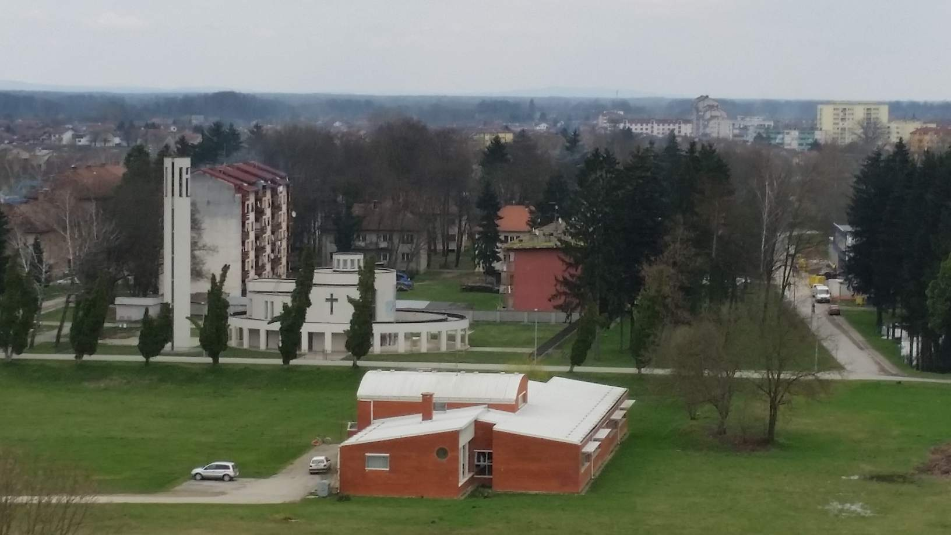

Fotografija 2: Naselje Stara Gradiška

Iako sva naselja na području općine pripadaju u kategoriju seoskih naselja u kojima je dominantan način stanovanja u obiteljskim kućama, izuzetak čini naselje Stara Gradiška u kojemu su izgrađeni stambeni objekti kolektivnog stanovanja koji podrazumijevaju stanovanje većeg broja ljudi na maloj jedinici površine. Sukladno navedenom, u naselju su izgrađene 22 stambene zgrade s ukupno 186 stanova od kojih se 95% nalazi u vlasništvu Republike Hrvatske.

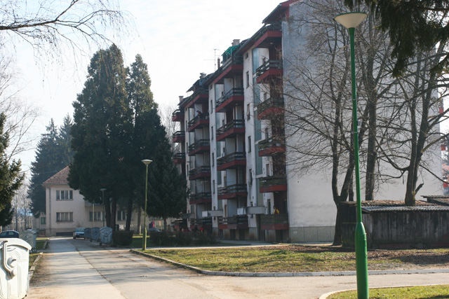

Fotografija 3: Stambene zgrade u Staroj Gradiški

Od ukupno 22 stambene zgrade, 14 zgrada s ukupno 119 stanova izgrađeno je u razdoblju od 1948. do 1959. godine, dok je u razdoblju od 1966. do 1981. godine izgrađeno još 8 zgrada s ukupno 67 stanova. S obzirom na vrijeme izgradnje, izvršena je obnova tek četiri stambene zgrade s 21 stanom i to u razdoblju od 1998. do 2010. godine, te je prijeko potrebna energetska obnova svih stambenih zgrada.
Problematika vezana uz navedene stambene zgrade posebice je vidljiva iz podatka da više od 50 stanova zjapi prazno, te da Republika Hrvatska kao vlasnik navedenih stambenih zgrada ne upravlja istima po načelima dobrog gospodarenja jer protekle tri godine na području općine nije dodijeljen niti jedan stan na korištenje. Navedeni objekti kolektivnog stanovanja predstavljaju vrlo značajan potencijal za demografsku obnovu područja općine, posebice kada se uzme u obzir činjenica da se na području općine nalazi i stalni granični prijelaz za međunarodni promet putnika i roba u okviru kojega se nalazi postaja granične policije u kojoj je zaposleno 170 djelatnika, podružnice/ispostave Ministarstva financija sa zaposlenih 60 djelatnika, Ministarstva poljoprivrede sa 5 zaposlenih djelatnika, Ministarstva zdravlja sa jednim zaposlenim djelatnikom (sanitarni inspektor), te 5 tvrtki za obavljanje usluga međunarodnog otpremništva koje zapošljavaju ukupno 20 djelatnika.

Naselje Donji Varoš smješteno je uz lijevu obalu rijeke Save 1 km sjeveroistočno od naselja Stara Gradiška. Prema novijim povijesnim istraživanjima, naselje je nastalo oko 1730. godine. Naselje predstavlja tipično ušoreno posavsko selo sa poljoprivredom kao primarnom djelatnošću stanovništva.
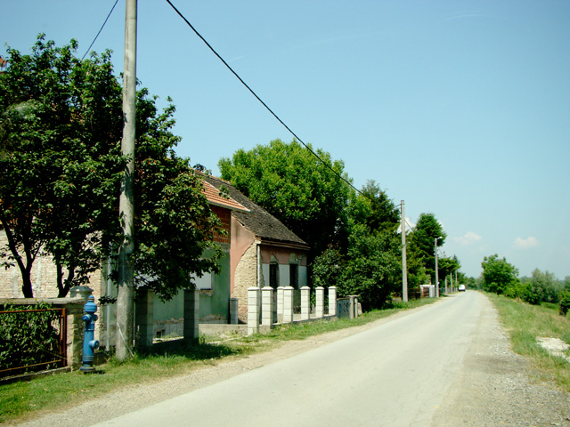

Fotografija 4: Naselje Donji Varoš

Novi Varoš se nalazi između autoceste i rijeke Save 6 km sjeverno od Stare Gradiške. Značajan utjecaj na razvoj naselja imala je državna cesta D5 koja prolazi naseljem. Tijekom Domovinskog rata, naselje je u potpunosti bilo uništeno.

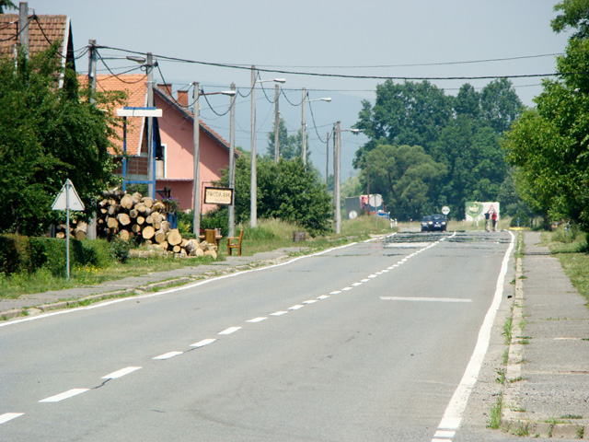

Fotografija 5: Naselje Novi Varoš
Naselje Gornji Varoš smješteno je 2 km zapadno od naselja Stara Gradiška kao općinskog središta. Kao i Donji Varoš, procjenjuje se da je naselje nastalo oko 1730. godine.
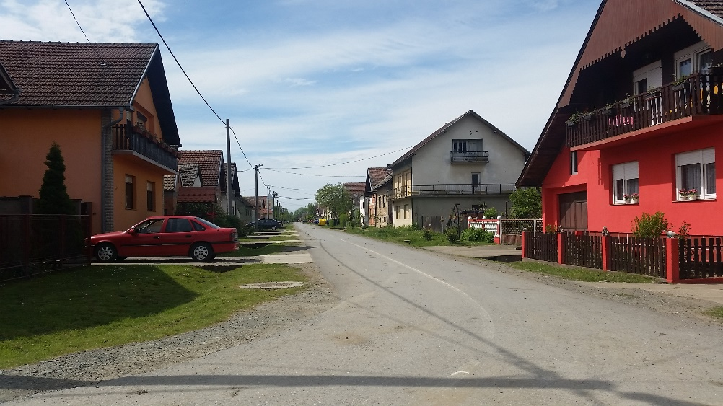

Fotografija 6: Naselje Gornji Varoš

Pivare su najmanje naselje na području općine Stara Gradiška, udaljene 6 km sjevernoistočno od Stare Gradiške. Prema nekim povijesnim saznanjima Pivare su možda najstarije naselje od svih naselja na području općine.
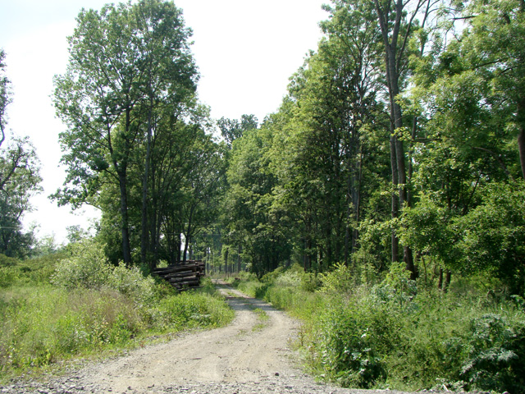

Fotografija 7: Naselje Pivare

Prema povijesnim izvorima mjesto Uskoci nastalo je 1739. godine kada su ga osnovale izbjeglice iz Bosne bježeći od Turaka. Uskoci su smješteni na lijevoj obali Save, te obuhvaćaju površinu od 5,73 km². Kroz naselje prolazi županijska cesta Ž 4226, a udaljeno je od općinskog središta 1 km.
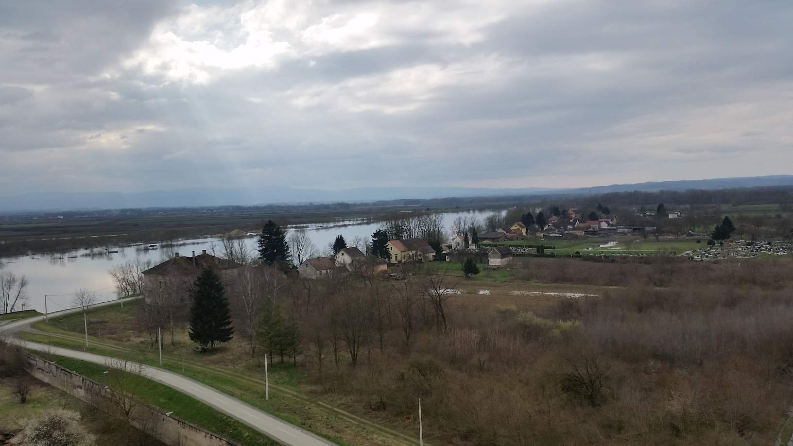

Fotografija 8: Naselje Uskoci

Naselje Gređani smješteno je 10 km sjeverozapadno od naselja Stara Gradiška. Stanovništvo na području naselja pretežito se bavi poljoprivredom.
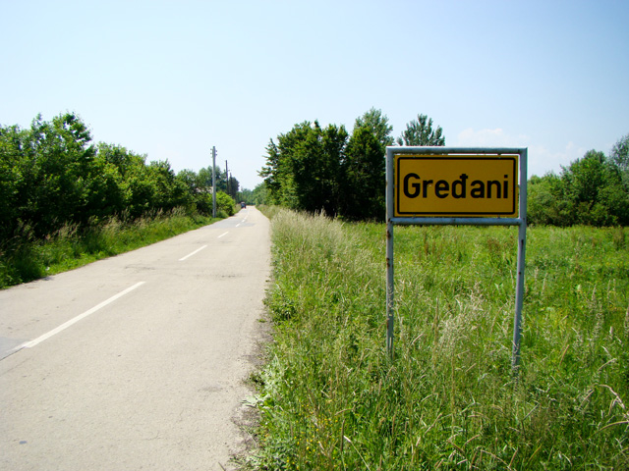

Fotografija 9: Ulaz u naselje Gređani

RELJEF I KLIMA

Osobine reljefa općine Stara Gradiška dio su ukupnih prirodno-geografskih osobina šireg prostora, u kojima se ističu dvije osnovne reljefne cjeline: prigorski i nizinski dio. Nizinski prostor Općine čini nizinski dio uz rijeku Savu. To je nisko zaravnjeno zemljište uz rijeku Savu,
veće vlažnosti i ne uvijek u potpunosti zaštićeno od visokih voda Save. To je prostor akumulacijskotektonskog reljefa. Karakteristike reljefa određene su mlađim tektonskim procesima i klimatskim primjenama u pleistocenu koje su imale velikog utjecaja na hidrografske odnose ovog prostora.

U nizinskom prostoru rijeke Save mogu se izdvojiti manje morfo-genetske cjeline: naplavna ravan Save ili poloj, fluvio-močvarna nizina, terasna nizina i glacis-terasa. Glacis-terasa je područje blago povišenog prostora na dodiru nizine s prigorjem. Nadmorske visine terena ovdje se kreću od 100 do 120 m, a u građi terase prevladavaju klastični sedimenti proluvijalnog i deluvijalnog podrijetla. Na glacis-terasu se nastavlja uski pojas tzv. terasna nizina, gdje se apsolutne visine kreću od 90 do 100 m.

To je prostor pokriven relativno debelim naslagama lesa i sličnih sedimenata pleistocenske starosti. U sastavu nizine prevladavaju gline, silt, sitni pijesak, šljunak, te poslojci treseta.
Visine ovog, najnižeg nizinskog dijela uz Savu, kreću se od 85 do 88 m.n.m. Najniži dijelovi fluviomočvarne nizine tzv. polja Jelas-polje zbog podvodnog karaktera ograničenih su gospodarskih mogućnosti.

Naplavna ravan ili poloj uz Savu je uski pojas uz sam tok rijeke, pod utjecajem akumulacijskog djelovanja rijeke. Ovaj prostor je nešto viši od fluvio-močvarne nizine, s nadmorskim visinama od 88 do 95 m. U građi poloja sudjeluju sedimenti Save predstavljeni pjeskovitom ilovačom i glinovitim pijeskom kvartarne starosti.

Na cjelokupnom, širem, prostoru prevladava umjereno kontinentalna klima, koja se u skladu s prostornim položajem javlja u cirkulacijskom pojasu umjerenih širina, gdje su promjene vremena česte i intenzivne. Ovakav tip klime se prema Koppenovoj klasifikaciji označava klimatskom formulom Cfwbx, što je oznaka za umjereno toplu, kišnu klimu, kakva vlada u velikom dijelu umjerenih širina. Osnovne osobine ovog tipa klime su srednje mjesečne temperature više od 10°C, tijekom više od četiri mjeseca godišnje, srednje temperature najtoplijeg mjeseca ispod 22°C, te srednje temperature najhladnijeg mjeseca između -3°C i +18°C, te prosječna godišnja količina oborine od 700-800 mm.

Srednje temperature zraka su u porastu do srpnja kada dostižu maksimum (20,7°C). Najhladniji mjesec je, uglavnom, siječanj, iako su česta i odstupanja (prosinac 0,9°C). Apsolutni maksimum temperature zraka zabilježen u promatranom razdoblju iznosio je 38,4°C, dok je apsolutni minimum temperature zraka u istom razdoblju iznosio -25,7°C.

Ukupna godišnja količina oborine zabilježena u ovom razdoblju iznosila je 725,9 mm. U god. Hodu oborine razlikuju se dva para ekstrema. Glavni maksimum oborine se javlja početkom ljeta, u lipnju sa 89,6 mm oborine, dok je sporedni krajem jeseni u, studenom sa 66,0 mm oborine.

DEMOGRAFSKA OBILJEŽJA

Na prostoru općine, prema posljednjem popisu stanovništva, kućanstva i stanova Republike Hrvatske 2011. godine koji je proveo Državni zavod za statistiku, živi 1.363 stanovnika, što čini udio od 4,35 % u stanovništvu Brodsko posavske županije. Međutim, demografska kretanja na području općine Stara Gradiška nemaju pozitivna obilježja.

Promatrajući razdoblje koje obuhvaća posljednja tri popisa stanovništva koje je provodio Državni zavod za statistiku, razvidno je da u razdoblju od 1991. do 2011. godine, općina Stara Gradiška bilježi negativne demografske pokazatelje.

Razlozi navedenome ponajprije se mogu sagledati sa aspekta Domovinskog rata tijekom kojega je područje općine bilo okupirano i pretrpjelo značajna razaranja, ali i gospodarske krize zbog koje mladi napuštaju ovo područje.

Tablica 1: Broj stanovnika po naseljima
 | Općina Stara Gradiška - stanovništvo
Naselje | 1991. | 2001. | 2011.
Donji Varoš | 484 | 298 | 284
Gornji Varoš | 395 | 293 | 258
Gređani | 516 | 248 | 173
Novi Varoš | 318 | 181 | 204
Pivare | 46 | 23 | 17
Stara Gradiška | 592 | 542 | 327
Uskoci | 180 | 132 | 100
UKUPNO | 2.531 | 1.717 | 1.363
Izvor podataka: DZS, 2011.
U pogledu broja stanovnika po naseljima, prema posljednjim podacima iz 2011., u odnosu na 2001. godinu razvidan je pad broja stanovnika u svim naseljima na području općine, uključujući i naselje Stara Gradiška kao administrativno središte općine.
Prosječna gustoća naseljenosti na području općine iznosi 17,52 stanovnika/km², što je znatno ispod prosjeka gustoće naseljenosti Brodsko posavske županije (77,96 stanovnika/km²) i Republike Hrvatske (75,71 stanovnika/km²).

U pogledu strukture stanovništva prema spolu, na području općine muškarci čine 48% ukupne populacije, dok je udio žena neznatno veći i iznosi 52%.

Grafikon 1: Starosna struktura stanovništva

Od ukupnog broja stanovnika, 854 osoba pripada u kategoriju radno sposobnog stanovništvo, (15 - 64 god), a prosječna starost starost stanovništva iznosi 43,5 godina. U pogledu narodnosti i vjeroispovjesti, od ukupno 1.363 stanovnika njih 1.134 se izjasnilo kao Hrvati, a 1.088 stanovnika se izjasnilo kao katolicima. Uz katolike, najveći udio u stanovništvu čine osobe pravoslavne vjeroispovijesti (224), te stanovništvo muslimanske vjeroispovijesti (24).
Promatrajući strukturu stanovništva na području općine Stara Gradiška prema stupnju obrazovanja, vidiljivo je da najveći udio u ukupnom broju stanovnika čine osobe sa završenom osnovnom i srednjom školom, dok najmanji udio stanovništva čine osobe sa završena 1-3 razreda osnovne škole.

Grafikon 2: Stanovništvo prema stupnju obrazovanja

Može se zaključiti da na području općine Stara Gradiška prevladava relativno nepovoljna obrazovna struktura stanovništva s obzirom da je tek 5% stanovništva visokoobrazovano.

GOSPODARSTVO

5.1. Osnovni pokazatelji gospodarstva općine Stara Gradiška

Prema stupnju razvijenosti, područje općine Stara Gradiška razvrstano je u II skupinu jedinica lokalne samouprave čija je vrijednost indeksa razvijenosti između 50% i 75% prosjeka Republike Hrvatske tj. iznosi 50,09 %, te pripada potpomognutim područjima.
U razdoblju 2010. – 2012. prosječni dohodak po stanovniku na području općine Stara Gradiška iznosio je 16.322 Kn, dok je prosječna stopa nezaposlenosti u istom razdoblju iznosila visokih 37,00 %.

Tablica 2: Broj zaposlenih prema osnovi osiguranja
Vrsta osiguranja | Broj zaposlenih
Radnici kod pravnih osoba | 126
Obrtnici | 6
Poljoprivrednici | 11
Samostalne profesionalne djelatnosti | 0
Radnici kod fizičkih osoba | 22
Osiguranici zaposleni kod međunarodnih organizacija i u inozemstvu | 0
Osiguranici – produženo osiguranje | 2
UKUPNO | 167
Izvor podataka: HZMO, Sektor za ekonomske poslove, Odjel plana i analize, 2015.

Visoka stopa nezaposlenosti na području općine, svakako je jedan od značajnih problema uzrokovanih gospodarskom krizom, koja za posljedicu ima depopulaciju područja, posebice mladih ljudi. Promatrajući kretanje nezaposlenosti u razdoblju od 2010. – 2015. godine, razvidno je da je nezaposlenost dosegla vrhunac 2012. godine, te da je od tada broj nezaposlenih u laganom padu.

Grafikon 3: Broj nezaposlenih u razdoblju 2010. – 2015.

U ukupnom broju nezaposlenih osoba na području općine, udio žena iznosi vrlo visokih 64%.

Grafikon 4: Struktura nezaposlenih prema spolu

U tablici koja slijedi, prikazana je struktura nezaposlenih osoba prema starosnim skupinama. Iz navedenih podataka vidljivo je da najveći udio u ukupnoj nezaposlenosti čine osobe u starosnoj skupini 50-54 godine.

Tablica 3: Struktura nezaposlenih prema dobi
Starosna skupina | Broj nezaposlenih
15-19 | 9
20-24 | 16
25-29 | 8
30-34 | 9
35-39 | 13
40-44 | 8
45-49 | 14
50-54 | 19
55-59 | 16
60 i više | 15
UKUPNO | 127
Izvor podataka: HZZ, prosinac 2015.

Grafikon 5: Nezaposlene osobe prema stupnju obrazovanja

Promatrajući strukturu nezaposlenih prema stupnju obrazovanja na području općine Stara Gradiška, najveći udio u ukupnom broju nezaposlenih čine osobe sa završenom srednjom školom, te zatim osobe sa završenom osnovnom školom. Iz navedenog podatka nedvojbeno je da je obrazovna struktura nezaposlenih osoba vrlo nepovoljna, s obzirom da čak 90% ukupnog broja nezaposlenih čine navedene dvije skupine, dok je s druge strane udio nezaposlenih visokoobrazovanih osoba gotovo zanemariv.
Tablica 4: Broj nezaposlenih prema trajanju nezaposlenosti
Trajanje nezaposlenosti | Broj nezaposlenih
0-3 mj. | 26
3-6 mj. | 10
6-9 mj. | 6
9-12 mj. | 10
1-2 god. | 15
2-3 god. | 16
3-5 god. | 17
5-8 god. | 12
8 god. I više | 15
UKUPNO | 127
Izvor podataka: HZZ, prosinac 2015.

Prema trajanju nezaposlenosti, čak 59% nezaposlenih osoba s područja općine pripada u kategoriju dugotrajno nezaposlenih tj. Nezaposlene su duže od godinu dana.

5.2. MSP i obrtništvo

Gospodarsku osnovu općine Stara Gradiška čini poljoprivreda, šumarstvo i ribarstvo kao tradicionalni sektori, prerađivačka industrija, te djelatnosti trgovine na veliko i malo.
Prema podacima Hrvatske gospodarske komore, Registar poslovnih subjekata, na području općine Stara Gradiška registrirano je 32 tvrtke. Promatrajući veličinu poduzeća, na području općine prevladavaju mikro poduzeća sa manje od 10 zaposlenika.

Tablica 5: Popis tvrtki na području općine
R.br. | Naziv tvrtke | Adresa | Glavna djelatnost (NKD 2007) | Broj zaposlenih
1. | Agro Gređani d.o.o. | Gređani 53 | A Uzgoj muznih krava | 0
2. | Agroden d.o.o. | Trg hrvatskih branitelja 1, Stara Gradiška | C Proizvodnja pripremljene stočne hrane | 1
3. | Amos j.t.d. | Uskoci 60 | K Ostale financijske uslužne djelatnosti | 0
4. | Ana-Karlo d.o.o. | Novi Varoš 91 | C Proizvodnja ostalih metalnih cisterni, rezrvoara i sličnih posuda | 1
5. | Animixa d.o.o. | Trg hrvatskih branitelja 1 | C proizvodnja pripremljene stočne hrane | -
6. | Ansoe & Christensen d.o.o. | Trg hrvatskih branitelja 1 | Uzgoj sadnog materijala i ukrasnog bilja | 0
7. | Ansoe &Hjorth d.o.o. | Trg hrvatskih branitelja 1 | Kupnja i prodaja vlastitih nekretnina | 0
8. | Ansoe Investicije d.o.o. | Gređani 53 | Kupnja i prodaja vlastitih nekretnina | 4
9. | ARX j.d.o.o. | Kralja Petra Svačića 3, Stara Gradiška | Djelatnosti sanacije okoliša, te ostale djelatnosti gospodarenja otpadom | -
10. | Benzinska pumpa Baković d.o.o. | Novi Varoš 3 | Trgovina na malo motornim gorivima i mazivima u specijaliziranim prodavaonicama | 8
11. | Bovis zrno d.o.o. | Gređani 53 | Uzgoj muznih krava | 0
12. | Braniteljska poljoprivredna zadruga Selemeš | Pivare 3 | Uzgoj ostalih goveda i bivola | -
13. | Bumerang d.o.o. | Novi Varoš 47 | Djelatnosti sanacije okoliša, te ostale djelatnosti gospodarenja otpadom | 11
14. | Demetra Investicije d.o.o. | Gređani 53 | Uzgoj muznih krava | 0
15. | Bio Gređani d.o.o. | Gređani 53 | Uzgoj muznih krava | 0
16. | Eco Plantaris j.d.o.o. | Trg hrvatskih branitelja 1 | Uzgoj žitarica (osim riže), mahunarki i uljanog sjemenja | 0
17. | Eko Gređani d.o.o. | Gređani 53 | Uzgoj muznih krava | 0
18. | Explosivus d.o.o. | Novi Varoš 47 | Djelatnosti sanacije okoliša, te ostale djelatnosti gospodarenja otpadom | 12
19. | Farma Klas d.o.o. | Gređani 53 | Uzgoj muznih krava | 0
20. | Internacionalna trgovinsko tehnološka grupa d.o.o. | Trg hrvatskih branitelja 1 | Posredovanje u trgovini raznovrsnim proizvodima | 0
21. | Jankavić j.d.o.o. | Uskoci 51 | Sječa drva | 1
22. | Lacteeco d.o.o. | Trg hrvatskih branitelja 1 | Uzgoj ostalih goveda i bivola | 0
23. | Lost d.o.o. | Trg hrvatskih branitelja 1 | Uvođenje instalacija vodovoda, kanalizacije i plina i instalacija za grijanje i klimatizaciju | -
24. | Podium d.o.o. | Naselje bb, Stara Gradiška | Nespecijalizirana trgovina na veliko | 0
25. | Power Petrol d.o.o. | Novi Varoš 3 | Trgovina na malo motornim gorivima i mazivima u specijaliziranim prodavaonicama | -
26. | Repro Gređani d.o.o. | Gređani 53 | Uzgoj muznih krava | 0
27. | Sara Intima d.o.o. | Uskoci 113 | proizvodnja rublja | 5
28. | Sava d.o.o. | Trg hrvatskih branitelja 1 | Proizvodnja ostalih metalnih cisterni, rezervoara i sličnih posuda | 59
29. | Poljoprivredna zadruga Stari Graničar Novi Varoš | Novi Varoš bb, Stara Gradiška | Nespecijalizirana trgovina na veliko | -
30. | Studio Hera d.o.o. | Trg hrvatskih branitelja 1 | Nespecijalizirana trgovina na veliko | 1
31. | Vending d.o.o. | Trg hrvatskih branitelja 1 | Proizvodnja ostalih proizvoda od plastike | 1
32. | Zebra d.o.o. | Pivare 23 | Nespecijalizirana trgovina na veliko | 2
Izvor podataka: Registar poslovnih subjekata, HGK, 2015.

Promatrajući prostorni razmještaj poduzeća na području općine, vidljivo je da je najveći broj poduzeća koncentriran na području naselja Stara Gradiška kao administrativnom središtu općine, slijedi naselje Gređani, dok je najmanji broj poduzeća registriran na području naselja Pivare.

Grafikon 6: Broj poduzetnika po naseljima na području općine

Iz grafikona koji slijedi vidljivo je da je najveći broj poduzeća s područja općine registrirano u djelatnosti poljoprivrede, šumarstva i ribarstva; trgovini na veliko i malo, te prerađivačkoj industriji, dok je najmanji udio registriran u području građevinarstva.

Grafikon 7: Broj poduzetnika po djelatnostima

Prema podacima FINA-e, u 2014. godini od ukupno 29 lokalnih samouprava s područja Brodsko posavske županije poduzetnici s područja općine Stara Gradiška nalaze se na 10. mjestu po ostvarenim ukupnim prihodima sa ostvarenih 78.785.000 Kn na razini županije.
Prosječna mjesečna neto plaća po zaposlenom kod poduzetnika na području općine iznosila je 2.794,00 Kn što područje općine svrstava na 25. mjesto na razini županije.
U pogledu uvoza i izvoza, poduzetnici s područja općine nalaze se na visokom 6. mjestu nakon gradova Slavonski Brod i Nova Gradiška, te općina Oprisavci i Oriovac, sa ostvarenim izvozom u iznosu od 39.993.000 Kn, dok je na području općine uvoz iznosio 0,00 Kn.

Uz poduzetništvo, na području općine Stara Gradiška i obrtništvo ima dugu tradiciju djelovanja. Prema podacima Obrtnog registra, na području općine registrirano je ukupno 9 obrta.
Tablica 6: Popis obrta na području općine

R.br. | Naziv obrta | Adresa | Pretežita djelatnost
1. | Drvoprerađivački obrt Fagus | Ljudevita Posavskog 3, Stara Gradiška | Piljenje i blanjanje drva
2. | Drvoprerađivački obrt Fagus I | Ljudevita Posavskog 3, Stara Gradiška | Proizvodnja ambalaže od drva
3. | Jasen hrast, izrada ogrjevnog drveta | Gređani 72 | Proizvodnja ostalih proizvoda od drva, proizvoda od pluta, slame i pletarskih materijala
4. | Restoran Složna braća | Novi Varoš 39 | Djelatnosti restorana i ostalih objekata za pripremu i usluživanje hrane
5. | Ribolovni obrt Neli | Uskoci 36 | Slatkovodni ribolov
6. | SI-TI, trgovina na malo putem automata | Cvjetni trg 6, Stara Gradiška | Ostala trgovina na malo izvan prodavaonica, štandova i tržnica
8. | Poljoprivredni obrt i trgovina vl. Ivica Markovanović | Novi Varoš 131 | -
9. | Obrt Šokčić | Novi Varoš 1 | -
Izvor podataka: Općinska uprava
Analizirajući prostornu raspodjelu obrta po naseljima, razvidno je da je najveći broj obrta na području općine registriran na područjima naselja Stara Gradiška i Gređani.

Grafikon 8: Broj obrtnika po naseljima

Promatrajući strukturu obrta prema vrstama pretežite djelatnosti, najveći broj obrta registriran je u prerađivačkoj industriji, dok je podjednaki broj registriranih obrta u djelatnostima trgovine na veliko i malo; poljoprivredi, šumarstvu i ribarstvu; prijevozu i skladištenju; te djelatnostima pružanja smještaja, te pripreme i usluživanja hrane.

Grafikon 9: Broj obrtnika po djelatnostima

Mala i srednja poduzeća i obrtnici, predstavljaju vrlo značajan dio gospodarstva na području općine Stara Gradiška, zbog svog doprinosa zapošljavanju, stvaranju društvenog bruto proizvoda, ali i ukupnog socio-ekonomskog razvoja i utjecaja na razinu kvalitete života. S obzirom da su ruralna područja, pa tako i područje općine Stara Gradiška, sama po sebi nedovoljno razvijena, a infrastrukturni uvjeti za značajniji razvoj gospodarstva relativno loši, gospodarske aktivnosti na području općine pretežito se odvijaju u okvirima lokalnih mikro, malih i srednjih poduzetnika i obrtnika.
Glavne karakteristike sektora MSP i obrtništva na području općine Stara Gradiška su nedovoljno intenzivne aktivnosti u pokretanju novih poslovnih pothvata, malen udio rastućih poduzeća i obrta, izloženost jakim administrativnim preprekama, slaba fokusiranost na razvoj poduzetničkih znanja i vještina, nedovoljna razvijenost i primjena neformalnih oblika obrazovanja, slaba primjena informacijsko – komunikacijskih tehnologija, nedovoljna ulaganja u inovacije i nove tehnologije, ali i loša percepcija poduzetništva kao poželjne karijere.

5.3. Poduzetničke zone

Kako bi se izravno potaknuo razvitak malog i srednjeg poduzetništva, te obrtništva kao i doprinijelo povećanju zaposlenosti, od 2001. godine se, putem nadležnih ministarstava, provode programi Vlade Republike Hrvatske za poticanje malog gospodarstva: Program razvoja poduzetničkih zona 2004.-2007. i Program poticanja malog i srednjeg poduzetništva 2008.-2012., dok je u srpnju 2013. godine donesen Zakon o unapređenju poduzetničke infrastrukture (Narodne novine 93/13, 114/13 i 41/14).
Razvoj poduzetničkih zona prepoznat je kao uspješan model efikasnog gospodarenja prostorom, pune funkcionalnosti za korisnike, racionalizacije u procesu izgradnje, uređenja i korištenja prostornih resursa, te komplementarnog djelovanja proizvodnih djelatnosti, organiziranje pratećih djelatnosti i zajedničkih službi i sl.
Navedeno je prepoznala i Općina Stara Gradiška koja je Prostornim planom uređenja definirala dvije lokacije za razvoj poduzetničkih zona na području općine i to na području naselja Gređani, te na području naselja Uskoci.
Zona gospodarske namjene Uskoci predviđena je na samom ulazu u naselje Stara Gradiška. Zemljište na kojemu je planirana izgradnja zone nalazi se u vlasništvu Općine Stara Gradiška, a obuhvaća površinu od 22,35 ha. Općina Stara Gradiška kao nositelj projekta izgradnje zone gospodarske namjene u tijeku je postupka izmjene PPUO sa obilježjima detaljnog plana uređenja zone gospodarske namjene, kojom će se precizno definirati način i uvjeti gradnje i opremanja zone.
Za ulaganje u navedenu gospodarsku zonu Općina Stara Gradiška već je zaprimila iskaz interesa tvrtke iz Zagreba koja planira ulaganje na površini od 9 ha u izgradnju staklenika za hidroponski uzgoj povrća.
U pogledu dostupnosti i infrastrukturne opremljenosti, pristup zoni trenutno je moguć postojećim makadamskim putem, te je planirano asfaltiranje istoga kako bi se omogućio kvalitetna prometno-pristupna infrastruktura. Također, na postojećoj zemljišnoj čestici trenutno su smještena dva dalekovoda (30 kV i 10 kV) koji se planiraju izmjestiti tj. ukloniti, a umjesto istih biti će položeni podzemni energetski kablovi.
S obzirom da je unutar predviđenog zemljišta u okviru zone gospodarske namjene izgrađen sustav vodoopskrbe i odvodnje otpadnih voda, ulaskom investitora u zonu biti će potrebno izvršiti priključenje na navedene sustave.
Prema procjenama Općine Stara Gradiška, a uzevši u obzir dinamiku planiranih aktivnosti, predviđa se da će zona gospodarske namjene biti u punoj funkciji tijekom 2017. godine.

5.4. Institucionalna potpora razvoju gospodarstva

Na području općine Stara Gradiška nema registriranih pravnih osoba za operativno provođenje mjera za razvoj gospodarstva i poduzetništva, poticanje i privlačenje investicija, te iniciranje i realizaciju projekata poticanja gospodarskog razvitka i poduzetništva na lokalnoj razini.
Na regionalnoj razini djeluje razvojna agencija Centar za tehonološki razvoj Brodsko posavske županije d.o.o. u Slavonskom Brodu koja potencijalnim klijentima bez naknade pruža usluge informiranja, savjetovanja o registraciji djelatnosti i početku poslovanja, savjetodavne i konzultantske usluge, informranje o projektima i programima u poduzetništvu, savjetovanja vezana za tekuće poslovanje poduzetnika, testiranje poduzetničkih sposobnosti i ideja, informiranje o programima ministarstava Vlade RH, pomoć inovatorima pri zaštiti, provjeri i komercijalizaciji ideje, te izdavanje info biltena.
Također, razvojna agencija pruža i beneficirane usluge poput istraživanja tržišta i marketinga za poduzetništvo, izrada poduzetničkih projekata i elaborata za kredite, i dr., organizaciju seminara za poduzetništvo i poduzetnike, organizaciju stručnog osposobljavanja i izobrazbe u poduzetništvu, internet usluge i povezivanje poduzetnika, izrada kataloga, studija i programa za lokalnu sredinu, organizaciju sajmova poduzetništva ili sudjelovanje na sajmovima, koordinaciju poduzetničkih aktivnosti u lokalnoj sredini, te ostale potrebne usluge i aktivnosti.
Osim razvojne agencije Brodsko posavske županije, na području Grada Slavonskog Broda djeluje i Razvojna agencija čiji je osnivač Grad Slavonski Brod, a koja pruža usluge kako prema Gradu Sl. Brodu tako i ostalim jedinicama lokalne samouprave:
- izrada svih vrsta projekata za privlačenje sredstava fondova EU
- informiranje o natječajima za financiranje projekata raspisanih od strane Ministarstava RH, fondova RH i predpristupnih fondova EU te savjetnička podrška i koordinacija na realizaciji projekata / programa
- pružanje informacija i savjetničke podrške pri ostvarivanju poticaja
- savjetodavna pomoć pri osnivanju i utvrđivanju sadržaja djelatnosti u poduzetničkim zonama, marketinška obrada zone, privlačenje strateških partnera i ostali oblici podrške
- privlačenje stranih investitora (podrška kvalitetnim programima i promocija gospodarstva putem brošura, promotivnih mapa, digitalnih materijala, video zapisa, internet stranica i dr.)

Osim prema JLP(R)S, razvojna agencija pruža slijedeće usluge i poduzetnicima:
- praćenje natječaja za financiranje projekata raspisanih od strane Ministarstava RH, fondova RH i predpristupnih fondova EU te savjetnička podrška i koordinacija na realizaciji projekata / programa
- izrada gospodarskih projekata i studija
- priprema poduzetnika za primjenu standarda i normativa Europske unije
- prikupljanje i analiza poduzetničkih ideja
- pružanje informacija i savjetničke podrške pri ostvarivanju poticaja
- edukacija poduzetnika početnika i poduzetnika u fazi rasta i razvoja
- informacijski konzalting i usluge info-točke o financijskom tržištu, poticajima, mogućnostima suradnje, izobrazbama, skupovima, seminarima, tehnološkom razvoju
Uz navedene razvojne agencije aktivnosti poticanja razvoja gospodarstva provodi i Brodsko posavska županija provedbom različitih mjera i projekata kojima se nastoji potaknuti poduzetništvo na lokalnoj razini.
Neki od navedenih projekata su:
- Projekt „Gazele“ – sastavni je dio „Programa razvoja malog i srednjeg poduzetništva i obrtništva Brodsko-posavske županije za razdoblje 2014. – 2020. godine“. U okviru navedenog projekta Brodsko-posavska županija dodijeljuje potpore za ulaganja u novu opremu i suvremene tehnologije, proširenje proizvodnih kapaciteta (izgradnja/dogradnja/adaptacija poslovnih objekata), uvođenje novih proizvodnih postupaka i novih proizvoda, razvoj proizvoda s višim stupnjem prerade, uvođenje korištenja obnovljivih izvora energije i povećanja energetske učinkovitosti. Krajnji cilj Projekta je povećanje konkurentnosti MSPO sektora Brodsko-posavske županije na domaćem i međunarodnom tržištu. Korisnici sredstava po ovom Projektu su mikro, mali i srednji gospodarski subjekti (trgovačka društva i obrti) koji se bave proizvodnim djelatnostima i čije je sjedište na području Brodsko-posavske županije.

- Projekt „Izvoznik“ – sastavni je dio „Programa razvoja malog i srednjeg poduzetništva i obrtništva Brodsko-posavske županije za razdoblje 2014. – 2020. godine“. U okviru navedenog projekta Brodsko-posavska županija dodijeljuje potpore za poticanje razvoja proizvodnih i izvozno orijentiranih subjekata malog gospodarstva s područja Brodsko-posavske županije koji svojim poslovanjem ostvaruju tržišnu uspješnost, povećavaju izvoz i zaposlenost. Korisnici sredstava po ovom Projektu su mikro, mali i srednji gospodarski subjekti (trgovačka društva i obrti) koji se bave proizvodnim djelatnostima i čije je sjedište na području Brodsko-posavske županije uz određene uvjete koji se propisuju javnim pozivom.

- Projekt „Poduzetnik u BPŽ zoni“ – sastavni je dio „Programa razvoja malog i srednjeg poduzetništva i obrtništva Brodsko-posavske županije za razdoblje 2014. – 2020. godine“. U okviru navedenog projekta Brodsko-posavska županija dodijeljuje potpore za rješavanje komunalnih i infrastrukturnih zahvata na čestici unutar poduzetničke zone, izgradnju poslovnih objekata unutar poduzetničke zone, kupnju strojeva i opreme za poslovanje u poslovnom objektu unutar poduzetničke zone. Korisnici sredstava po ovom projektu su mikro, mali i srednji gospodarski subjekti (trgovačka društva, obrti i zadruge) bez obzira na sjedište, ali koji realiziraju svoje investicije u poduzetničkim zonama na području Brodsko-posavske županije

- Projekt „Inovatori“ - sastavni je dio „Programa razvoja malog i srednjeg poduzetništva i obrtništva Brodsko-posavske županije za razdoblje 2014. – 2020. godine“. U okviru navedenog projekta Brodsko-posavska županija dodijeljuje potpore za poticanje razvoja inovatorstva. Krajnji cilj Projekta je povećanje konkurentnosti MSPO sektora Brodsko-posavske županije na domaćem i međunarodnom tržištu.

Korisnici sredstava potpore po ovom projektu su fizičke osobe - inovatori, čije je prebivalište na području Brodsko-posavske županije, te mikro, mali i srednji gospodarski subjekti (trgovačka društva i obrti), čije je sjedište na području Brodsko-posavske županije uz određene uvjete koji se propisuju javnim pozivom

POLJOPRIVREDA

Na području općine Stara Gradiška od ukupno 7.701 ha površine, 3.125 ha čini poljoprivredno zemljište. Nekada je stanovništvo tradicionalno bilo orijentirano poljoprivrednim djelatnostima, no brojni čimbenici utjecali su na značajne strukturne promjene u gospodarstvu, a posebice poljoprivrednom sektoru na području općine. U odnosu na ostala ruralna područja u okruženju, do početka 90-ih godina prošloga stoljeća, zbog blizine grada Bosanske Gradiške i nekadašnjeg zatvora u Staroj Gradiški, poljoprivreda je polako gubila na značaju kao primarna djelatnost, te su se prihodi domaćinstava ponajviše ostvarivali kroz rad u sekundarnim i tercijalnim djelatnostima. Do početka Domovinskog rata, najzastupljenije poljoprivredne djelatnosti na području općine bile su mljekarstvo, stočarstvo i svinjogojstvo s naglaskom na ekstenzivan način uzgoja, pogotovo u uzgoju svinja.
Nakon oslobođenja područja i povratka stanovništva 1995. godine, stočni fond u potpunosti je bio uništen kao i gospodarski objekti i vozila, a na nacionalnoj razini poljoprivrednicima s područja općine nije pružena značajnija financijska potpora nakon povratka, čime su poljoprivredni proizvođači bili primorani ponovno iz pepela „izgraditi“ vlastita poljoprivredna gospodarstva.
Da poljoprivredni sektor ima značajne potencijale razvoja na području općine vidljivo je ne samo iz podataka o površinama poljoprivrednog zemljišta, nego se može promatrati i s aspekta dugogodišnje tradicije bavljenja određenim poljoprivrednim djelatnostima tijekom koje se akumulira prijeko potrebno znanje i iskustvo, koje predstavlja izrazito značajan resurs za daljnji razvoj poljoprivrede. Da poljoprivreda još uvijek predstavlja vrlo značajan gospodarski sektor na području općine, vidljivo je i iz podataka Agencije za plaćanja u poljoprivredi, ribarstvu i ruralnom razvoju, prema kojima je 2015. godine na području općine bilo registrirano ukupno 127 poljoprivrednih subjekata.

Tablica 7: Broj i vrsta poljoprivrednih subjekata na području općine
Općina Stara Gradiška
Vrsta PG-a | Broj
Obiteljsko gospodarstvo | 116
Obrt | 1
Trgovačko društvo | 10
UKUPNO | 127
Izvor podataka: APPRRR, 2015.

Iako je 2003. godine proveden prvi samostalni Popis poljoprivrede u Republici Hrvatskoj čija je namjera bila dobiti što preciznije podatke o hrvatskoj poljoprivredi i ustanoviti važnost te djelatnosti za hrvatsko gospodarstvo, podaci dobiveni navedenim popisom često su odudarali od stvarnoga stanja, posebice u pogledu uporabe poljoprivrednog zemljišta.
Od 2011. godine započela je primjena identifikacije zemljišnih parcela, odnosno evidencija uporabe poljoprivrednog zemljišta u Republici Hrvatskoj tzv. ARKOD sustava čiji je cilj dobiti jasnu sliku koliko se zemljišta u Hrvatskoj koristi za poljoprivrednu proizvodnju, bez obzira na kulture koje se na njima uzgajaju. ARKOD je nadogradnja Upisnika poljoprivrednih gospodarstava, koji je temeljna evidencija koju Agencija za plaćanja u poljoprivredi, ribarstvu i ruralnom razvoju koristi za dodjelu potpora. ARKOD sustav sastavni je dio Integriranog administrativnog i kontrolnog sustava (IAKS) kojim zemlje članice Europske Unije dodjeljuju, prate i kontroliraju izravna plaćanja poljoprivrednicima.
Upravo iz navedenih razloga, u analizi poljoprivrednog sektora korišteni su službeni podaci Agencije za plaćanja u poljoprivredi, ribarstvu i ruralnom razvoju, te podaci iz ARKOD sustava.
Tablica 8: Poljoprivredno zemljište prema vrsti uporabe
Općina Stara Gradiška | Vrsta uporabe zemljišta | Površina (ha) | Broj ARKOD parcela po vrsti uporabe | Broj PG*
 | Oranica | 899,39 | 430 | 103
 | Livada | 38,68 | 59 | 37
 | Pašnjak | 212,24 | 30 | 13
 | Voćnjak | 4,78 | 18 | 13
UKUPNO |  | 1.155,09 | 537 | 113
Izvor podataka: APPRRR, 2015.

Iako Općina Stara Gradiška raspolaže sa 3.125 ha poljoprivrednog zemljišta, prema podacima APPRRR iz 2015. godine u sustav poticaja prijavljeno je 1.155,09 ha. Razlika između navedena dva podatka daje nam približnu površinu poljoprivrednog zemljišta koja nije u funkciji pri čemu je potrebno uzeti u obzir da određene površine, poput okućnica nisu prijavljene u sustav poticaja. Uvidom u ARKOD sustav, procIjenjena površina poljoprivrednog zemljišta koje se ne obrađuje iznosi cca 1.000 ha. Zaključujemo da je na području Stare Gradiške u funkciji poljoprivredne proizvodnje u upotrebi oko 2.100 ha poljoprivrednog zemljišta.
U pogledu primarnih preduvjeta za razvoj poljoprivrednih djelatnosti, poput kvalitete zemljišta, imovinsko pravnih odnosa, te infrastrukture, potrebno je istaknuti da na području općine prevladavaju aluvijalno glinasta i močvarna tla čija je kvaliteta niže razine zbog teže obradivosti i mogućih manjih prinosa. Poljoprivredno zemljište je djelomično komasirano, a većina nekomasiranog poljoprivrednog zemljišta nalazi se na području katastarske općine Gređani i izvan hidrotehničkih zaštitnih objekata od poplave (nasip), odnosno unutar prirodnih retencija gdje se za visokog vodostaja rijeke Save ista izljeva i plavi.

Na ovim površinama nalaze se pretežno livade i pašnjaci koje danas zarastaju, zbog manjka stoke koja se je nekad napasala na ovim površinama. Uslijed dugogodišnjeg nekorištenja poljoprivrednog zemljišta, na istome se intenzivirao rast amorfe (lat. Amorpha fructicosa) – vrlo invazivne biljne vrste koja se izuzetno brzo širi, te obrasta poljoprivredno zemljište.
Od ostalih čimbenika koji su utjecali na sve veće površine neobrađenog poljoprivrednog zemljišta svakako je i divljač, a posebice divlje svinje koje čine velike štete na ratarskim usjevima, posebice kukuruzu. Navedena situacija posebno je izražena na području k.o. Gređani gdje postojeću situaciju dodatno pogoršavaju privatni lovozakupnici koji ne postupaju u skladu s načelima dobrog gospodarenja.
Promatrajući strukturu korištenog poljoprivrednog zemljišta na području općine, vidljivo je da najveći udio prema vrsti uporabe zemljišta čine oranice, slijede pašnjaci dok najmanji udio čine voćnjaci, iz čega proizlazi da su ratarstvo i stočarstvo, ali i mljekarstvo najzastupljeniji sektori na području općine Stara Gradiška. Dugogodišnje vrlo loše stanje u proizvodnji kravljeg mlijeka odraz je situacije u cjelokupnom sektoru mljekarstva u Hrvatskoj, te je s obzirom na vrlo nisku cijenu mlijeka ekonomska isplativosti proizvodnje vrlo upitna.
Najveći problem poljoprivredne proizvodnje u ratarstvu je usitnjenost poljoprivrednog zemljišta, zastarjela poljoprivredna mehanizacija, primjena konvencionalne poljoprivrede, neizgrađenost sustava za navodnjavanje, a posebice usmjerenost na primarnu poljoprivrednu proizvodnju bez prerade koja povećava njihovu vrijednost.
U ratarstvu najviše se proizvodi kukuruz kukuruz i zrnate škrobne kulture za ishranu stoke (zob, ječam ). Većina ovih žitarica koristi se za ishranu vlastite stoke na domaćinstvima sa manjim robnim viškovima koji se prodaju direktno na domaćinstvima ili na tržnicama.
Jedna od mogućnosti za profitabilniju ratarsku proizvodnju svakako je prelazak na ekološki način proizvodnje, a posebice ekoloških pašnjaka i zasijanih trajnih travnjaka. Prema podacima Agencije za plaćanja u poljoprivredi, ribarstvu i ruralnom razvoju iz mjeseca kolovoza 2015. godine, na području općine Stara Gradiška registrirano je 9 ekoloških proizvođača, što je vrlo mali udio s obzirom na ukupan broj poljoprivrednih subjekata na području općine. Navedeni podaci jasno ukazuju na potrebu poticanja primjene ekoloških načela u poljoprivrednoj proizvodnji koja će omogućiti bolji plasman proizvoda na tržište, ali i veću otkupnu cijenu. Također, značajniji poticaji za ekološku proizvodnju pozitivno bi utjecali na uređenje zapuštenog neobrađenog poljoprivrednog zemljišta, te vraćanja istih u funkciju livada i pašnjaka i poticanja razvoja ekstenzivnog uzgoja u stočarstvu.

Uz sektor ratarstva, na području općine Stara Gradiška stočarstvo je još uvijek jedna od prevladavajućih djelatnosti. Uzimajući u obzir veličinu i vrstu poljoprivrednog zemljišta, tradiciju, strukturu stanovništva, trendove u proizvodnji hrane i poljoprivredi općenito možemo zaključiti da je budući razvoj poljoprivrede na području općine Stara Gradiška potrebno temeljiti na upravo na razvoju ekstenzivnog govedarstva i svinjogojstva. Uporište u navedenome ponajprije se može sagledati s aspekta kvalitete i dostupnosti poljoprivrednog zemljišta, potražnje za kvalitetnim mesom iz ekstenzivnog uzgoja, koja kontinuirano raste i na domaćem i EU tržištu, a posebice s aspekta održivosti ovakvog uzgoja i primjene ekoloških načela koji s ekonomskog stajališta postaju sve isplativiji. Navedenome u prilog svakako govore i brojne analize sektora stočarstva u Republici Hrvatskoj iz kojih je evidentno da sektor stočarstva ima izvrsne prirodne preduvjete za razvoj, da proizvodnja goveđeg mesa u RH ne zadovoljava njezine potrebe, da je glavni uzrok deficita proizvodnje goveđeg mesa nedostatak dovoljnog broja teladi za tov koji se rješava uvozom teladi upitne kakvoće, da je zastupljenost mesnih stada u Hrvatskoj još uvijek manji od 5%, ali i da obiteljska poljoprivredna gospodarstva još uvijek imaju male proizvodne kapacitete.
Razvoj ekstenzivnog stočarstva, posebice govedarstva imalo bi ne samo pozitivne ekonomske učinke (jeftinija hranidba, niža ulaganja u stajske objekte i infrastrukture na farmi, manje učešće ljudskog rada, visoka plodnost (85-95%), već bi doprinijeo očuvanju krajobraza na području općine s obzirom na vrlo invazivno širenje amorfe koja istiskuje autohtone biljne zajednice, a njen rast i širenje spriječavaju upravo goveda koja rado jedu mladu amorfu. Također, ekstenzivan uzgoj goveda posebice je značajan i s ekološkog aspekta. Zahvaljujući sposobnosti iskorištavanja krmiva bogatim sirovim vlaknima, preživači aktivno sudjeluju u zatvaranju ciklusa kruženja tvari i energije u ekosustavu. Odrasla krava godišnje hranidbom unese u organizam i iskoristi oko 75 kg čistog dušika, a putem ekskremenata tlu vrati 90 kg dušika.
S aspekta poljoprivrednih gospodarstava, najveću zapreku u tranziciji sa proizvodnje kravljeg mlijeka na proizvodnju goveđeg mesa čini osiguranje redovnog novčanog priljeva u poslovanju za pokrivanje svih operativnih troškova. Za razliku od proizvodnje kravljeg mlijeka u kojoj poljoprivrednici imaju osiguran mjesečni novčani priljev od prodaje mlijeka, u govedarskoj proizvodnji problem predstavlja dugotrajno razdoblje uzgoja goveda za vrijeme kojeg poljoprivredni proizvođači nemaju nikakvih prihoda.
Uz govedarstvo, na području općine svinjogojstvo je nekada bilo jedna od najzastupljenijih grana poljoprivrede kada se u najvećoj mjeri primjenjivao uzgoj na otvorenom tzv. „pašarenje ili žirovanje“. Ovakav način proizvodnje gotovo je nestao ponajviše zbog zabrana od strane Hrvatskih šuma u pogledu slobodnog napasanja svinja, a koje navedene zabrane pravdaju na temelju prigovora lovaca. Međutim, s gospodarskog aspekta, kada se uzmu u obzir i analiziraju koristi od zakupa lovišta i lovstva u odnosu na svinjogojsku proizvodnju, evidentno je da je nužno navedene odredbe mijenjati.
Danas, svinjogojska proizvodnja na području općine bilježi sve manji broj registriranih proizvođača, te je nužno poticati uzgoj svinja, posebice ekstenzivan uzgoj koji ne iziskuje značajna kapitalna ulaganja. Također, potrebno je usmjeravati poljoprivredne proizvođače na uzgoj autohtonih hrvatskih pasmina poput crne slavonske svinje ili „fajferica“ koje su izuzetno cijenjene na tržištu, ali i na veći stupanj finalizacije proizvoda kako bi se povećala njihova konkurentnost i održivost.
Značajan potencijal razvoja na području općine Stara Gradiška ima i pčelarstvo s obzirom da livade i pašnjaci, nakon oranica čine najveći udio u korištenom poljoprivrednom zemljištu. Zbog značajnih površina koje se nalaze pod invazivnom ali i izrazito medonosnom biljnom vrstom amorfa (lat. Amorpha fructicosa) pčelarstvo kao dodatna ili glavna poljoprivredna djelatnost na poljoprivrednim gospodarstvima postaje sve atraktivnije. Ukoliko bi se uz proizvodnju meda razvijala i proizvodnja ostalih pčelinjih proizvoda (propolis, pelud, matična mliječ i sl.) pčelarstvo može biti izrazito dohodovna grana poljoprivrede.
Iz prethodne analize sektora poljoprivrede na području općine Stara Gradiška, razvidno je da da je daljnji razvoj poljoprivrednog sektora na području općine potrebno osmišljavati i provoditi prije svega na temelju postojećih resursa, ali i u skladu s načelima održivog razvoja. Obiteljska poljoprivredna gospodarstva temelj su budućeg gospodarskog razvoja općine, prvenstveno kroz očuvanje tradicije bavljenja poljoprivrednim djelatnostima.

6.1. Minski sumnjive površine

Zbog posljedica ratnih operacija na svom teritoriju tijekom Domovinskog rata Republika Hrvatska suočila sa značajnim problemom zagađenosti prostora minsko-eksplozivnim sredstvima i neeksplodiranim ubojnim sredstvima (u daljnjem tekstu: MES i NUS). Dalekosežne posljedice sigurnosne ugroženosti stanovništva, kao i nemogućnost korištenja miniranog prostora, snažno utječu već dugi niz godina na razvoj onih područja koja su bila zahvaćena ratnim dogadanjima, a time i na razvoj društva u cjelini.
Na dan 1. siječnja 2015. godine ukupno minski sumnjivo područje Republike Hrvatske je iznosilo 530,2 km², prostire se unutar 79 gradova i općina, u 10 hrvatskih županija. U strukturi površina zagađenih MES-om i NUS-om u Republici Hrvatskoj najveći udio imaju šumske površine s 86,4 %, slijede poljoprivredne površine s 13,3% te ostale površine s 0,3%. Od ukupne površine od 2.030 km², u Brodsko posavskoj županiji MES-om i NUS-om početkom 2015. godine bilo je zagađeno 9,6 km² od čega 8,6 km² šumskih površina, dok se ostatak odnosi na poljoprivredno zemljište.
Tijekom 2014. godini na području Brodsko-posavske županije izvršeno je razminiranje šume Prašnik u G.J. Prašnik kroz dva idejna projekta razminiranja. Šuma Prašnik smještena je na području općina Stara Gradiška. Tijekom Domovinskog rata nalazila se između crta obrane, te je bila izložena stalnoj pješačkoj i topničkoj vatri.

Šumske površine ne koriste se od 1991. godine. U cilju uklanjanja minske opasnosti iz šume Prašnik, Hrvatski centar za razminiranje je u 2014.godini općim izvidom isključio iz MSP-a površinu veličine 1,8 mil. m², a ovlaštene pravne osobe za razminiranje su razminirale površinu od 2,9 km² na kojoj je pronađeno 11 protupješačkih mina i 66 komada NUS-a. Razminiranjem navedenih površina ostvaren je završetak višegodišnjih poslova razminiranja unutar ovog vrijednog šumskog dobra u kojem se nalazi posebni rezervat šumske vegetacije.
Planom humanitarnog razminiranja za 2015. godinu, Vlada Republike Hrvatske kao jedan od temeljenih ciljeva protuminskog djelovanja definirala je u potpunosti rješavanje minskog problema Brodsko posavske županije.
S obzirom da je na području općine Stara Gradiška preostalo minski sumnjivo područje obuhvaćalo manji dio poljoprivrednih površina i dio prostora između državne ceste i rijeke Save, do konca 2015. godine, izvršeno je razminiravanje na navedenim lokacijama, te je danas općina Stara Gradiška u potpunosti očišćena od minsko eksplozivnih sredstava.

ŠUMARSTVO

Šumske površine na području općine Stara Gradiška zauzimaju 3.538 ha i čine 33,9 % ukupnog prostora općine. Prema kategorijama, gospodarske šume obuhvaćaju 2.090,01 ha, zaštitne šume 95,95 ha dok ostale šume i šumske površine obuhvaćaju 1.245,55 ha. Gotovo sve šumske površine nalaze se u državnom vlasništvu i njima upravljaju Hrvatske šume, dok tek neznatan udio čine šume u privatnom vlasništvu.

Na području općine Stara Gradiška nalazi se posebni rezervat šumske vegetacije Prašnik koja je jedna od zadnje očuvanih starih slavonskih šuma hrasta lužnjaka i običnog graba. Sukladno Zzakonu o zaštiti prirode specijalni rezervat prirode je područje u kojem u je osobito izražen jedan ili više elemenata prirode (biljne i životinjske vrste, njihove zajednice, reljef, vode) a osobitog je znanstvenog značenja i namjene. Specijalni rezervat može biti: šumske vegetacije, botanički, zoološki (ornitološki, ihtiološki i dr.), rezervat u moru, geografski i geološki i dr. U specijalnom rezervatu nisu dozvoljene radnje koje bi mogle narušiti njegova svojstva zbog kojih je proglašen rezervatom (branje i uništavanje biljaka, uznemirivanje, hvatanje i ubijanje životinja, unošenje stranih vrsta, melioracioni zahvati, razni oblici gospodarskog i ostalog korištenja i sl.).

Dio stare slavonske šume u predjelu Prašnik, izlučen je iz redovnog gospodarstva još 1929. godine u površini od 53,35 ha, a nalazi se približno na 96 m nadmorske visine. Danas je to specijalni rezervat šumske vegetacije koji ima ukupnu drvnu masu 33.802 m³. Između starih stabala koja su dosta rijetka javlja se mlada mješovita šuma.

S vegetacijskog gledišta tu su zastupljene zajednice: Carpino betuli-Quercetum roboris typicum i Genisto elate-Quercetum roboris caricetosum remote. Starost hrastovih stabala iznosi 150-300 godina, prsni promjer kreće im se od 70 do 200 cm, dok u visinu dosežu i do 40 m.

Prilikom izmjere 1954. godine bilo je ukupno 1.560 komada starih hrastova, dok je u 1974. godini ostalo 1.487 komada s totalnom drvnom masom od oko 26.600 m³. Pojedini primjerci imaju drvnu masu i više od 50 m³. Prašnik predstavlja jedinu sačuvana šuma starih hrastika Slavonije i stoga je vrlo interesantna za prirodoslovna istraživanja i proučavanja.
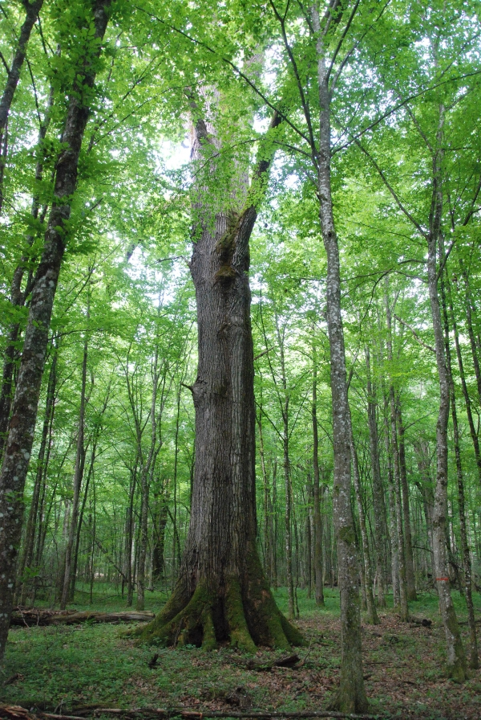
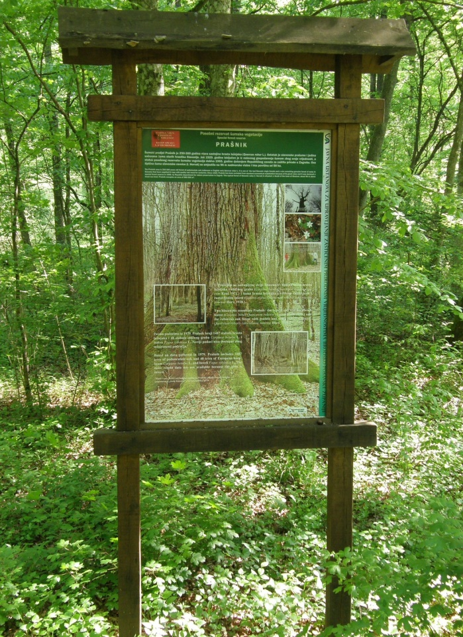

Fotografija 10: Info tabla na ulazu u šumu Prašnik Fotografija 11: Primjerak hrastovog stabla

TURIZAM

Na prostoru općine Stara Gradiška evidentni su potencijali za razvitak različitih oblika selektivnog turizma poput kulturno-povijesnog, izletničkog i sportsko – rekreacijskog, lovnog i ribolovnog, te ekološkog turizma.

8.1. Smještajni i ugostiteljski kapaciteti

U pogledu kapaciteta za prihvat i noćenje potencijalnih turista i posjetitelja, na području općine Stara Gradiška nema registriranih smještajnih kapaciteta, dok je od ugostiteljskih kapaciteta registriran tek jedan objekt i to restoran „Složna braća“ u naselju Novi Varoš.
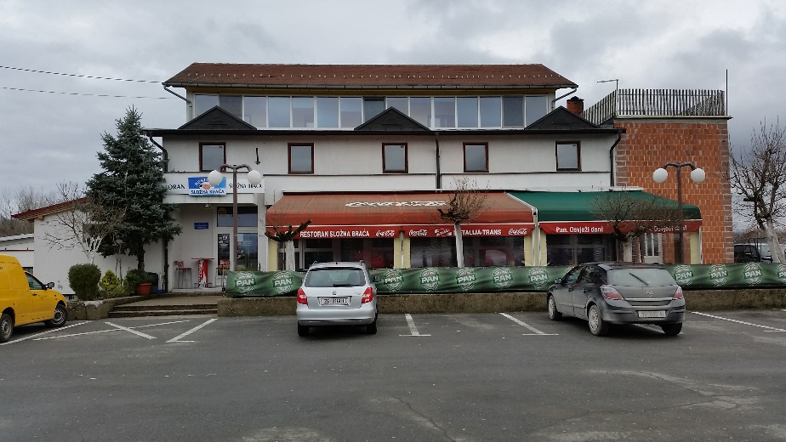

Fotografija 12: Restoran „Složna braća“

8.2. Turistička infrastruktura

U pogledu stupnja izgrađenosti turističke infrastrukture, postojeće stanje na području općine Stara Gradiška daleko je od zadovoljavajućeg, posebice kada se uzmu u obzir potencijali kojima ovo područje raspolaže. S obzirom da je područje općine tijekom Domovinskog rata bilo okupirano, a stanovništvo prognano iz svojih domova, u poslijeratnom razdoblju oskudna financijska sredstva bila su primarno usmjerena ka izgradnji osnovne komunalne, prometne i društvene infrastrukture.
S druge strane, minski sumnjiva područja, depopulacija i nedovoljna zainteresiranost postojećih gospodarskih subjekata, ali i lokalnog stanovništva za bavljenje turističkim djelatnostima, rezultirala je činjenicom da na području općine trenutno nema funkcionalnih turističkih objekata kao niti infrastrukture u vidu tematskih i biciklističkih staza, izletišta i ostale turističke infrastrukture nužne za pozicioniranje na turističkom tržištu.
Kako područje općine Stara Gradiška svojim odlikama prirodnog prostora i bogatstvom kulturno-povijesne baštine čini kvalitetnu osnovu za razvoj turističkih proizvoda koji su i Strategijom razvoja hrvatskog turizma do 2020. godine prepoznati kao proizvodi s izraženom perspektivom razvoja (cikloturizam, ruralni turizam, ekoturizam, gastronomija i enologija), postojeće resurse potrebno je aktivirati i razvijati turizam kao jednu od temeljnih strateških odrednica gospodarstva na području općine.
Jedna od potencijalnih lokacija za razvoj infrastrukture bez koje nije moguće turističko aktiviranje područja općine Stara Gradiška je i prirodni rukavac Strug smješten na području naselja Gornji Varoš koji obuhvaća površinu od 11,5 ha, a proteže se u duljini od 2,5 km. Uz navedeni rukavac Općina Stara Gradiška posjeduje zemljište površine 1,5 ha koje je izuzetno pogodno za razvoj infrastrukture vezane uz sportsko-rekreacijski turizam. S obzirom da je navedena lokacija poznata kao odredište sportskih ribolovaca, daljnja ulaganja potrebno je usmjeriti ka izgradnji turističkih objekata za ribolovce, izgradnji dokova sa tradicionalnim drvenim čamcima, ali i cjelokupnog uređenja i opremanja površine u funkciji turističkog izletišta.
Od postojećih objekata koje je potrebno turistički aktivirati, svakako treba istaknuti nekadašnji objekt poštanskog ureda u naselju Uskoci koji datira iz tridesetih godina prošlog stoljeća, a nalazi se nedaleko od planiranog izletišta. Adaptacijom i uređenjem navedenog objekta osigurao bi se prostor u kojemu bi se formirao informativni-turistički punkt kao sastavni dio managementa izletišta, ali i uredila postava lokalnog muzeja na temu ribarstva.
S obzirom da se na području općine Stara Gradiška nalazi posebni rezervat šumske vegetacije Prašnik koji je godinama bio nedostupan za turističke aktivnosti zbog miniranosti dijelova šume, svakako je potrebno usmjeriti napore ka turističkom aktiviranju ovog iznimnog prirodnog resursa.
Kako se rezervat nalazi pod upravljanjem Javne ustanove za upravljanje zaštićenim dijelovima prirode Brodsko posavske županije – Natura Slavonica, te da unutar samog rezervata nije dozvoljeno izvođenje bilo kakvih radova, ulaganja u turističku infrastrukturu moguća su neposredno uz sami rezervat. Navedeno se prije svega odnosi na izgradnju objekta informativno-turističkog punkta koji bi se sadržajno sastojao od prostora koji bi bio u funkciji zaprimanja manjih grupa turista s ciljem pružanja informacija i održavanja edukativnih predavanja, sanitarnih čvorova, te prikladno uređenim okolišem objekta.

Također, unutar samog rezervata potrebno je postaviti višejezične interpretacijske sadržaje u vidu info panela koji će pružiti osnovne informacije o samom rezervatu, te karakteristikama flore i faune unutar rezervata. Navedene interpretacijske sadržaje potrebno je izraditi u skladu s prirodnim okruženjem, kako se ne bi narušio sklad u prostoru.
Od ostale turističke infrastrukture, svakako je potrebno uspostaviti sustav turističkog obilježavanja sadržaja turističke ponude na području općine postavljanjem smeđe signalizacije i interpretacijskih panela pored svih značajnijih objekata i sadržaja.

9. PRIRODNI RESURSI

Na području općine Stara Gradiška evidentirani su prirodni potencijali koji imaju veliki značaj i koje je potrebno očuvati i uskladiti s ljudskim djelovanjem kako bi se maksimalno zaštitila priroda. Rubni, južni dio prostora općine, obuhvaća dio područja parka prirode “Lonjsko polje”, sa najvišom razinom zaštite prirodnih i krajobraznih vrijednosti. Veličina zaštićenog područja Parka prirode unutar prostora općine Stara Gradiška iznosi 1.538,75 ha.

Park prirode Lonjsko polje, sa svojom površinom od 50.650 ha, najveće je zaštićeno močvarno područje ne samo u Republici Hrvatskoj, već i u cijelom dunavskom porječju. Čine ga tri polja: Lonjsko, Mokro i Poganovo. Ubraja se među najugroženije močvarne dijelove u svijetu, iako je pod zaštitom Ramsarske konvencije. Osobita vrijednost parka su dva ornitološka rezervata: Krapje Dol i Rakita. Zbog prirodnih značajka i važnosti za populacije europskih vrsta ptica PP Lonjsko polje uvršteno je i na Popis ornitološki važnih područja (IBA). Ovo veliko, nizinsko, poplavno područje rijeke Save, s pritocima Lonjom, Strugom, Pakrom Ilovom, Trebežom, Česmom i mnogim manjim pritocima čini ovaj prirodni krajolik jednim od najvrednijih močvarnih područja u Europi.

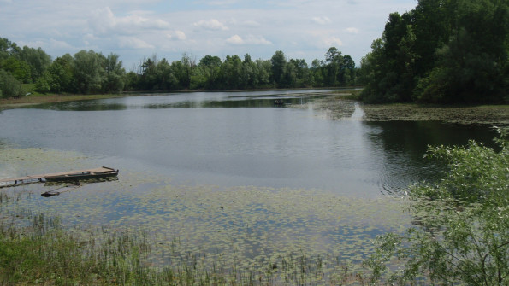
Fotografija 13: Park prirode Lonjsko polje

U parku obitava više od 230 vrsta ptica, od kojih 170 gnjezdarica. Uočene su dvije vrste sa popisa svjetski ugroženih vrsta: orao štekavac (Haliaetus albicilla) i prdavac prepeličar (Crex crex), te oko 30 vrsta koje su ugrožene u europskim razmjerima: crna roda (Ciconia nigra), orao kliktaš (Aquila pomarina), žličarka (Platalea leucordia) i dr.

Žlicarka na lokalitetu orintološkog rezervata "Krapje dol" ima koloniju od oko 200 pari, što čini 10% sveukupne europske populacije ove vrste. U Krapje dolu gnijezde se još i mala bijela čaplja (Egretta garzetta), velika bijela čaplja (Egretta alba), čaplja danguba (Ardea purpurea) i gak kvakavac (Nycticorax nycticorax). Lonjsko polje obitavalište je i jedne od najvećih koncentracija bijelih roda (Ciconia ciconia); 1988. godine izbrojeno je 580 parova, od čega 51 par u selu Čigoc, pa je 1944. godine Čigoc proglašen europskim selom rode.

Poplavne šume prekrivaju oko 60% površine Lonjskog polja, duž potoka i pritoka Save prostiru se i vlažne livade (pokrivaju oko 30% površine), ali se one gradnjom kanala sve više melioriraju i pretvaraju u polja odnosno oranice. Na poljoprivredne površine otpada najmanji dio, oko 10% Lonjskog polja.

Obzirom na vlažnost staništa razvijeno je nekoliko razlicitih šumskih zajednica. Rebrasta uzvišenja na ravnici, koja čitavom terenu daju blago valoviti izgled, većim su dijelom izvan dohvata poplavnih voda i obrasla su šumom hrasta lužnjaka i običnog graba (Carpino betuli-Quercetum roboris typicum). Na nizim, češće plavljenim terenima, razvijena je šuma hrasta lužnjaka s velikom žutilovkom (Genisto elatae-Quercetum roboris).

U zarašćivanju i izdizanju močvarnih površina, važnu ulogu ima zajednica crne johe s trsljikom (Frangulo-Alnetum glutinosae). Najniži dijelovi Parka, koji su izvrgnuti stalnim i dugotrajnim poplavnim i podzemnim vodama, površine na kojima voda dugo stagnira i dostiže visinu i preko dva metra, pripadaju zajednici poljskog jasena s kasnim drijemovcem (Leucoio-Fraxinetum angustifoliae).

Velike površine Lonjskog polja prekrivene su vegetacijom poplavnih i vlažnih travnjaka. Povrsine tih travnjaka uglavnom pripadaju zajednicama rebrastog i lisicjeg sasa (Caricetum tricostato-vulpinae), ostrobridne sasike (Caricetum gracilis) i zajednici plavina goleme gustocvjetne zlatnice (Solidaginetum serotinae-canadensis).
Travnjacke povrsine koje nisu pod direktnim utjecajem poplava pripadaju zajednicama busike (Deschampsietum ceaspitosae) i uspravnog oviska i krstaca (Bromo-Cynosuretum cristati). Mrtvi rukavci, jarci i bare obrasli su vegetacijom kopnenog trscaka s rancicem (Scirpo-Phragmitetum). Na tim područjima dominiraju vrste: trska (Phragmites australis), rogoz (Typha latifolia, T. angustifolia), obicna sasika (Scirpus sylvaticus), uspravni jezinac (Sparganium erectum), obicni oblic (Schoenoplectus lacustris) i dr.
Slobodnu povrsinu dubljih bara i mocvara te ornitoloskog rezervata Krapje Dol prekrivaju pocetkom ljeta cvijetovi lopoca (Nymphaea alba) i lokvanja (Nuphar luteum).

S obzirom na iznimnu floru i faunu, dijelovi područja općine pripadaju nacionalnoj ekološkoj mreži čime su stavljeni pod posebnu zaštitu. Kao punopravna članica EU, ekološka mreža Republike Hrvatske predstavlja područja ekološke mreže Europske unije Natura 2000. Nacionalna ekološka mreža obuhvaća područja u Hrvatskoj koja su primjenom stručnih kriterija, a na temelju dostupnih podataka ne starijih od 50 godina, utvrđena kao područja važna za očuvanje ili uspostavljanje povoljnog stanja ugroženih i rijetkih stanišnih tipova i/ili divljih svojti na europskoj i nacionalnoj razini.

Ekološku mrežu RH čine područja očuvanja značajna za ptice - POP (područja značajna za očuvanje i ostvarivanje povoljnog stanja divljih vrsta ptica od interesa za Europsku uniju, kao i njihovih staništa, te područja značajna za očuvanje migratornih vrsta ptica, a osobito močvarna područja od međunarodne važnosti) i područja očuvanja značajna za vrste i stanišne tipove - POVS (područja značajna za očuvanje i ostvarivanje povoljnog stanja drugih divljih vrsta i njihovih staništa, kao i prirodnih stanišnih tipova od interesa za Europsku uniju.
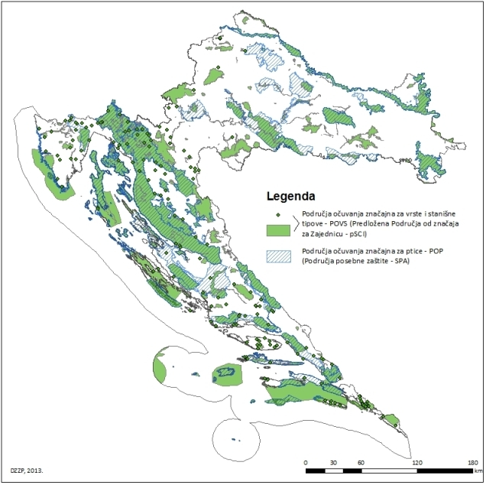

Fotografija 14: Prikaz NATURA područja u Republici Hrvatskoj

Na području općine Stara Gradiška dio koji pripada ekološkoj mreži obuhvaća dio područja Lonjskog polja - identifikacijski broj područja HR2000416, te Donji Varoš kod Okučana - identifikacijski broj područja HR2000830.
Uz Prašnik i Park prirode Lonjsko polje, jedan od najznačajnijih prirodnih resura čini i rijeka Sava, te ostale vodne površine na području općine. Prostor općine Stara Gradiška pripada vodnom području sliva Save čija veličina u Republici Hrvatskoj iznosi oko 23.300 km². Unutar ovog prostora definirane su manje cjeline-slivna područja. Rijeka Sava omeđuje općinu s južne strane i čini prirodnu granicu sa susjednom BiH. Sava ima tipični kišno-snježni režim koji karakterizira glavni maksimum u ožujku, a sekundarni u prosincu. Sava je plovna čitavim svojim tokom u dužini 13,8 km. Ravničarsko-prisavsko područje općine dijelom je ugroženo plavljenjem kod visokih razina vodotoka Save. Kao zaštita od poplava realiziran je dijelom kanal Lonja-Strug i uspostavljena retencija koja zauzima jugozapadni dio općine na području između Save i vodotoka M. Strug odnosno budućeg produženja kanala Lonja-Strug.

Ostale vodne površine na području općine prikazane su u tabeli koja slijedi:
R.br. | Naziv izvorišta | Lokacija | Kapacitet vode | Ukupna dužina (km)
1. | Rijeka Sava | Protječe južnom granicom područja općine | Tekuća voda u neograničenim količinama | od km  468+400 do  km 482+200  u dužini od  13,80km
2. | Odteretni kanal Lonja – Strug | Nalazi se na južnom i zapadnom dijelu područja općine | Stajaća voda čije gibanje  ovisi o visini vodostaja u  kanalima i vodotocima  koje odterećuje. | dužina  kanala 5,10  km
3. | Rukavac Strug | Nalazi se na jugozapadnom dijelu općine | Stajaća voda u neograničenim količinama | 2,50 km
4. | Kanal Mali Strug | Protječe jugozapadnim i zapadnim dijelom općine | Stajaća voda čija količina  ovisi o visini vodostaja  rijeke Save, odnosno o  količini padalina na  području Općine.  Nalazi se na području  naselja Gornji Varoš | 7,00 km
5. | Kanal Veliki Strug | Protječe zapadnim dijelom općine | Stajaća voda čija količina  ovisi o visini vodostaja  rijeke Save, odnosno o  količini padalina na  području sa kojega kanal  odvodi vodu. | 4,63 km
Izvor podataka: PPUO Stara Gradiška

10. KULTURNO – POVIJESNA BAŠTINA

Prema podacima Ministarstva kulture Republike Hrvatske, u registar kulturnih dobara upisana su četiri nepokretna kulturna dobra s područja općine i to:

- arheološko nalazišta „Bajir“
Nalazište je smješteno oko 1 km sjeverozapadno od mjesta Gređani, na blagom uzvišenju oko 150 m promjera. Radi se o najvećoj kasnobrončanodobnoj nekropoli grupe Gređani u Slavoniji. Zaštitnim istraživanja 1974/75 i 1984. godine istražen je velik dio nekropole s paljevinskim grobovima unutar kojih se nalaze raznovrsni keramički grobni prilozi.
Među urnama razlikuju se tri tipa: bikonična posuda izvijenog oboda, konična posuda s uvučenim obodom te poluloptasta posuda s horizontalno odsječenim i malo naglašenim obodom. Ukop u svim grobovima bio je podjednak: na dno grobne jame položene su spaljene kosti koje su poklopljene urnom, a uokolo su nabacani razbijeni keramički prilozi.

- arheološko nalazište „Jelavi“
Prapovijesno naselje smješteno je na velikoj lesnoj gredi istočno od seoskog groblja u Gređanima. Po površini nalazišta nalaze se ulomci keramike, zatim dijelovi razorenog sloja kućišta s primjesom pljeve i ostacima šiblja. Analizom nađene keramike može se pretpostaviti da je naselje egzistiralo u kasnom brončanom dobu i početkom željeznog doba.

- Tvrđava - Logor
Nekadašnja tvrđava u Staroj Gradiški izgrađena je za vrijeme austrijske vladavine dinastije Habsburg (18. st.). koja je potom bila prenamijenjena u zloglasni zatvor i koncentracijski logor tijekom Drugog svjetskog rata, te zatim zatvor bivše SFRJ u koji su, između ostalih, zatvarani politički zatvorenici. Ponovno, tijekom Domovinskog rata, tvrđava biva pretvorena u zarobljenički logor u kojemu su zatvoreni i zlostavljani brojni Hrvati s područja Zapadne Slavonije i nesrpsko stanovništvo iz sjeverozapadnog dijela Bosne i Hercegovine, kao i srpski vojni bjegunci.

Fotografija 15: Barokna tvrđava u Staroj Gradiški

Barokna tvrđava koja se počela graditi 1715. godine svojim zidinama i bastionima, zvjezdastom strukturom koja je obuhvaćala i civilno naselje pripadala je među najznačajnije i najskladnije gradske jezgre hrvatskog baroka.
Danas, tvrđava u Staroj Gradiški nalazi se pod zaštitom Ministarstva kulture Republike Hrvatske kao spomenik kulture nulte kategorije. Od nekadašnje su tvrđave danas ostale još tri zgrade. Sama kaznionica, odnosno časnički paviljon, u vlasništvu je općine Stara Gradiška. Među preostalim zgradama tvrđave, impozantnim volumenom dominira tzv. "Kula", smještena na jugoistočnom dijelu kompleksa, sačuvane arhitektonske koncepcije i vrijednosti koja se nalazi u vlasništvu Javne ustanove – spomen područje Jasenovac, te dio kurtina s ulaznim vratima u vlasništvu Općine Stara Gradiška.
Istočni dio sjeverne kurtine s kazamatima i gradskim vratima zgrada je pravokutnog tlocrtnog oblika, pribliţnih dimenzija 53,5m sa 23,5m. Ukupna površina zgrade iznosi oko 1.255m². Ovu cjelinu čini osam pravokutnih kazamata i natkriveni, danas sa sjeverne strane zazidani, prolaz - gradska vrata. Ove jedinice dimenzija su oko 5m sa 20m, tj. površine oko 100 m². Danas samo tri istočna kazamata imaju stara drvena ulazna vrata izrađena u izvornome stilu.

Ostalim kazamatima prilazi se kroz pregrađene, napola zazidane otvore, koji su snažna degradacija zgrade. Svi kazamati imaju po jedan prozor na sjevernome pročelju. Svodovi kazamata su bačvasti. Na južnome pročelju, ispred prva tri kazamata sa zapadne strane, nalazi se nadstrešnica izgrađena u istome razdoblju kada i ostatak zgrade. Na južnome pročelju nalaze se i vanjske stube koje vode na krov.
Općina Stara Gradiška u suradnji s nadležnim Konzervatorskim odjelom Ministarstva kulture proteklih godina intenzivno je radila na izradi cjelokupne projektno-tehničke dokumentacije za rekonstrukciju sjeverne kurtine.

Fotografija 16: Idejno rješenje – koncepcija obnove sjeverne kurtine

Realizacijom ovoga projekta zaustaviti će se daljnje propadanje ovog vrijednog kulturnog dobra, uspostaviti će se kulturna ponuda za stanovništvo s lokalnog područja (knjižnica i galerija) te će se ostvariti preduvjeti za privlačenje većeg broja turista zainteresiranih za kulturni turizam.



Fotografije 17 i 18: Grafički prikaz sjevernih kurtina nakon planiranih radova rekonstrukcije

Osim galerije i knjižnice, rekonstrukcijom će se dobiti prostor za kulturna događanja kao i izložbeni prostor za ponudu lokalnih poduzetnika, te ugostiteljski prostor koji će se nakon završetka cjelokupnog projekta rekonstrukcije javnim natječajem dati u najam.
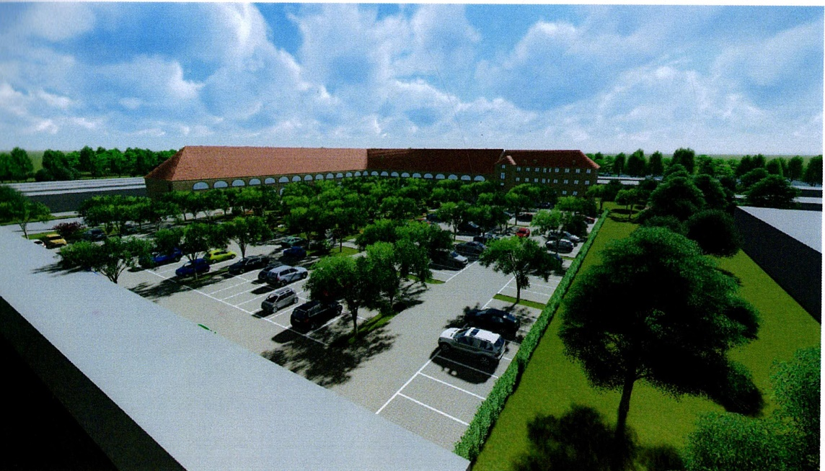
Osim obnove dijela kurtina, Općina Stara Gradiška izradila je i cjelokupnu projektno-tehničku dokumentaciju obnove objekta bivše kaznionice tj. časničkih paviljona. Unutar prostora nekadašnje kaznionice nalazi se zgrada iz 18. stoljeća i zgrada u kojoj su nekada bile smještene samice za zatvorenike. Iako nema posebno značajnu arhitektonsku niti kulturnu vrijednost, navedena zgrada također se planira obnoviti jer čini sastavni dio cjeline časničkih paviljona.

Fotografija 19: Grafička simulacija obnove časničkih paviljona
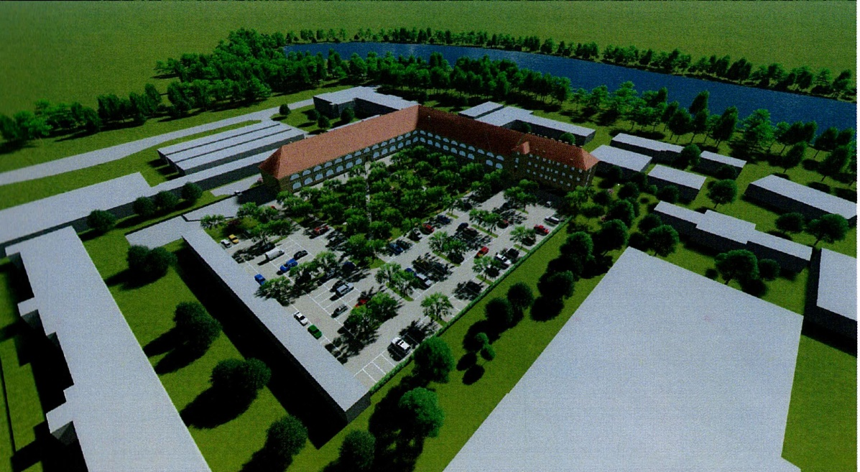
S obzirom da su časnički paviljoni arhitektonskim oblikovani na način da podsjećaju na slovo slovo L, krilo na koje je naslonjeno nekadašnja zgrada sa samicama za zatvorenike planira se obnoviti i prenamijeniti u memorijalni centar posvećen zatvorenicima, dok će se u drugom krilu prema projektnoj dokumentaciji smjestiti poduzetnički inkubator.

Uz postojeću tvrđavu, jedno od značajnih povijesnih resursa općine Stara Gradiška svakako čini i „turbe proroka Gaibije“. Turbe označava grobnicu, mauzolej i predstavlja jedno od nasljeđa tursko-islamskog doba koje je prema povijesnim zapisima bilo smješteno na lijevoj obali Save kod Stare Gradiške. Gaibija, pravim imenom Hasan-efendija Muabir bio je poznat po svojim proročanstvima diljem turskog i austrijskog carstva, a proglašen je prvim prorokom iza Muhameda, te su brojni muslimani iz Bosne pohodili njegov grob kao što pohode svetište u Meki.

Fotografija 20: Gaibijino turbe

Arhitektonski gledano, turbe proroka Gaibije koncipirano je kao zatvorena »kapela« četverokutnog tlocrta. Gaibijino turbe je 1954. godine razgrađeno i preneseno u Bosansku Gradišku na suprotnu obalu Save, a tijekom 90-ih godina prošloga stoljeća navodno je srušeno od strane srpskih postrojbi. Još i danas, na mjestu Gaibina groba postoje stepenice kojima su se dolazeći iz Bosne preko Save uspinjali muslimanski hodočasnici.

S obzirom na bogato kulturno, povijesno i sakralno nasljeđe općine Stara Gradiška koje obiluje brojnim svjedočanstvima minulih vremena, Općina Stara Gradiška razmatra mogućnost izgradnje replike turbeta (kapelice) proroka Gaibije, te povratak njegovih posmrtnih ostataka u Staru Gradišku, što bi otvorilo mogućnosti razvoja vjerskog turizma i pohoda brojnih muslimanskih vjernika iz Bosne i Europe.

10.1. Sakralna baština

Od sakralne baštine, na području općine Stara Gradiška evidentirani su sljedeći sakralni objekti:

- Župna crkva sv. Mihovila u naselju Stara Gradiška

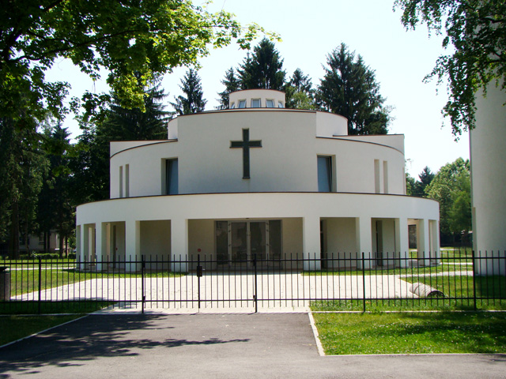

Fotografija 21: Župna crkva sv. Mihovila

Godine 1948. komunističke vlasti naredile su da se sruši župna crkva sv. Mihaela Arkanđela u Staroj Gradiški. Po svjedočanstvu brojnih zatvorenika u starogradiškom zatvoru, te vlasti prisiljavale su utamničene svećenike da to učine i da golim rukama čiste ciglu.

Zbog okolnosti u kojima se nalazila župa, prije nego li se promijenila komunistička vlast i konačno prestao djelovati zatvor, nije se moglo pomišljati na ponovnu izgradnju Božjeg hrama, te je župa za svoje liturgijske potrebe koristila dvoranu u okviru župnog stana pokraj groblja u Uskocima.
Šezdeset godina od rušenja crkve, 2008. godine, zahvaljujući nastojanjima požeškog biskupa dr. Antuna Škvorčevića, započeta je izgradnja nove župne crkve u Staroj Gradiški, ujedno i spomen crkve za više od dvjesto pedeset svećenika koji su se u komunističko vrijeme nalazili u starogradiškom zatvoru.
Novu župnu crkvu podigla je Požeška biskupija a izgradnju su pomogli i svećenci iz svih hrvatskih biskupija i redovnici. Uz sudjelovanje trinaest hrvatskih biskupa, na čelu s apostolskim nuncijem msgr. Mariom Robertom Cassarijem i predsjednikom HBK msgr. Marinom Srakićem, crkvu je posvetio biskup dr. Antun Škvorčević 26. ožujka 2010. godine kada se u Požeškoj biskupiji slavi Dan obnove čišćenja pamćenja i spomena mučenika. U oltar su ugrađene moći bl. Alojzija Stepinca kao snažno svjedočanstvo kako vjernost Bogu i njegovoj ljubavi, snaga Duha u našoj tjelesnoj prolaznosti i slabosti može pobijediti zlo.
Crkvu je projektirao Ivan Prtenjak. Zamišljena je kao arhitektonski sklop koji stvara novo urbano žarište u Staroj Gradiški. Osnovna koncepcija proizišla je iz suvremene interpretacije povijesne arhitekture i urbanizma na prostoru Slavonije koji pripada srednjoeuropskoj kulturi. Crkva se sastoji od četiri različita arhitektonska elementa koji čine jednu skladnu prostornu cjelinu. To su: urbani trijem, sakralni prostor s galerijom i korom, spomen-prostor žrtvama te zvonik kao posebno tijelo. Glavni urbani element je veliki trijem u obliku elipse koji podsjeća na trijemove s «voltama» u ulicama i na trgovima mnogih slavonskih gradova. Taj trijem, kao arhitektonski prostor povezuje unutarnje i vanjske sakralne prostore, crkvu i spomen-prostor. U trijemu su predviđene i postaje križnog puta. Prostor crkve u prizemlju je križnog tlocrta u čijem središtu je oltar.
Prostor crkve na galeriji je također kružni pa se svi vjernici nalaze u blizini oltara. Postolje oltara u obliku elipse izvedeno je iz dvanaest velikih kamenih ploča u crvenoj boji koje simboliziraju dvanaest apostola. Na te ploče postavljen je srebrni prsten, simbol vječnosti na kojem «lebdi» kamena menza. Svi glavni unutarnji elementi crkve: oltar, ambon, krstionica, stolice u svetištu i drugo projektirani su u eliptičnim i kružnim oblicima uključujući i svetohranište u obliku kugle. Time je stvoreno cjelovito stilsko jedinstvo s arhitekturom crkve. Spomen-prostor projektiran je kao atrij iza apside crkve. U njemu će biti postavljen spomen svećenicima starogradiškim utamničenicima.

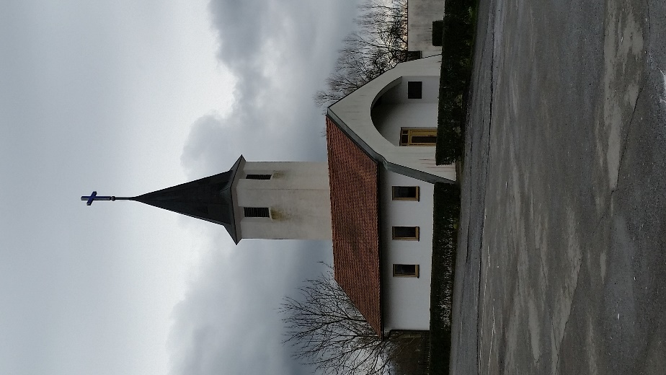
Zvonik je projektiran kao samostalni objekt, ali se u većini vizura organski spaja s arhitekturom trijema i crkve. Oblikovan je kao vertikalna skulptura eliptičnog tlocrta s čistim i jasnim plaštem zidova između dvije vertikale svjetla. U otvorima na vrhu ta dva zaobljena zida postavljeni su veliki križevi od tri metra. To je arhitektura koja se sjeća povijesti, ali ju ne imitira, koja se nadovezuje na tradiciju modernizma izbjegavajući pomodne trendove i koja traži trajne vrijednosti izražene suvremenim jezikom. Na području naselja Donji Varoš smještene su kapele sv. Valentina i Sebastijana, te kapela sv. Jakova.

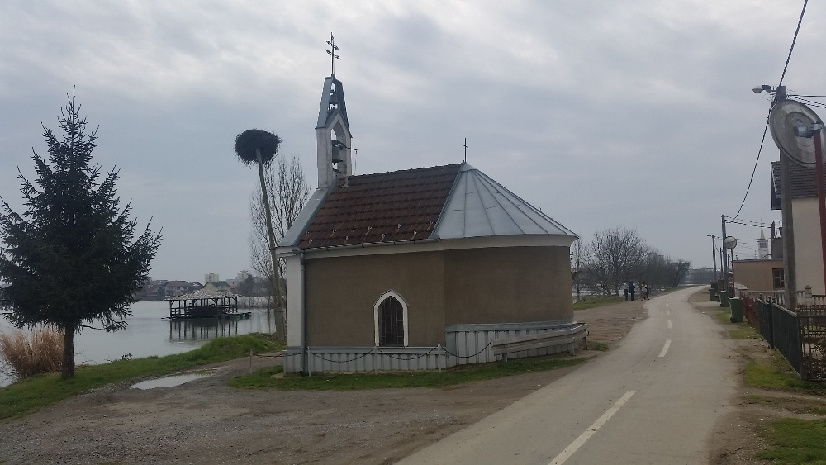
Fotografija 23: Kapela sv. Jakova

Fotografija 22: Kapela sv. Valentina

Kapela Sv. Jakova sagrađena je 1865. godine kao zavjetna kapela protiv kuge rogate stoke.
Nalazi se na samoj obali Save u istoj ravnini gdje su se nekad nalazile kuće. Budući da su se zbog izgradnje obrambenog nasipa kuće morale izmaći, danas kapela stoji isturena u prostoru. S vremenom, zbog izgradnje nasipa, dio kapele je zasut zemljom tako da se danas u nju ulazi stepenicama kao u podrumske prostorije.

Tijekom Domovinskog rata, kao i sve druge na području općine, tako je i kapela sv. Jakova pretrpjela značajna oštećenja uslijed ratnih razaranje, no ista je obnovljena nakon povratka stanovništva na svoja ognjišta.

- Kapela Sv.Roka u naselju Uskoci
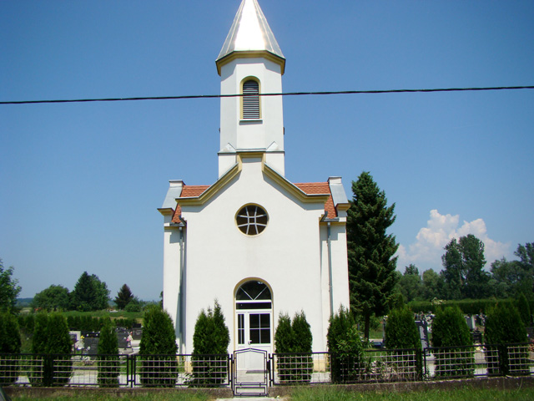

Fotografija 24: Kapela sv. Roka

Kapela sv. Roka u naselju Uskoci sagrađena je 1866. godine po zalaganju župnika Franje Ksavera Mikića. Tlocrt kapele je u obliku križa i ima osmerokutni zvonik. Sa zapadne strane kapele u zidove su tijekom izgradnje uzidani kameni uspomenici koji su bili na mjestu sadašnje kapele. Ti spomenici vidljivi su i danas.
Kapela je od 1948 god. kada je srušena župna crkva u Staroj Gradiški sve do 1965. godine služila kao župna crkva.
Tijekom Domovinskog rata kapela je bila devastirana i uništen joj je zvonik. Zalaganjem cjelokupne župne zajednice, nakon završetka Domovinskog rata, kapela je u potpunosti obnovljena.

- Kapela sv.Ilije u naselju Gornji Varoš

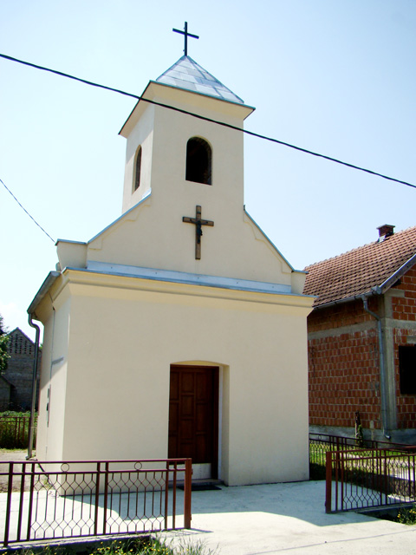

Fotografija 25: Kapela sv. Ilije

Kapela sv. Ilije u Gornjem Varošu sagrađena je 1864. godine kao zavjetna kapela protiv kuge rogate stoke koja je vladala 1863. godine. Prvi radovi obnove iste izvedeni su 1977. godine, da bi tijekom Domovinskog rata kapela bila u potpunosti devastirana. Zahvaljujući župljanima Stare Gradiške i Općini Stara Gradiška, navedena kapela ponovno je obnovljena.
- Kapela sv. Stjepana u naselju Novi Varoš
Kapela sv. Stjepana u Novom Varošu sagrađena je krajem osamdesetih godina 20 stoljeća. Zemljište na kojemu je sagrađena darovao je gosp. Šime Džolan koji je najvećim dijelom i financirao izgradnju iste. Tijekom Domovinskog rata kapela je srušena, no nakon oslobođenja područja općine, te povratka stanovništva, kapela je ponovno obnovljena.

- Kapela Preobraženja Gospodnjeg u naselju Novi Varoš
O navedenoj kapeli ne postoje pisani podaci o vremenu izgradnje. Procjenjuje se da je izgrađena tijekom druge polovice 19. stoljeća. Tijekom Domovinskog rata kapela je u potpunosti uništena i još nije obnovljena.

Na području općine Stara Gradiška rođeno je i nekoliko poznatih ličnosti koje su ostavile značajan trag u različitim područjima kulturnog, povijesnog i vjerskog djelovanja:
Franić Bonaventura ( a Gradisca ) pedagog (Stara Gradiška potkraj 17 stoljeća – Osijek. Svibnja 1733 ).
Član franjevačke provincije Bosne Srebrne postao je 1714. godine . Bio je profesor filozofskog učilišta u Velikoj . Položio je ispit za profesora teologije , a to je bio prvi poznati ispit za profesora teologije u Provinciji Bosni Srebrnoj na kojemu su ispitivači bili profesori franjevačkih visokih škola u Budimu i Osijeku . Četvrti je u nizu profesora franjevačke bogoslovne škole u Osijeku , cijenjen zbog znanja i redovničkog opsluživanja.1
1 Valentić Feliks :Tragovi Vremena ,Nova Gradiška 2010.
Ibler, Janko književni kritičar i publicist ( Stara Gradiša 19. travnja 1862 – Zagreb 9. lipnja 1926.)
Krajišku pučku školu pohađa u Brodu a gimnaziju u Vinkovcima i Zagrebu (1878). Prekinuo je školovanje prije mature i posvetio se novinarstvu. Surađuje u brojnim listovima i časopisima – Bršljan , Narodnjak , Sloboda , Vijenac, Hrvatska vila , te najduže u Narodnim novinama u kojima je urednik prosvjetne rubrike ( 1886 – 1896 ) i glavni urednik ( 1896 – 1908). U njegovom pedesetogodišnjem djelovanju na promicanju hrvatske riječi i književnosti posebno su značajne književne kritike djela Kumičića , Šenoe, Kozarca i dr. , koje mu priskrbiše epitet najznačajnijeg književnog kritičara realizma.
Feljtonistička, i u dobrom i u lošem značenju riječi , Iblerova je kritika značila dobitak i u času kad se javila i u kasnijim razdobljima , kada se još jasnije ocrtavala vrijednost njegovih točnih zapažanja, zapisali su kritičari.
Nakon odlaska u mirovinu ( 1909) posveti se obimnijim publicističkim i književnim radovima. Poznatija su mu dijela : Hrvatska politika od god. 1903 do 1913. ( I i II ) , 1914 i 1917 i roman Zora ( 1920.) Prevodio je s engleskog , njemačkog , ruskog i skandinavskih jezika.
Valentić Feliks :Tragovi Vremena, Nova Gradiška 2010.

Kargačin Krešimir, Fotografijar (Stara Gradiška 10.02.1897. - Zagreb, 5.12.1965.)
Nakon završene gimnazije odlazi s obitelji u Samobor , pa u Zagreb ( 1917). Studira u Pragu ( 1919. - 1922.), a zatim u Zagrebu intezivno Fotografija. Pejzaž u bljesku ljepote prirode dominantna je njegova tema. S grupom autora suosnivač je Zadruge hrvatskih umjetnika 1935. godine na čijem Zadružnom salonu redovito izlaže. Najznačajniji su njegovi istupi na izložbi jugoslavenskih Fotografijara( Auer ,Dujšin , Oršlić i dr. ) u Londonu , Liverpoolu i Glasgowu 1939. godine , te hrvatskih likovnih umjetnika u Umjetničkom paviljonu u Zagrebu (Becić , Krušli, Auer i dr. ) 1940 . godine. Drugi svjetski rat bitno mijenja umjetnikov život .
Židovska obitelj Berger ( bliski prijatelj s obitelji Kargačin ) poklanja Krešimiru 1940. tvornicu tekstila u Zemunu,. Nakon rata nova vlast oduzima mu tvornicu , optužuje ga za krađu platna i osuđuje na smrt , ali ga prijatelji spašavaju u posljednji tren. Vraća se u Zagreb i nastavlja Fotografijati . Razočaran zbog zabrane izlaganja povlači se u vjersku intimu , Fotografija biblijske motive i radi za mnoge crkve u Hrvatskoj. Iz tog vremena značajni su motivi – vedute Zagreba i sunčani otok Silba , mjesto na kojima je umjetnik provodio svoje olovno vrijeme.
O ovom Fotografijaru koji je branio ljepotu prirode, malo se zna jer je zbog nesretnih ( političkih ) okolnosti bio izbrisan iz popisa hrvatskih umjetnika . Tek je prije nekoliko godina uz 100. obljetnicu rođenja, na retrospektivnoj izložbi u Zagrebu predstavljeno njegovo Fotografijarsko djelo u kojemu akvareli nose konstantnu vrijednost i vrhunci su bogatog opusa.1
1 Valentić Feliks :Tragovi Vremena ,Nova Gradiška 2010.

Đuro Rapić a Gradisca, franjevac ( Stara Gradiška 1714. – Velika 1777.)
Napisao je dvije knjige propovijedi. U tim propovijedima je razvijao teološke misli o uznesenju Marijinu koje su i danas aktualne. Isto tako napisao je knjigu Satir iliti divji čovjek u nauku krstjanskom ubavistit, uputit, naučit i pokrstit tiskanu prvi put 1765 godine , a drugi put 1766 u Pešti . Ovo djelo je nastalo kao kritika poznatoga dijela M.A. Reljkovića Satir iliti Divji čovjek gdje Rapić želi naglasiti da je Slavoncu najpotrebniji kršćanski nauk, nasuprot onima koji žele slavonskog seljaka prosvjećivati mimo crkve. 1
Hadžialagić Husref : Gradiška u prošlosti, Rijeka 1995

INFRASTRUKTURA

Prometni sustav

Cestovni promet

Okosnicu prometnog sustava na području Općine Stara Gradiška čini državna cesta D5 koja se proteže od graničnog prijelaza Terezino Polje sa Republikom Mađarskom, preko Virovitice, Velikih Zdenaca, Daruvara, Okučana sve do graničnog prijelaza u Staroj Gradiški i to u duljini od 123 km. Upravljanje i održavanje navedene državne ceste u nadležnosti je Hrvatskih cesta.
Osim državnih, područjem općine u duljini od 8,5 km prolaze i sljedeće županijske ceste koje predstavljaju glavne lokalne pravce za povezivanje naselja sa općinskim središtem i drugim naseljima okolnih jedinica lokalne samouprave:
- Ž 4176 Gređani – D5
- 4153 Okučani (D5) - Vrbovljani
- Ž 4226 Gornji Varoš – D5
- Ž 4227 Stara Gradiška (D5) – Donji Varoš
Lokalne ceste protežu se u duljini od cca 6 km:
- L 42015 Gređani – D5
- L 42016 Donji Bogićevci – Pivare – D5

Uz državne, županijske i lokalne ceste, sustav cestovnog prometa na području općine čine i nerazvrstane ceste. U nerazvrstane ceste pripadaju ulice unutar pojedinih naselja, te pristupni putovi, a za njihovu izgradnju i održavanje nadležna je Općina Stara Gradiška. Na području općine Stara Gradiška evidentirano je cca 3 km nerazvrstanih cesta unutar naselja.
Postojeće stanje nerazvrstanih cesta na području naselja Stara Gradiška izrazito je nezadovoljavajuće i to posebice cesta u ulicama Kralja Petra Svačića, Josipa Kozarca, Slavonskih Graničara, te na Cvjetnom trgu. Kako bi se poboljšala sigurnost svih sudionika u prometu, potrebno je izvršiti temeljitu rekonstrukciju navedenih cesta u dužini od cca 1.500 metara.

Za rekonstrukcije navedenih cesta, Općina Stara Gradiška započela je izradu projektno-tehničke dokumentacije, a financijska sredstva u procijenjenom iznosu od 5.000.000,00 Kn potrebna za realizaciju navedenog projekta, osigurati će se dijelom iz proračuna Općine, te EU fondova i programa.

U pogledu sigurnosti u prometu, posebice pješaka, nogostupi su izgrađeni uz državnu cestu u naselju Novi Varoš i djelomično u naselju Stara Gradiška, a postojećim tehničkim karakteristikama i izvedbom zadovoljavaju sigurnosne standarde. Potreba izgradnje nogostupa vidljiva je na pravcu iz naselja Stara Gradiška prema naselju Uskoci i Gornji Varoš, te prema naselju Donji Varoš, no s obzirom da zbog postojećeg nasipa nema fizičkog prostora za projektiranje nogostupa, izgradnja istog nije niti planirana.

U pogledu ostale cestovne infrastrukture i objekata, na području općine izgrađena su dva stajališta za autobuse (naselje Novi Varoš i Stara Gradiška) sa pripadajućim nadstrešnicama koje je uslijed izloženosti nepovoljnim vremenskim prilikama, te dotrajalosti potrebno izmjeniti. Postojeće autobusno stajalište u naselju Stara Gradiška planira se i izmjestiti na drugu lokaciju s obzirom da je postojeće smješteno neposredno uz zaštićeni spomenik nulte kategorije „Tvrđavu – logor“ tj. dio kompleksa koji se naziva sjeverne kurtine. S obzirom na planiranu rekonstrukciju navedenog kompleksa, te buduću funkciju i sadržaje, lokacija postojećeg stajalište nije prikladna. Također, uočena je potreba postavljanja horizontalne prometne signalizacije kod osnovne škole u naselju Stara Gradiška.

Poboljšanje je potrebno i u dijelu poljoprivrednih puteva koji su mjestimično u relativno lošem stanju, a koji se područjem općine protežu u duljini od cca 40 km. Iako Općina Stara Gradiška, sukladno financijskim mogućnostima, kontinuirano radi na sanaciji istih i nasipanju kamenim materijalom, uslijed značajnih oborina, korištenja teške poljoprivredne mehanizacije, ali i ljudskog faktora učestalo dolazi do oštećenja putova koje predstavlja značajan problem poljoprivrednim proizvođačima jer im onemogućava pristup poljoprivrednom zemljištu.

11.1.2. Riječni promet

S obzirom da rijeka Sava čini prirodnu granicu općine i susjedne BiH, a koja predstavlja plovni put od državnog interesa, evidentni su značajni potencijali uključivanja općine u sustav riječnog prometa Republike Hrvatske. Na području općine Stara Gradiška rijeka Sava je plovna čitavim svojim tokom u dužini 13,8 km. Zbog ratnih događanja i raspada bivše SFRJ, devedesetih godina prošlog stoljeća došlo je do potpunog prekida plovidbe i bilo kakvog značajnijeg održavanja plovnog puta.
Treba napomenuti i to da je do tada rijeka Sava imala nacionalni režim plovidbe, a stranim se plovilima dozvoljavala plovidba uz posebno odobrenje.
Nakon završetka Domovinskog rata, došlo je do djelomične obnove plovidbe, ali samo za brodove pribrežnih država što je objektivno predstavljalo problem za daljnji razvoj ovog vida prometa. Potpisivanjem Okvirnog sporazuma o slivu rijeke Save i Protokola o režimu plovidbe uz Okvirni sporazum 2002. godine, na rijeci Savi je proglašen međunarodni režim plovidbe. Istodobno su otpočele značajne, usklađene aktivnosti na obnovi plovnog puta i harmonizaciji propisa u slivu rijeke Save koji prate područje unutarnje plovidbe.
Sava je plovna za veće brodove od Siska (uvjetno je za manja turistička plovila plovna od Rugvice kraj Zagreba do Siska) sve do njezinog ušća u Dunav u Beogradu. Zbog dugogodišnjeg nedovoljnog održavanja plovnog puta, Sava nije dovoljno uređena za plovidbu. Isto tako, osim na dijelu Donje Save, na plovnom putu postoje oštri zavoji čiji su polumjeri (radijusi) ispod 200 m što znatno otežava plovidbu. Nadalje, tu su plićaci koji se pojavljuju pri niskom vodostaju, dok pri visokim vodostajima rijeka ruši obalu i proširuje korito, čime smanjuje dubinu. Osim navedenog, na plovnom putu postoje razne umjetne zapreke koje ometaju plovidbu, od nepovoljno postavljenih mostova do potopljenih plovila.
S obzirom da rijeka Sava protječe kroz četiri države: Republiku Sloveniju, Republiku Hrvatsku, Bosnu i Hercegovinu i Republiku Srbiju, te povezuje i tri glavna grada spomenutih država, razvoj riječnog prometa imao bi veliki utjecaj na gospodarski razvoj područja općine Stara Gradiška. Međutim, razvoj riječnog prometa, posebice izgradnje infrastrukture nije u nadležnosti Općine Stara Gradiška, već ponajprije ovisi o nacionalnim interesima, te planovima i programima za razvoj ovog državnog plovnog puta.

11.1.3. Obrana od poplava

Ravničarsko-prisavsko područje općine Stara Gradiška dijelom je ugroženo plavljenjem kod visokih razina vodotoka rijeke Save. Kao zaštita od poplava realiziran je dijelom kanal Lonja-Strug i uspostavljena retencija koja zauzima jugozapadni dio općine na području između Save i vodotoka Mali Strug odnosno budućeg produženja kanala Lonja-Strug.

Prema klasifikaciji, području općine Stara Gradiška pripada sektoru D – Srednja i Donja Sava, branjenom području 4: područje malog sliva Šumetlica – Crnac. Područje malog sliva “Šumetlica – Crnac” smješteno je na prostoru između rijeke Orljave na istoku, rijeke Save na jugu, Velikog Struga na zapadu i sljemena Psunja i Babje Gore na sjeveru i obuhvaća površinu od 983,15 km².

Prometne veze do obrambenih nasipa osigurane su gustom mrežom lokalnih prometnica. Poteškoće predstavljaju neizgrađenost pratećih putova uz pojedine dionice nasipa i poplavne usporne vode retencija, pa je pristup moguć samo krunom nasipa.

Postojeći obrambeni nasipi nisu na svim dijelovima u stanju koje posve osigurava zaštitu zbog oštećenja nasipa uzrokovanih od strane divljih životinja koja gaženjem i rovanjem oštećuju pokose i krunu nasipa; oštećenja nožica nasipa uslijed prolaska kamiona i strojeva prilikom izvlačenja drvne mase; te zbog pojave klizišta i procjeđivanja nasipa, ali i dugotrajno visokog vodostaja rijeke Save. Stoga, prostor je potencijalno ugrožen od štetnog djelovanja poplavnih voda, te bi u navedenom slučaju došlo do plavljenja naselja Uskoci, Stara Gradiška, Donji Varoš, Gornji Varoš, Novi Varoš i Pivare. Sukladno postojećem stanju i potencijalnoj ugrozi od poplava, Hrvatske vode kao tijelo nadležno za upravljanje redovnom i izvanrednom obranom od poplava, na području općine Stara Gradiška planira provedbu radova izdizanja nasipa u dužini 5 km.
Obrana od poplavnih voda na području općine potrebno je kontinuirano provoditi sustavom aktivne i pasivne obrane, koji je i predviđen Županijskim operativnim planom obrane od poplave.
Izuzev DVD-a, na prostoru Općine ne postoje snage koje raspolažu sa dovoljnim ljudskim i materijalnim resursima i kapacitetima koji omogućavaju učinkovito i pravovremeno poduzimanje mjera i aktivnosti iz svog djelokruga rada. Dosadašnja iskustva u uklanjanju posljedica, osobito prirodnih nesreća (poplava, tuča, olujni vjetar) pokazuju da se pomoć u ovim situacijama zasnivala na samoorganizaciji stanovništva i na principu solidarnosti.
Za provedbu kvalitetnog i jedinstvenog sustava obrane od poplava odgovorne su Hrvatske vode, koje su do sada uspješno spriječavale značajnija plavljenja na području općine, no s obzirom na postojeće stanje obrambenog nasipa, potrebna su kontinuirana ulaganja u održavanje istoga, kako bi se spriječile potencijalne katastrofalne posljedice.
S druge strane, također je potrebno formirati i u sustav obrane uključiti tim opće namjene koji je potrebno adekvatno opremiti i obučiti, kako bi mogao služiti kao pomoć u obavljanju jednostavnijih radnji i fizičku ispomoć stručnim službama i ekipama u navedenim potencijalnim situacijama.

11.2. Vodoopskrbni sustav

U razdoblju od 1995. – 2008. godine naselje Stara Gradiška opskrbljivalo se pitkom vodom putem lokalnog sustava koji se napajao iz lokalnog izvorišta (vodotoranj). S obzirom da kvaliteta vode nije udovoljavala minimalnim uvjetima tehničke i zdravstvene ispravnosti izvršeno je prespajanje na izvorište „Bačica“, čime je osigurana kvalitetna i dostatna opskrba pitkom vodom.
Osim naselja Pivare, sva ostala naselja na području općine imaju izgrađen i funkcionalan sustav vodoopskrbe. Tek na području naselja Gređani sustav nije u funkciji.

U pogledu tehničke izvedbe postojećeg sustava, isti je projektiran i izveden od PHD cijevi različitih promjera i to glavni magistralni cjevovod koji se proteže od nadvožnjaka Dubovac prema Staroj Gradiški od cijevi promjera 110 cm, dok su sekundarni vodovi promjera 63 cm.

Cjelokupan sustav vodoopskrbe na području općine izgrađen je u razdoblju od 2000. – 2010. godine, a dosada je u izgradnju uloženo više od 9 milijuna kuna. Financijska sredstva za realizaciju vodoopskrbe na području općine osigurale su Općina Stara Gradiška, Brodsko posavska županija, Hrvatske vode, Fond za regionalni razvoj, te nekadašnje Ministarstvo regionalnog razvoja, šumarstva i vodnog gospodarstva.

11.3. Sustav odvodnje i pročišćavanja otpadnih voda

U pogledu sustava odvodnje i pročišćavanja otpadnih voda na području općine Stara Gradiška, postojeće stanje nije zadovoljavajuće. Na sustav odvodnje otpadnih voda, trenutno je priključeno tek 20% stanovništva na području općine. U naselju Stara Gradiška u funkciji je stari sustav odvodnje, dok se na području svih ostalih naselja odvodnja otpadnih voda još uvijek vrši putem septičkih/sabirnih jama koje potencijalno direktno utječu na zagađenje okoliša i onečišćenje podzemnih voda, ali i predstavljaju latentnu opasnost za zdravlje stanovništva.

Novi sustav odvodnje otpadnih voda izgrađen je na području naselja Stara Gradiška, Gornji Varoš, Donji Varoš, te Uskoci. Navedeni sustav još uvijek nije u funkciji jer je potrebno završiti jedan dio radova. S tehničkog aspekta, novi izgrađeni sustav odvodnje predstavlja zatvoreni fekalni sustav koji se sastoji od pripadajućih kolektora, 8 crpnih postaja, te kompaktnog uređaja za pročišćavanje otpadnih voda – BioDisk koji se bazira na osnovi aktivnog mulja.

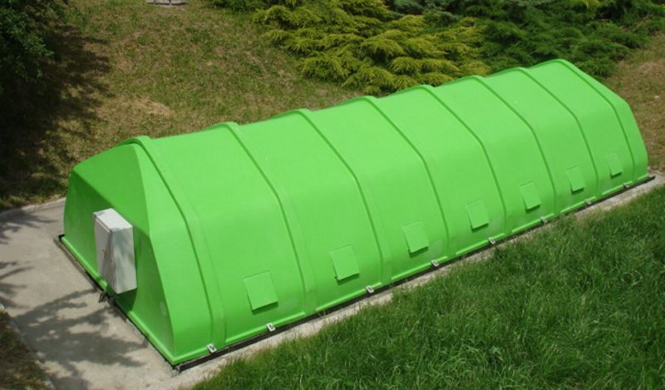

Fotografija 26: Izgled BioDisk-a

U sklopu navedenog sustava, izgrađen je i uređaj za pročišćavanje otpadnih voda – BioDisk koji se odlikuje jednostavnim i stabilnim pročišćavanjem, visokom efikasnošću smanjenja zagađenja, prilagodljivosti na udarna opterećenja, niskim troškovima pogona i održavanja, mogućnosti samostalnog rada uređaja, recirkulacije aktivnog mulja bez crpke, minimalne potrebne površine za izgradnju, brze montaže i puštanja u rad, mogućnosti prijenosa na drugu lokaciju, malog opsega pratećih građevinskih radova, funkcioniranja bez neugodnih mirisa i buke, otpornosti na niske temperature, te dugog vijeka trajanja.

11.4. Energetski sustav

Područje općine Stara Gradiška sa svojim naseljima uključeno je u energetski – elektroopskrbni sustav države i Županije preko transformatorskog postrojenja TS 35/10 kV u Staroj Gradiški. Ovo glavno lokalno elektroopskrbno postrojenje uključeno je u elektroopskrbni sustav preko zračnog 35 kV dalekovoda koji TS 35/10 kV Stara Gradiška preko TS 35/10 kV Okučani povezuje sa TS 110/35 kV Nova Gradiška.
Uzevši u obzir smanjeni intenzitet gospodarskih aktivnosti i broj stanovnika, glavna energetska mreža i objekti zadovoljavaju današnje i buduće razvojne potrebe. Samo ukoliko unutar novog razvojno-gospodarskog područja planiranog uz prisavsko područje dođe do izgradnje sadržaja ili proizvodnih kapaciteta sa većom potrebom za električnom energijom, trebati će dograditi 35 kV naponsku razinu u okviru postojeće TS 35/10 kV njezinom rekonstrukcijom.
Jedan od najznačajnijih budućih projekata iz energetskog sektora na području općine je projekt privatnog investitora – tvrtke Sava d.o.o. iz Stare Gradiške kojim je obuhvaćeno izgradnja kogeneracijskog postrojenja na drvnu biomasu. Izgradnja navedenog postrojenja snage 2 MW planirano je u svrhu proizvodnje električne i toplinske energije. Lokacija postrojenja predviđena je na k.č.br. 185/8, na području katastarske općine Uskoci. Predmetna čestica površine je 6.786 m² i nalazi se u zoni poslovne/proizvodne namjene. Električna energija koja se proizvede u postrojenju isporučivat će se u javnu distribucijsku mrežu (HEP), dok će se toplinska energija koristiti za zagrijavanje postojećih sušara i grijanje objekata u vlasništvu Općine Stara Gradiška.
Tvrtka Sava d.o.o. kao investitor ovoga projekta izradila je svu potrebnu projektno-tehničku dokumentaciju, te su tijekom 2015. godine započeli radovi izgradnje kogeneracijskog postrojenja čiji završetak se planira u trećem kvartalu 2016. godine. S obzirom da se toplinska energija proizvedena u kogeneracijskom postrojenju planira koristiti za zagrijavanje javnih objekata u vlasništvu Općine, Općina Stara Gradiška izradila je cjelokupnu projektnu dokumentaciju i ishodila potrebne suglasnosti i dozvole za izgradnju toplovoda. Radovi na izgradnji istoga planiraju se tijekom 2016. godine.

11.4.1. Javna rasvjeta

Sustav javne rasvjete na području općine Stara Gradiška izgrađen je u svim naseljima na području općine, te je 1995. godine ista obnovljena u svim naseljima izuzev naselja Gređani. U pogledu tehničke izvedbe postojećeg sustava, u svim naseljima na području općine izgrađen je sustav javne rasvjete na stupovima. U svakom naselju postavljeni su upravljački ormarići kojima se vrši regulacija sustava.
U tabeli koja slijedi prikazane su osnovne tehničke karakteristike postojećeg sustava javne rasvjete:
Tablica 9: Tehnička specifikacija sustava javne rasvjete
Naselje | Napajanje iz TS/kom | Snaga Rasvjete | Broj rasvjetnih tijela | Vrsta rasvjetnih tijela
Donji Varoš | 2 | 150 W | 32 | Viskotlačne natrijeve žarulje
Uskoci | 1 | 150 W | 29 | Viskotlačne natrijeve žarulje
Gornji Varoš | 1 | 150 W | 27 | Viskotlačne natrijeve žarulje
Pivare | 1 | 150 W | 22 | Viskotlačne natrijeve žarulje
Novi Varoš | 2 | 100 W | 48 | Viskotlačne natrijeve žarulje
Gređani | 2 | 150 W | 45 | Viskotlačne natrijeve žarulje
Izvor podataka: Općinska uprava, 2015.
Cjelokupan sustav javne rasvjete na području općine ne zadovoljava ekološke i energetske standarde. Dotrajale svjetlosne armature ne prate današnje standarde u pogledu minimalnog svjetlosnog zagađenja i svjetlotehnike, a s druge strane sustav nije niti ekonomičan zbog značajne potrošnje električne energije. Stoga je jedan od prioriteta Općine zamjena postojeće rasvjete ekološkom i energetski učinkovitom javnom rasvjetom gdje će se postojeća rasvjetna tijela zamijeniti LED rasvjetnim tijelima. LED je kratica za Light Emiting Diode, u prijevodu “dioda koja emitira svjetlo”, a zapravo je riječ o čipu koji emitira svjetlost kad prima električnu energiju. Za razliku od običnih žarulja, LED sjaji u jasno definiranim bojama, pa se može koristiti bez premaza ili filtriranja boja koje oduzimaju 80 % svjetlosti. U odnosu na žarulje sa žarnom niti koja najveći dio električne energije pretvara u toplinu, a manji u svjetlo, LED žarulje gotovo svu električnu energiju pretvara u svjetlo.
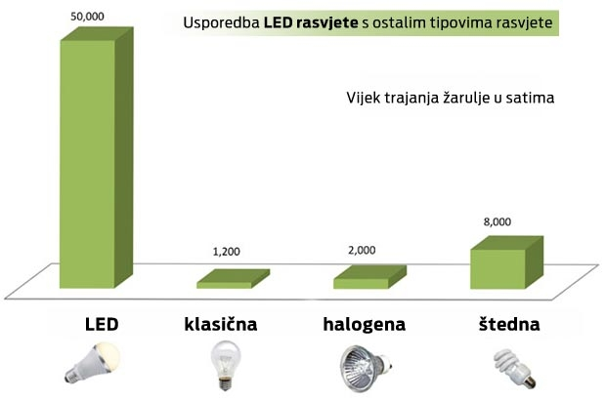

Fotografija 27: Usporedba led rasvjete u odnosu na ostale vrste žarulja

LED rasvjetna tijela ekološki su prihvatljiva, otporna na mehanička oštećenja, u emisijskom spektru nemaju IR i UV zračenja, te ih karakterizira dugotrajnost i visoka energetska učinkovitost.
Navedeno je posebice značajno s aspekta neposredne blizine međudržavnog graničnog prijelaza sa Republikom Bosnom i Hercegovinom, jer će se modernizacijom postojećeg sustava javne rasvjete i procjenjenim energetskim uštedama omogućiti kontinuirano osvjetljenje prometnica i javnih površina.

11.5. Postupanje s otpadom

Sukladno zakonskim propisima i vodeći se načelima održivog razvoja, općina Stara Gradiška usmjerena je ka unapređenju sustava gospodarenja otpadom na cjelokupnom području općine. U tu svrhu izrađen je i „Plan gospodarenja otpadom općine Stara Gradiška za razdoblje od 2011. do 2019. god.“

Na području općine Stara Gradiška postoji organizirano prikupljanje i odvoz komunalnog otpada u svim naseljima, osim u naselju Gređani. Komunalni otpad koji se prikuplja i odvozi iz ostalih naselja na području Općine odlaže se na odlagalištu Šagulje-Ivik. Prikupljanje i razvrstavanje otpada vrši se putem zelenih otoka koji su postavljeni u svim naseljima na području općine, izuzev naselja Pivare. U okviru zelenih otoka nalaze se kontejneri za odlaganje stakla, papira i plastike.

Unaprjeđenjem sustava prikupljanja i razvrstavanja otpada, planirana je nabava i postavljanje zelenog otoka i u naselju Pivare, te dodatnog spremnika za odlaganje tekstilnog otpada u naselju Stara Gradiška.
Jedan od problema vezanih za sustav gospodarenja otpadom svakako je i pojava divljih odlagališta otpada. Na području Općine Stara Gradiška evidentirano je pet lokacija onečišćenih otpadom na kojima se odlaže građevinski, glomazni, biljni i komunalni otpad.

Tablica 10: Popis lokacija divljih odlagališta otpada
R.br. | Naselje | Površina (m2) | Zapremnina (m3) | Sastav otpada
1. | Donji Varoš | 400 | 25 | građevni, glomazni i komunalni otpad
2. | Gornji Varoš | 350 | 315 | glomazni, biljni i komunalni otpad
3. | Gređani | 5000 | 2000 | građevni, glomazni, biljni i komunalni otpad
4. | Novi Varoš | 300 | 250 | građevni, glomazni, komunalni i biljni otpad
5. | Uskoci | 900 | 700 | građevni, glomazni i komunalni otpad
UKUPNO |  | 6.950 | 3.290
Izvor podataka: PGO Stara Gradiška

Iako ne obuhvaćaju značajne površine, te se redovito uklanjaju, divlja odgališta kontinuirano se pojavljuju što ukazuje na potrebu sustavnog informiranja i edukacije stanovništva o zaštiti okoliša i propisnom zbrinjavanju otpada.

11.6. Groblja

Na području općine Stara Gradiška izgrađena su tri groblja i to u naseljima Uskoci i Gređani za čije upravljanje je nadležna Općina Stara Gradiška, dok se treće groblje nalazi u okviru spomen područja Jasenovac. U pogledu izgrađenosti potrebne infrastrukture, te uređenja okoliša, groblje u naselju Uskoci u potpunosti je infrastrukturno izgrađeno i opremljeno, te svojim kapacitetima zadovoljava potrebe.

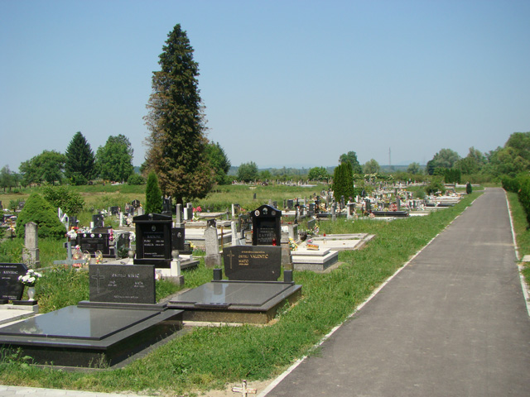

Fotografija 28: Groblje u Uskocima

Mjesno groblje na području naselja Gređani ne zadovoljava razinom izgrađenosti i opremljenosti, s obzirom da u okviru groblja nije izgrađen objekt mrtvačnice, te nije moguć kvalitetan pristup grobnim mjestima. Kako na postojećem groblju nema dovoljno prostora za izgradnju mrtvačnice, potrebno je prije svega osigurati zemljište tj. proširiti postojeće groblje. S obzirom da je izgradnja i održavanje komunalnih objekata i infrastrukture u nadležnosti lokalne samouprave, Općina Stara Gradiška planira izraditi projektno-tehničku dokumentaciju, te izgraditi objekt mrtvačnice na navedenom groblju, kao i pješačke staze unutar samog groblja.
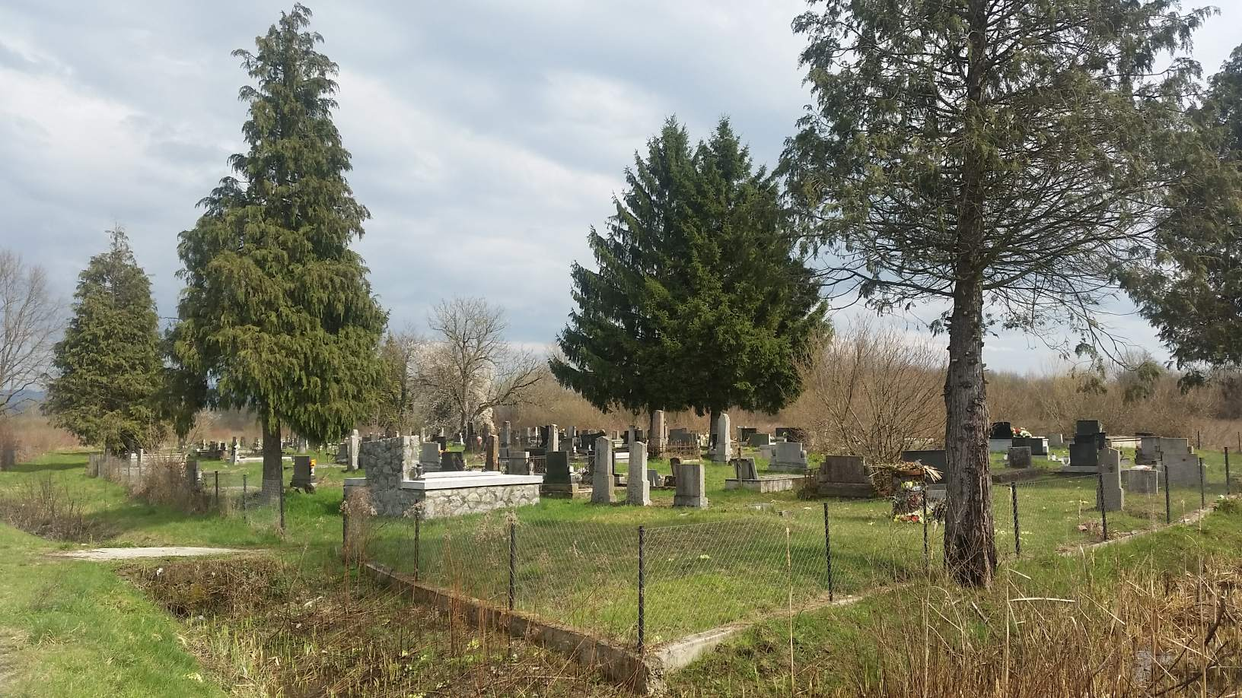

Fotografija 29: Groblje u naselju Gređani

12. DRUŠTVENE DJELATNOSTI

12.1. Društvena infrastruktura

Društveni domovi na području općine Stara Gradiška predstavljaju osnovnu infrastukturu namijenjenu zadovoljavanju društvenih potreba na području općine. Na cjelokupnom području općine izgrađeno ih je 5, od kojih dva datiraju iz 50-ih godina prošloga stoljeća. Sukladno vremenu izgradnje i korištenim materijalima, utjecaju vremenskih prilika ali i ljudskom faktoru, svi objekti zahtijevaju provedbu radova obnove.
Iako je Općina Stara Gradiška tijekom godina ulagala financijska sredstva u održavanje, posljednjih godina sve je veća potreba za potpunom energetskom obnovom i opremanjem navedenih društvenih objekata.
U nastavku slijedi kratki opis svih društvenih objekata s pripadajućim fotografijama:
Društveni dom u naselju Gornji Varoš izgrađen je 1977. godine, te obuhvaća površinu od 175 m². Za navedeni objekat, Općina Stara Gradiška izradila je projekt energetske obnove, koji uključuje izmjenu postojeće stolarije, ugradnju toplinske ovojnice zidova, ugradnju energetski učinkovitog sustava grijanja, te radove toplinske izolacije podova.

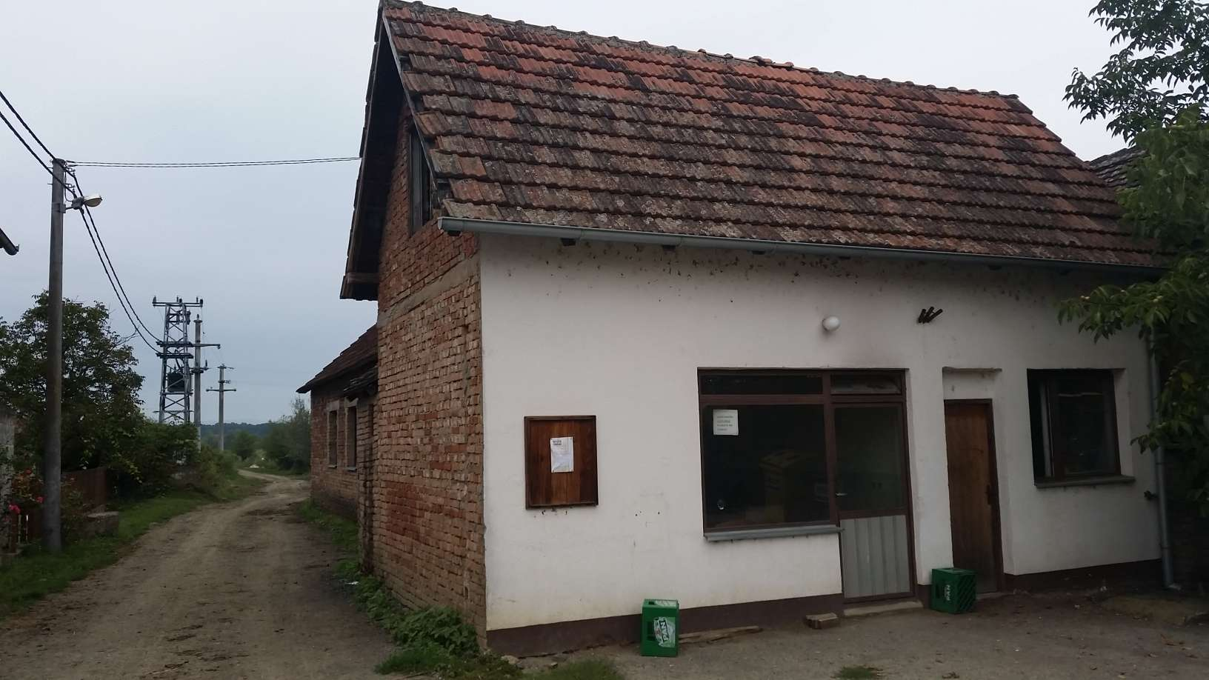

Fotografija 30: Društveni dom u naselju Gornji Varoš

Društveni dom u naselju Gređani također je izgrađen davne 1977. godine, a prostire se na površini od 309 m². Na navedenom objektu potrebna je ugradnja toplinske ovojnice zidova, ugradnja energetski učinkovitih prozora i vrata, sustava grijanja, te sanitarnog čvora.

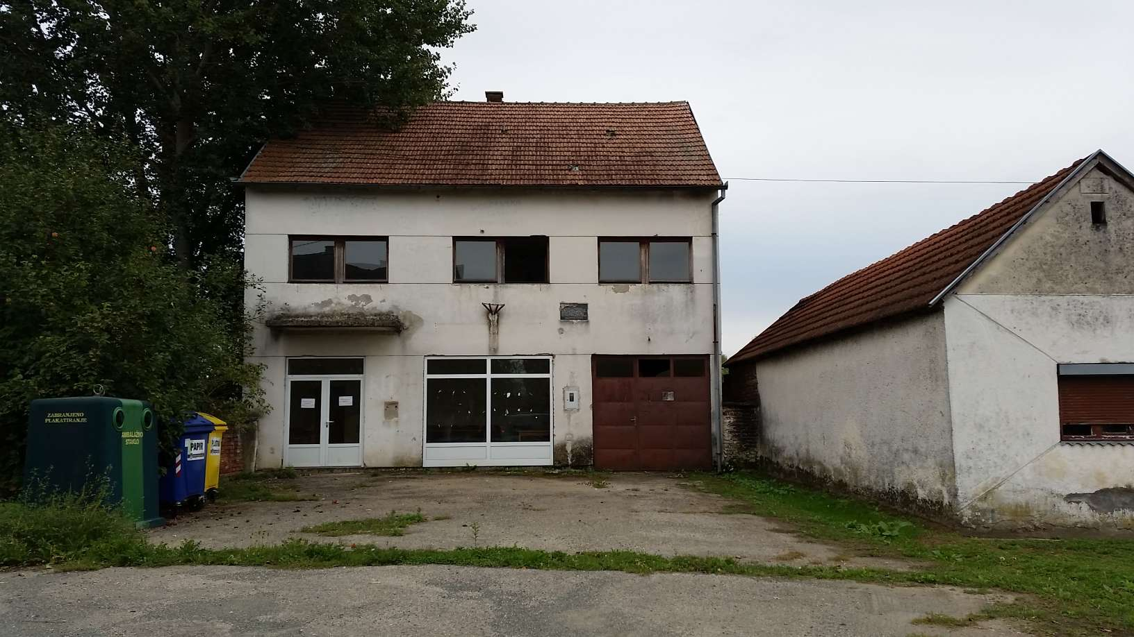

Fotografija 31: Društveni dom u naselju Gređani

Društveni dom u naselju Donji Varoš jedan je od najmlađih objekata, izgrađen 1981. godine. Obuhvaća površinu od 199 m², a na objektu je potrebno izvršiti radove ugradnja toplinske ovojnice zidova, izmjene postojećih prozora i vrata, te ugradnje energetski učinkovitog sustava grijanja.
Društveni dom u naselju Uskoci izgrađen je 50-ih godina prošloga stoljeća, te sa površinom od 590 m² čini najveći društveni objekat na području općine. Na objektu je izvršena izmjena postojeće dotrajale stolarije, a daljnje potrebe u pogledu poboljšanja stanja i povećanja energetske učinkovitosti vidljive su ponajprije kroz poboljšanje toplinske ovojnice zidova i podova, izmjenu postojećeg krovišta, ugradnju učinkovitog sustava grijanja, te uređenja sanitarnog čvora.
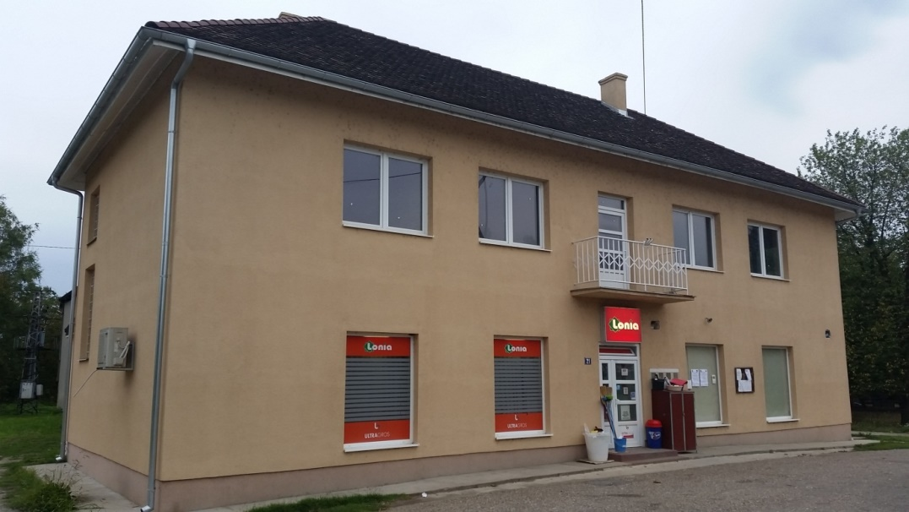

Fotografija 32: Društveni dom u Uskocima
Društveni dom u naselju Novi Varoš također je izgrađen 50-ih godina 20. stoljeća, na površini od 350 m². Dio objekta obnovljen je nakon pretrpljenih razaranja tijekom Domovinskog rata. Planirana obnova objekta planirana je kroz poboljšanje toplinske ovojnice zidova i podova, izmjenu postojećeg krovišta, ugradnju učinkovitog sustava grijanja, te uređenja sanitarnog čvora.
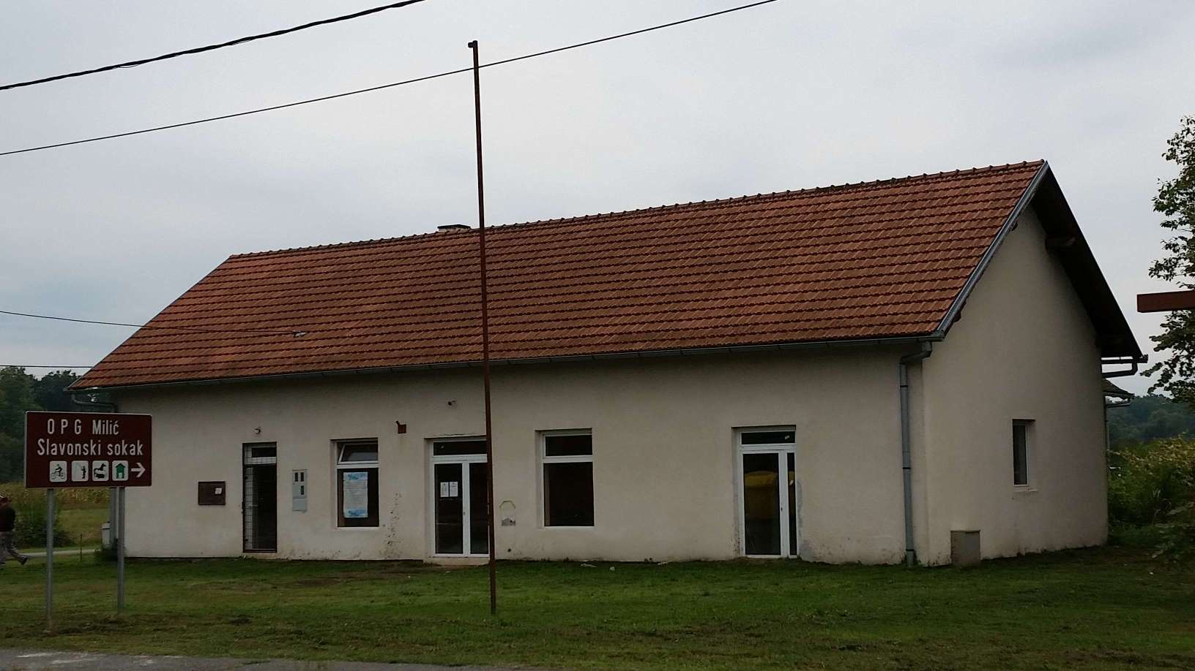

Fotografija 33: Društveni dom u naselju Novi Varoš

Jedan od objekata društvene infrastrukture koji također zahtijeva djelomičnu obnovu je i dom kulture u naselju Stara Gradiška. Izgrađen 1950. godine, obuhvaća površinu od 620 m². Posljednji radovi na obnovi doma kulture izvršeni su tijekom 2006. godine, a na istome je prije svega potrebno izvršiti radove uređenja podova, te opremanja objekta.
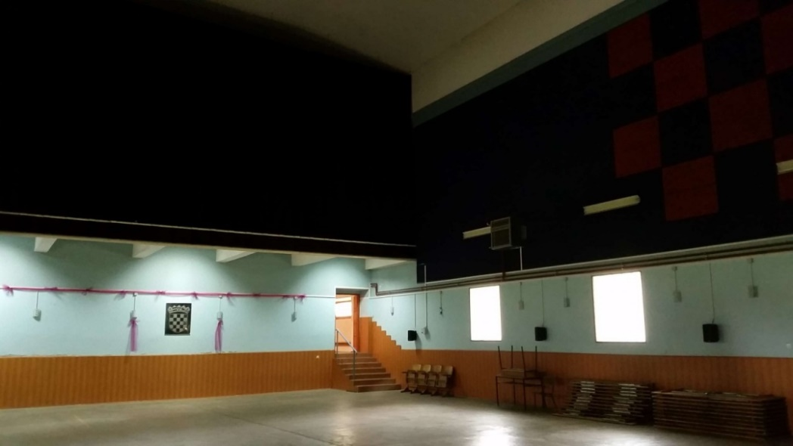

Fotografija 34: Unutrašnjost Doma kulture u Staroj Gradiški

Uz prethodno navedene društvene domove i vatrogasni domovi predstavljaju infrastrukturu u funkciji određenih društvenih događanja. Na području općine djeluje tek jedno dobrovoljno vatrogasno društvo - DVD Donji Varoš koje djeluje u hangaru na području istoimenog naselja koji se nalazi u vlasništvu Općine Stara Gradiška. Navedeni hangar i prostor koji DVD koristi adekvatan je za obavljanje djelatnosti DVD-a, no potrebe su ipak vidljive u dijelu unutarnjeg uređenja prostora i to izolacije limenih konstrukcija, te uređenje prostora sale za sastanke.
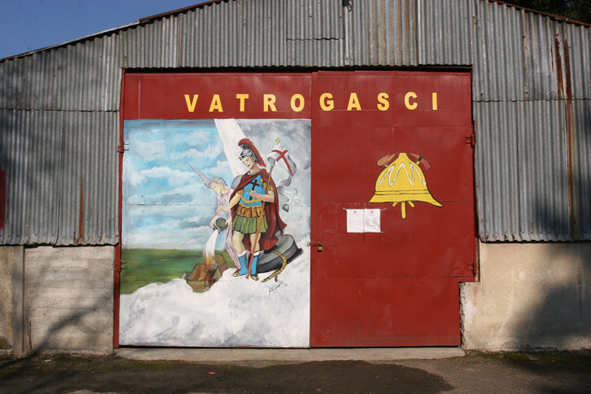

Fotografija 35: Hangar DVD-a Donji Varoš

Također, u naselju Donji Varoš DVD raspolaže vlastitim zemljištem na kojemu je planirano uređenje vježbališta za potrebe svakodnevnih vježbi ali i organizacije vatrogasnih natjecanja i okupljanja.

12.2. Športsko rekreacijska infrastruktura

Na području općine Stara Gradiška infrastruktura za sport i rekreaciju sportskih klubova i organizacija, te lokalnog stanovništva zastupljena je kroz sportske terene na području naselja Stara Gradiška koji obuhvaćaju rukometno igralište s tribinama, košarkaško igralište, te veliko nogometno igralište.
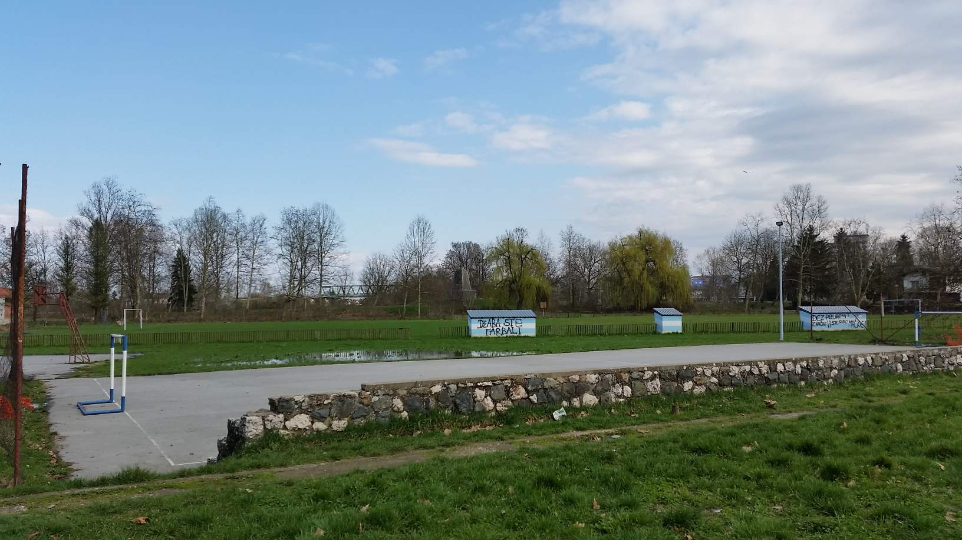

Fotografija 36: Sportski tereni u naselju Stara Gradiška

S obzirom da navedeni sportski tereni ne obuhvaćaju nezaobilaznu popratnu infrastrukturu i sadržaje, Općina Stara Gradiška započela je izgradnju dodatnih prostorija koje će biti u funkciji svlačionica za korisnike, sanitarnih prostorija, te poslovno-administrativnog prostora dok je manji dio predviđen i za ugostiteljske sadržaje.
Unutar građevinske površine na kojoj se nalaze sportski tereni nekada je u funkciji bilo i tenisko, te dječje igralište koja su uklonjena zbog izgradnje postaje pogranične policije. S obzirom da je istočnio dio predmetne površine neizgrađen, Općina Stara Gradiška na navedenom dijelu planira izgradnju dodatnih sadržaja i to dječjeg igrališta, teniskog igrališta, trim staze, te staze za rolanje. Također, zbog dotrajalosti, planirana je i obnova postojećih tribina za gledatelje, te ograde na postojećim sportskim terenima.
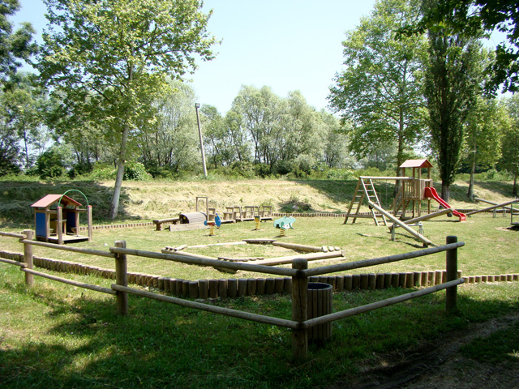
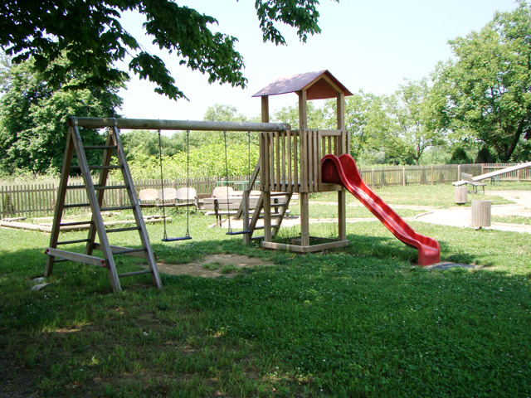
U pogledu sadržaja za najmlađe stanovnike općine, dječja igrališta izgrađena su u svim naseljima na području općine osim naselja Donji Varoš i Gređani, dok je u naselju Stara Gradiška dječje igralište uklonjeno zbog izgradnje nove postaje granične policije.

Fotografija 37: Dječje igralište u Gornjem Varošu Fotografija 38: Dječje igralište u Novom Varošu

12.3. Javna uprava

Za obavljanje poslova iz samoupravnog djelokruga Općine Stara Gradiška utvrđenih zakonom i Statutom, te obavljanje poslova državne uprave koji su zakonom prenijeti na općinu, u Općini Stara Gradiška ustrojen je Jedinstveni upravni odjel kojim upravlja pročelnik, a koji zapošljava 2 djelatnika. U okviru JUO od 1996. godine djeluje i komunalni pogon u kojemu je zaposlen jedan djelatnik.
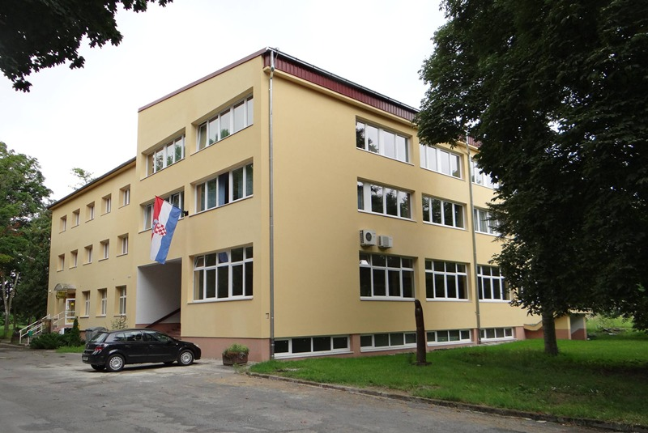

Fotografija 39 : Zgrada Općinske uprave u Staroj Gradiški

S ciljem da se omogući izravno sudjelovanje građana u donošenju odluka od svakodnevne važnosti za njihov život i rad, statutom Općine Stara Gradiška predviđeno je osnivanje mjesnih odbora. Mjesni odbori mogu se osnovati za područje jednog naselja, za više manjih naselja ili dijelove većih naselja.
Mjesni odbori imaju pravo prelagati mjere i aktivnosti za unapređenje komunalnih usluga, vrtića, škola, zdravstvene skrbi, kulturnih i sportskih ustanova na njihovu području, a također mogu utjecati na radno vrijeme javnih službi, objekata za opskrbu hranom i pićem, te regulaciju prometa. Povrh toga, mjesni odbori također mogu obavljati određene poslove iz samoupravnog djelokruga jedinice lokalne samouprave koji su na njih preneseni od strane općine ili grada. Rad mjesnih odbora financira se iz proračuna Općine Stara Gradiška.
Mjesni odbori imaju prvenstveno savjetodavnu ulogu – djelokrug i samostalnost mjesnih odbora ograničena je ZLP(R)S-om i statutom općine, i oni podliježu nadzoru koji provode tijela jedinice lokalne samouprave.
Na području općine Stara Gradiška djeluje 5 mjesnih odbora:
- MO Donji Varoš i Pivare
- MO Stara Gradiška
- MO Uskoci
- MO Gornji Varoš
- MO Novi Varoš

12.4. Odgoj i obrazovanje

12.4.1. Predškolski odgoj
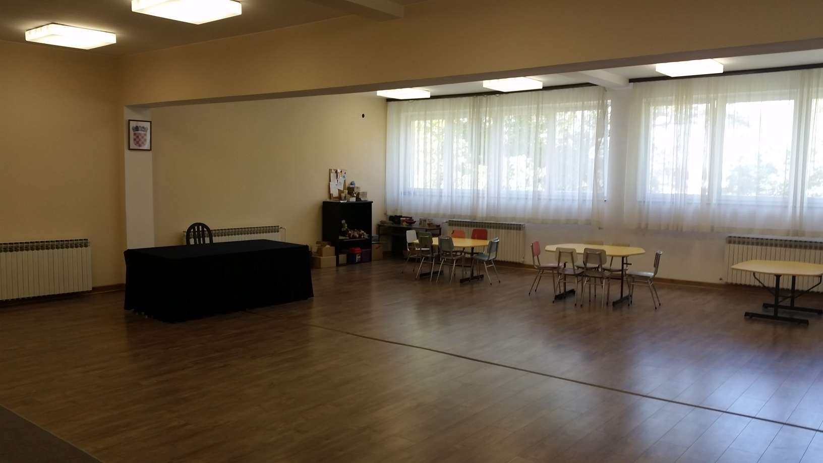
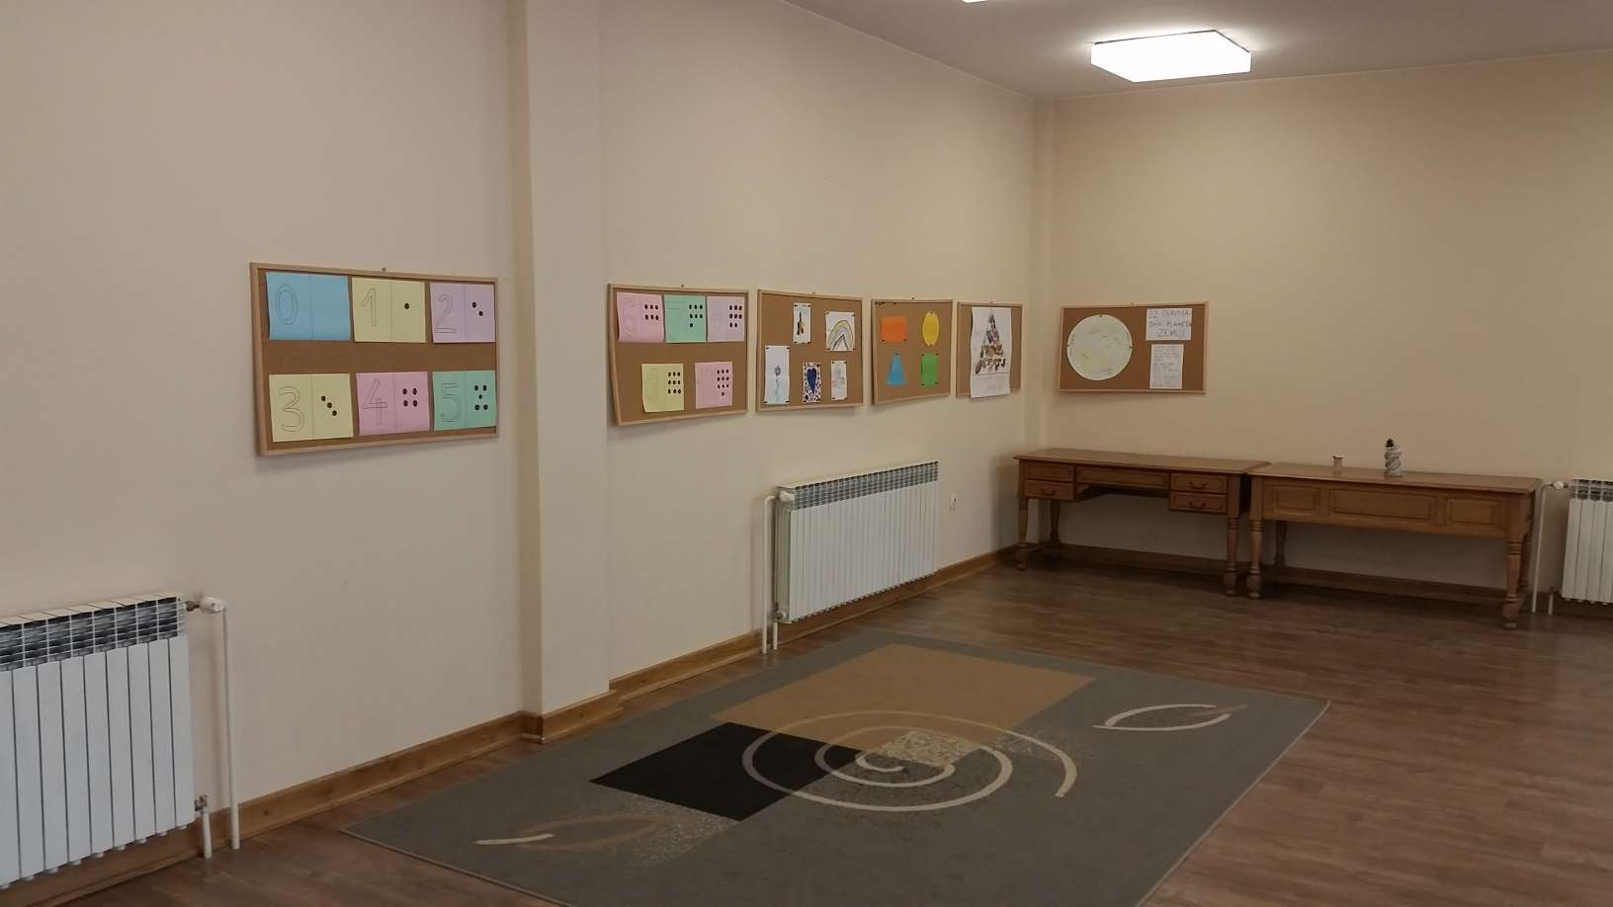
Program preškolskog odgoja i obrazovanja na području općine odvija se objektu u kojemu je smještena i Općinska uprava. Prostor obuhvaća površinu od 108 m², te je adekvatno uređen i opremljen za provedbu odgojno-obrazovnog rada.

Fotografije 40 i 41: Prostorije za provedbu predškolskog programa

S obzirom na negativne demografske trendove i kontinuirano smanjivanje broja djece, u tekuću godinu u program predškole upisano je tek 5 polaznika. Sukladno navedenome, nije potrebna niti planirana izgradnja samostalnog objekta tj. dječjeg vrtića na području općine.

12.4.2. Osnovnoškolsko obrazovanje

Prema povijesnim izvorima, prvi spomen školstva na području općine Stara Gradiška datira iz 1810. godine kada se spominje osnovna škola koja je bila smještena unutar tvrđavnog naselja. U novijoj povijesti, posebno negativan utjecaj na školstvo imala je činjenica da je područje općine bilo okupirana tijekom Domovinskog rata kada je stanovništvo bilo prognano iz svojih domova. Tek nakon što je vojno-redarstvenom akcijom Bljesak oslobođena Zapadna Slavonija, stanovnici Stare Gradiške i njezinih naselja vraćaju se na svoja ognjišta, kada počinje funkcionirati i formalni sustav odgoja i obrazovanja. Tako je i 1995. godine škola u Staroj Gradiški ponovno započela s radom, ali ne u školskoj zgradi već u prostorima Općinske uprave s jednom učiteljicom i četverorazrednom kombinacijom učenika od 1. do 4. razreda.

Povratkom stanovništva povećavao se i broj djece, odnosno učenika, te odgojno-obrazovnih djelatnika, pa se 1996. godine škola seli u prostorije dječjeg vrtića s oko 55 učenika i dvije učiteljice.
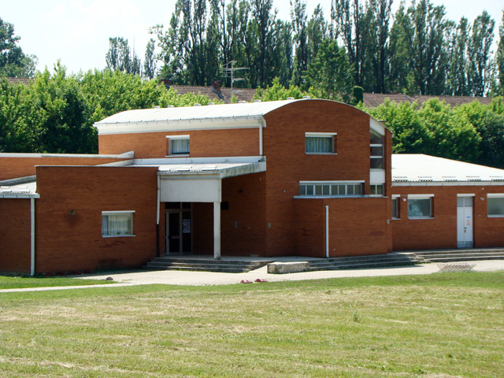

Fotografija 42: Područna škola u Staroj Gradiški

Nova školska zgrada u naselju Stara Gradiška izgrađena je 1999. godine, a školu je pohađalo stotinu djece od 1. do 4. razreda. Predmetnu nastavu od 5. – 8. razreda djeca s područja općine pohađala su u OŠ Okučani, smještenu na području istoimene općine. U školskoj godini 2004./2005. škola u Staroj Gradiški ponovno postaje osmogodišnja, te se svi učenici viših razreda koji su pohađali nastavu u Okučanima, vraćaju u školu čime se broj učenika ponovno povećao. Cjelokupno vrijeme, škola u Staroj Gradiški djeluje kao područna škola matične škole u Okučanima. U školskoj godini 2015./2016. Područnu školu Stara Gradiška pohađa ukupno 97 učenika, od toga 47 učenika u razrednoj nastavi, te 50 učenika u predmetnoj nastavi.
Jedan od značajnih problema u pogledu provedbe obrazovnog programa u područnoj školi je nedostatak adekvatnog prostora za održavanje nastave tjelesnog odgoja i obrazovanja, stoga se ista održava u objektu doma kulture u Staroj Gradiški koji nije predviđen za ovakve aktivnosti.
S obzirom da su svi objekti u sklopu područne škole izgrađeni 1999. godine kada se nije pridavala posebna pozornost energetskoj učinkovitosti objekata, ali i uslijed dotrajalosti materijala korištenih prilikom izgradnje objekata, prijeko je potrebna izmjena postojećih vrata i prozora na školi, ali i uvođenje energetski učinkovitog sustava grijanja i hlađenja.
Jedan od uzroka depopulacije područja općine usko je vezan i za sustav formalnog obrazovanja. Naime, najbliže ustanove srednjoškolskog obrazovanja smještene su na području Grada Nova Gradiška udaljenog 27 km u jednom pravcu. Nakon završetka osnovne škole, djeca s područja općine Stara Gradiška najčešće na daljnje školovanje odlaze u Grad Novu Gradišku kao dnevni putnici, te u Grad Zagreb. Zbog udaljenosti i potrebnog vremena za odlazak i dolazak iz škole koji djeci oduzima previše vremena i iscrpljujuće je i sa psiho-fizičkog aspekta, sve više djece odlučuje na daljnje školovanje u Gradu Zagrebu. S druge strane, svakodnevni troškovi previsoki su za roditelji, koji nisu u mogućnosti podmiriti iste. Pohađanjem srednjih škola u Zagrebu na način da djeca/mladi budu smješteni u učeničkim domovima uvelike je kvalitetnije rješenje za djecu, s obzirom na veće mogućnosti izbora kvalitetnih srednjoškolskih programa u odgojno-obrazovnim ustanovama i mogućnosti obrazovanja za različita zanimanja u odnosu na dostupne ustanove srednjoškolskog obrazovanja na području grada Nove Gradiške.

12.5. Zdravstvo i socijalna skrb

Na području općine Stara Gradiška primarna zdravstvena skrb provodi se putem ambulante opće medicine koja je smještena u prizemlju objekta Općinske uprave u naselju Stara Gradiška. Za potrebe ambulante, 2008. godine izvršena je adaptacija i prenamjena navedenog prostora koji obuhvaća površinu od 110 m². Usluge primarne zdravstvene skrbi pruža jedan tim opće medicine koji se sastoji od jednog liječnika i medicinske sestre koji zadovoljavaju trenutne potrebe zdravstvene skrbi na području općine.
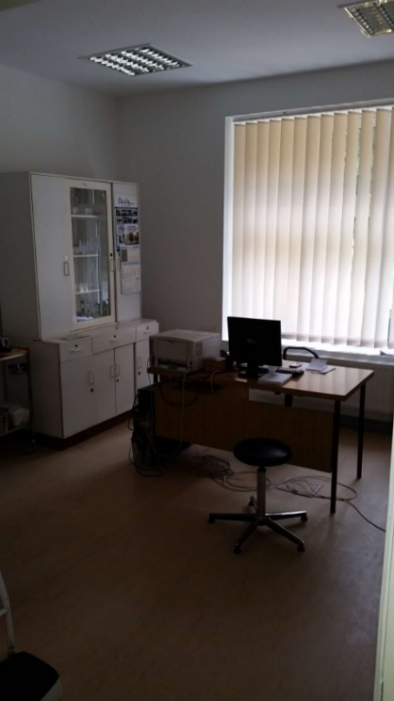
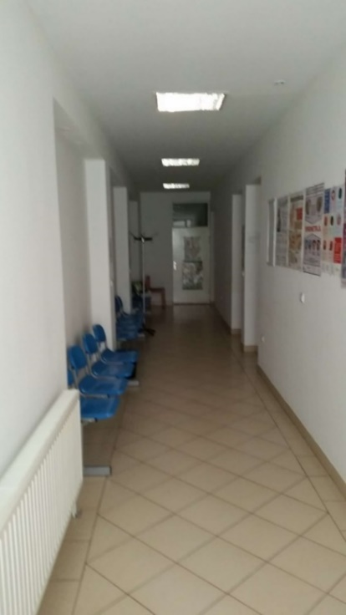

Fotografija 43: Čekaonica u ambulanti Fotografija 44: Liječnička ordinacija
U okviru navedenog objekta, također je predviđen i prostor za ambulantu dentalne medicine, no isti ne raspolaže potrebnom opremom za rad, te je stanovništvo za korištenje dentalnih usluga primorano odlaziti u susjedne općine.
U pogledu socijalne skrbi, na području općine nema institucionalnih niti izvaninstitucionalnih ustanova koje pružaju usluge socijalne skrbi za osjetljive skupine stanovništva. Najbliža ustanova nalazi se na području Grada Nova Gradiška. S obzirom na navedenu situaciju, postoje mogućnosti prenamjene nekog od nekorištenih objekata koji se nalaze u vlasništvu općine, a koji bi mogli biti stavljeni u funkciju doma za starije i nemoćne ili dnevnog/poludnevnog boravka. Jedan od potencijalnih objekata je i zgrada stare škole u naselju Uskoci koja je izgrađena 1889. godine.

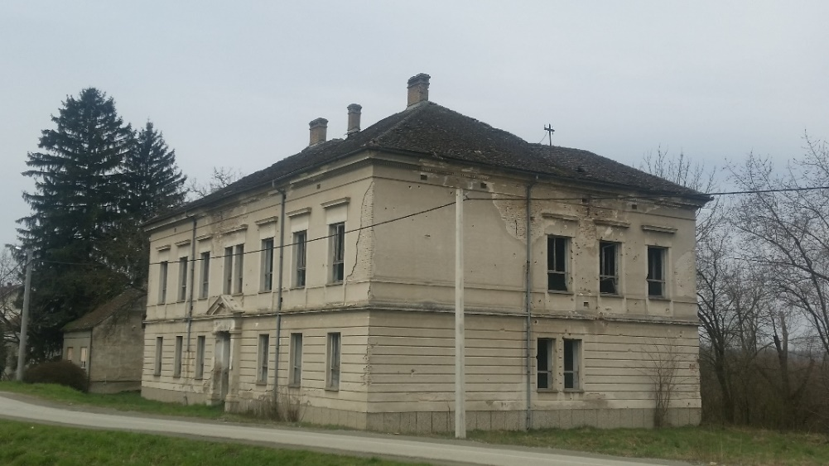

Fotografija 45: Zgrada stare škole u naselju Uskoci

Do početka Domovinskog rata u navedenom objektu bila je smještena osnovna škola, a nakon oslobođenja područja općine, zgrada je napuštena i prepuštena zubu vremena.

13. CIVILNO DRUŠTVO

Prema podacima Ministarstva uprave, Registar udruga Republike Hrvatske, na području općine Stara Gradiška registrirano je 15 organizacija civilnog društva, od kojih danas tek nekoliko njih aktivno djeluje:
- NK Sava
- DVD Donji Varoš
- Udruga Hrvatska žena Donji Varoš
- ŠRD Šaran
Iako organizacije civilnoga društva imaju višestruku ulogu u razvoju svake lokalne zajednice i svojim djelovanjem pozitivno utječu na trajne društvene promjene u zajednici, udruge civilnog društva s područja općine Stara Gradiška suočavaju se s brojnim poteškoćama u radu. Niti jedna od navedenih udruga nema sustavne izvore financiranja i svoje redovite programe i aktivnosti uglavnom provode volonterski uz pojedinačna pokroviteljstva, te su uvelike ovisni o Općinskom proračunu.

RAZVOJ RURALNIH PODRUČJA

Europska unija, ruralnu Europu prepoznaje kao područje koje se prostire diljem regija različitih država, a obuhvaća područja netaknutog krajobraza te poljoprivrednog i šumskog zemljišta, sela, male gradove i naselja koja okružuju industrijske i regionalne centre.
Definiranje ruralnog prostora temelji se na dva kriterija:
- Administrativni kriterij
Razlika između ruralnih i urbanih područja se temelji na teritorijalnoj podjeli prema kojoj su manje administrativne jedinice - općine, ruralna područja, dok su gradovi urbana područja.
- Kriterij prema gustoći naseljenosti odnosno definicija OECD-a
OECD kriterij je najčešći međusobno priznat i korišten kriterij za razlikovanje ruralnih i urbanih područja. Temelji se na gustoći naseljenosti stanovništva. Na lokalnoj razini područja se klasificiraju kao ruralna ili urbana temeljem praga od 150 stanovnika na km².
Na regionalnoj razini OECD definira tri skupine područja, ovisno o udjelu stanovništva u regiji koje živi u ruralnim lokalnim područjima: pretežito ruralne regije (više od 50 % stanovništva regije živi u lokalnim ruralnim područjima), značajno ruralne regije (15 – 50 % stanovništva regije živi u lokalnim ruralnim područjima) i pretežito urbane regije (manje od 15 % stanovništva regije živi u lokalnim ruralnim područjima). Primjenom OECD kriterija razvidno je slijedeće:
- 91,6 % ukupnog područja Republike Hrvatske klasificira se kao ruralno područje, a 8,4 % kao urbano područje
- 88,7 % naselja smješteno je u ruralnim područjima, a 11,3 % u urbanim područjima sa 35 % stanovništva u 14 gradova sa više od 30.000 stanovnika
- 47,6 % ukupnog stanovništva živi u ruralnim područjima, a 52,4 % stanovništva u urbanim područjima.
Iz navedenih podatka, može se zaključiti, da prema OECD kriteriju Republika Hrvatska pripada u kategoriju visokog stupnjua ruralnosti.
U razvoju ruralnih područja Europska Unija od 1992. godine razvija i potiče specifični model ruralnog razvoja pod nazivom LEADER, te kroz istoimenu inicijativu, financira različite aktivnosti. Temelj LEADER-a predstavlja suradnja između državne uprave, lokalne samouprave, nevladinih organizacija i privatno-komercijalnog sektora s ciljem definiranja razvojnih smjernica na lokalnoj razini, razvijanja kapaciteta te razmjene znanja i iskustava ruralnih zajednica. Navedena suradnja realizira se kroz tzv. lokalne akcijske grupe (LAG) koje predstavljaju oblik partnerstva kojeg čine predstavnici lokalnih i regionalnih vlasti, privatnog sektora, te civilnog društva.
Prednosti primjene modela lokalnih akcijskih grupa u razvoju ruralnih područja su:
- članovi LAG-a predstavljaju sve dijelove društva s partnerskog područja, uključujući žene i mlade
- članstvo u LAG-u otvoreno je za sve nove organizacije i pojedince koji mogu doprinijeti aktivnostima
- ključni interesi zajednice uključeni su u partnerski proces
- stavljanje naglaska na lokalno stanovništvo koje je glavni čimbenik ruralnih područja
- poboljšanje ruralnih životnih i radnih uvjeta
- iskorištavanje i razvijanje postojećih potencijala za ruralni razvoj
- potecnijali stvaranja dodane vrijednosti domaćim proizvodima, posebice olakšavajući ulazak na tržište malim proizvodnim jedinicama kroz zajedničke aktivnosti
- osiguravanje protoka informacija i znanja za napredak u razvoju ruralnog gospodarstva i lokalne zajednice
- promicanje ruralnog razvoja putem lokalnih inicijativa i partnerstva
- korištenje strukturnih i ostalih fondova EU
- jačanje financijskih i ljudskih kapaciteta za provedbu projekata ruralnog razvoja
Primjena LEADER pristupa i osnivanje lokalnih akcijskih grupa započelo je u predpristupnom razdoblju u Republici Hrvatskoj, te je do sada u RH službeno registriran 61 LAG.

14.1. LAG ZAPADNA SLAVONIJA

S obzirom da područje općine Stara Gradiška pripada ruralnim područjima u Republici Hrvatskoj, zajedno sa još 9 jedinica lokalne samouprave, Općina Stara Gradiška bila je inicijator i jedan od osnivača LAG-a „Zapadna Slavonija“. Po formalno – pravnom obliku LAG Zapadna Slavonija predstavlja udrugu koju čine predstavnici lokalne zajednice iz neprofitnog sektora, gospodarstvenici, jedinice lokalne samouprave, javne institucije i druge organizacije i građani s područja navedenih lokalnih samouprava.
Osnovan 2012. godine, LAG Zapadna Slavonija nalazi se u zapadnom dijelu Brodsko -posavske županije. LAG graniči na istoku s općinom Nova Kapela, na sjeveru s Požeško-slavonskom županijom, na zapadu sa Sisačko-moslavačkom županijom te na jugu s rijekom Savom koja je međudržavna granica između Republike Hrvatske i Republike Bosne i Hercegovine.
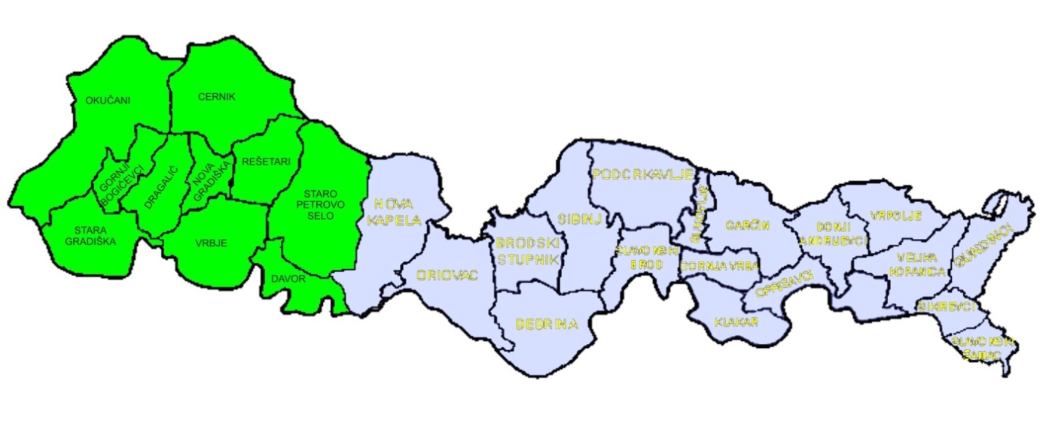
LAG Zapadna Slavonija obuvaća prostor 10 jedinica lokalne samouprave i to: Grada Novu Gradišku, te općine Cernik, Davor, Dragalić, Gornji Bogićevci, Okučani, Rešetari, Staru Gradišku, Staro Petrovo Selo i Vrbje, te obuhvaća površinu od 838,79 km² što čini 41,2% ukupne površine Brodsko-posavske županije.

Fotografija 46: Položaj LAG-a u okviru Brodsko posavske županije

Glavni cilj djelovanja LAG-a Zapadna Slavonija je oživljavanje gospodarstva i poboljšanje kvalitete života na cjelokupnom području LAG-a, te promicanje održivog razvoja.
2013. godine kroz mjeru 202 IPARD programa u Republici Hrvatskoj pod nazivom „Priprema i provedba lokalnih strategija ruralnog razvoja“ LAG-u Zapadna Slavonija za razdoblje 2013. – 2014. godine odobreno je ukupno 900.000,00 Kn za provedbu Lokalne razvojne strategije LAG-a.
Sukladno Pravilniku o provedbi mjere 202 navedena sredstva utrošena su za prezentiranje i promoviranje LAG-a, organizaciju i provedbu edukativnih radionica na području LAG-a, sudjelovanje na sajmovima, za stručna usavršavanja i programe obrazovanja članova i zaposlenika LAG-a iz područja upravljanja projektima u ruralnom razvoju i poslovnog planiranja, te sudjelovanje na tematskim seminarima i radionicama.
Tijekom 2015. godine LAG-u Zapadna Slavonija, Agencija za plaćanja u poljoprivredi, ribarstvu i ruranom razvoju kroz mjeru 19. „LEADER – CLLD“, podmjera 19.1. Pripremna pomoć koja se provodi u okviru Programa ruralnog razvoja Republike Hrvatske za razdoblje 2014. – 2020. godine, odobrena je potpora u iznosu od 371.846,30 Kn za izradu nove lokalne razvojne strategije, te tekuće troškove poslovanja.

II. STRATEGIJA RAZVOJA OPĆINE STARA GRADIŠKA

SWOT ANALIZA

Svaki plan i program koji uključuje razvojnu komponentu, odnosno analizira problematiku i definira ciljeve razvoja, sadrži u svom programskom dijelu SWOT analizu.

SWOT je akronim nastao od engleskih riječi:

- Strenghts - snage
- Weaknesses - slabosti
- Opportunities - mogućnosti
- Threats - prijetnje

SWOT analiza je analitički okvir za dobivanje relevantnih informacija o Općini Stara Gradiška i o okolini u kojoj djeluje sada i u budućnosti. Svrha analize je utvrđivanje mogućnosti i prijetnji u okolini i vlastitih snaga i slabosti. Temelji se na pretpostavci da se najveći uspjeh postiže maksimiziranjem vlastitih snaga i prilika u okolini uz istodobno minimiziranje prijetnji i slabosti.

SWOT ANALIZA DRUŠTVENOG I SOCIJALNOG RAZVOJA I STANDARDA

SNAGE  - Zadovoljavajući broj zaposlenih djelatnika u JUO  - Stabilno financijsko poslovanje općine  - Provedba programa predškolskog odgoja i obrazovanja  - Provedba programa osnovnoškolskog obrazovanja  - Prilagođenost osnovne škole djeci s invaliditetom  - Društveni domovi na području općine u funkciji održavanja društvenih događanja  - Sportki tereni u naselju Stara Gradiška  - Zadovoljavajuća razina zdravstvene zaštite  - Izgrađeni objekti kolektivnog stanovanja na području općine | SLABOSTI  - Depopulacija područja općine, posebice mladih  - Kontinuiran pad broja djece na području općine  - Nedostatak adekvatnog prostora za provedbu tjelesnog odgoja u područnoj školi  - Visoki troškovi potrošnje električne i toplinske energije u područnoj školi zbog dotrajalosti materijala na objektu  - Nedovoljna informiranost stanovništva o mogućnostima formalnog i neformalnog obrazovanja  - Slaba uključenost stanovništva u formalne i neformalne oblike obrazovanja  - Nedovoljno razvijena svijest o potrebi cjeloživotnog obrazovanja  - Nedostatak sadržaja i adekvatnih prostora za okupljanje mladih  - Dotrajali i neopremljeni društveni domovi  - Nedovoljan broj infrastrukture i objekata za sport i rekreaciju  - Dotrajalost postojeće infrastrukture i objekata za sport i rekreaciju  - Dotrajalost elemenata na postojećim dječjim igralištima  - Nedovoljna promocija zdravih životnih stilova  - Nedovoljno razvijen sustav socijalnih usluga, posebice izvaninstitucionalnih usluga i programa
MOGUĆNOSTI  - Obnova stanova u vlasništvu RH i poticanje naseljavanja na području općine  - Kreiranje mjera poticanja demografske obnove područja općine  - Promoviranje i poticanje cjeloživotnog učenja  - Razvoj izvaninstitucionalnih oblika socijalne i zdravstvene skrbi i usluga  - Financiranja projekata sredstvima iz EU i nacionalnih fondova i programa | PRIJETNJE  - Nemogućnost upravljanja stanovima u društvenom vlasništvu

SWOT ANALIZA LOKALNIH SUSTAVA I INFRASTRUKTURE, TE STANJA OKOLIŠA

SNAGE  - Izrađena prostorno planska dokumentacija kao temelj razvoja infrastrukturnih projekata  - Povoljan geoprometni položaj općine  - razvijena mreža državnih, županijskih i lokalnih cesta  - Dobra prometna povezanost unutar područja općine  - Djelomično izgrađen sustav vodoopskrbe  - Kontinuirana ulaganja u izgradnju cestovne i komunalne infrastrukture  - Izgrađen pročišćivač otpadnih voda  - Izgrađenost sustava javne rasvjete  - Iskustvo u provedbi infrastrukturnih projekata  - 2 groblja na području općine  - Uređene javne površine i prostori  - Zeleni otoci | SLABOSTI  - Nedovoljna razina sigurnosti u prometovanju na području općine  - Nezadovoljavajuće tehničko stanje prometnica na području općine  - Oštećeni i dotrajali postojeći nogostupi  - Nedovoljno izgrađeni nogostupi  - Neizgrađen sustav odvodnje otpadnih voda  - Korištenje septičkih/sabirnih jama za odvodnju otpadnih voda  - Visoka investicijska ulaganja za izgradnju sustava odvodnje  - Neizgrađenost lokalne plinoopskrbne mreže  - Nedovoljna izgrađenost i opremljenost mrtvačnica na grobljima  - Nedostatak financijskih sredstava potrebnih za financiranje i realizaciju infrastrukturnih projekata  - Visoki troškovi izgradnje i održavanja komunalne infrastrukture  - Energetski neučinkovit sustav javne rasvjete  - Svjetolosno zagađenje uslijed rada javne rasvjete  - Nedovoljno razvijen sustav gospodarenja otpadom  - Pojava divljih odlagališta otpada  - Nedovoljno informirano i educirano stanovništvo o zaštiti okoliša i pravilnom gospodarenju otpadom
MOGUĆNOSTI  - Korištenje financijskih sredstava iz EU fondova za realizaciju infrastrukturnih projekata  - Dodatna ulaganja u poboljšanje sigurnosti prometa na području općine  - Razvoj riječne infrastrukture | PRIJETNJE  - Dugotrajan proces izrade projektno – tehničke dokumentacija za kapitalne infrastrukturne projekte  - Usporenost državne administracije u ishođenju potrebnih dozvola i suglasnosti za infrastrukturne projekte

VIZIJA RAZVOJA OPĆINE STARA GRADIŠKA

Vizija se pojavljuje kao polazište i odredište u procesu strateškog planiranja i u implementaciji strateškog razvojnog programa. Smjer i putokaz kojim putem treba krenuti, da bi se u definiranom vremenskom razdoblju stiglo na odredište. S nastojanjem da se što realnije projicira buduće stanje koje se planira ostvariti do 2020. godine, usuglašena je slljedeća vizija razvoja područja općine Stara Gradiška:

Općina Stara Gradiška sa razvijenim životnim standardom perspektivna je za život i rad mladih obitelji. Gospodarski razvijena, sa očuvanim prirodnim i kulturno – povijesnim resursima u sprezi sa ekologijom jamči svakom posjetitelju izniman turistički doživljaj, a zaštita okoliša integrirana je se u sve aspekte razvoja lokalne zajednice.

STRATEŠKI RAZVOJNI CILJEVI, PRIORITETI I MJERE

Ciljevi su temeljna pretpostavka za ostvarenje vizije razvoja općine Stara Gradiška. U tu svrhu, definirana su tri strateška razvojna cilja, s pripadajućim prioritetima i mjerama:

U nastavku je dan pregled strateških ciljeva, prioriteta i mjera općine Stara Gradiška za razdoblje 2016. – 2020. godine. Razvojni su prioriteti hijerarhijski najviša operativna razina koja će se operacionalizirati putem prioritetnih područja djelovanja koji sadrže mjere provedbe. Svaka pojedina mjera se dalje operacionalizira do najnižeg nivoa, te provodi kroz aktivnosti, programe i projekte.
Strateški cilj 1: Zaustavljanje depopulacije područja općine
Prioriteti povezani sa strateškim ciljem 1.
Prioritet 1.1. Razvoj ljudskog kapitala kao jednog od glavnih generatora razvoja općine

Prioritet 1.2. Unaprjeđenje životnog standarda na području općine

Prioritet 1.3. Jačanje gospodarskih aktivnosti i otvaranje novih radnih mjesta

PRIORITET | P 1.1. Razvoj ljudskog kapitala kao jednog od glavnih generatora razvoja općine
MJERA | M 1.1.1. Poboljšanje formalnog sustava odgoja i obrazovanja
CILJ I SVRHA MJERE | Osigurati kvalitetne infrastrukturne uvjete za provedbu formalnog odgoja i obrazovanja na područu općine, te popratnih sadržaja u funkciji obrazovanja
SADRŽAJ | - Izrada projektne dokumentacije za izgradnju novih odgojno-obrazovnih ustanova  - Ulaganje u obnovu, izgradnju i opremanje dječjih vrtića, škola i sportskih dvorana  - Kontinuirano unaprjeđenje ljudskih potencijala u sustavu obrazovanja  - Priprema projekata za apliciranje na EU fondove i programe
REZULTAT | Poboljšani uvjeti, te podignuta razina kvalitete usluga u odgojno-obrazovnim ustanovama
RAZVOJNI UČINCI | Kvalitetni ljudski potencijali koji će u budućnosti doprinijeti gospodarskom rastu i razvoju lokalne zajednice
NOSITELJ | Općina Stara Gradiška, odgojno – obrazovne institucije
RAZDOBLJE PROVEDBE | 2016-2020.
KORISNICI | Djeca predškolske dobi, učenici osnovnih škola, odgojno-obrazovni djelatnici, roditelji/skrbnici
POKAZATELJI/INDIKATORI | - m² izgrađenih/obnovljenih odgojno – obrazovnih ustanova  - broj i vrsta nabavljene opreme za odgojno-obrazovne ustanove  - broj djece uključenih u odgojno-obrazovne programe  - broj djece s posebnim potrebama uključenih u odgojno-obrazovne programe  - broj korisnika sportske dvorane

PRIORITET | P 1.1. Razvoj ljudskog kapitala kao jednog od glavnih generatora razvoja područja općine
MJERA | M 1.1.2. Poticati cjeloživotno obrazovanje i zapošljivost stanovništva
CILJ I SVRHA MJERE | Stjecanje novih znanja, vještina i sposobnosti svih dobnih skupina stanovništva
SADRŽAJ | - Informiranje stanovništva o cjeloživotnom obrazovanju  - Promoviranje cjeloživotnog obrazovanja  - Iniciranje i održavanje obrazovnih programa  - Potpora programima dokvalifikacija, prekvalifikacija i stručnog usavršavanja  - Promoviranje i poticanje e-učenja  - Podizanje razine informatičke pismenosti stanovništva
REZULTAT | Unaprjeđena obrazovna struktura stanovništva; razvijene informatičke i digitalne kompetencije
RAZVOJNI UČINCI | Povećana zapošljivost stanovništva, razvoj kulture učenja, prilagodba i praćenje trendova suvremenog informacijskog doba
NOSITELJ | Općina Stara Gradiška, ustanove za odgoj i obrazovanje odraslih osoba
RAZDOBLJE PROVEDBE | 2016.-2020.
KORISNICI | Lokalno stanovništvo
POKAZATELJI/INDIKATORI | - Broj izrađenih informativno – promotivnih materijala  - Broj održanih edukativnih programa  - Broj sudionika edukativnih programa  - Broj polaznika programa dokvalifikacija/prekvalifikacija/ stručnog usavršavanja

PRIORITET | P 1.2. Unaprjeđenje životnog standarda na području općine
MJERA | M 1.2.1. Poticanje stambene izgradnje i obnove
CILJ I SVRHA MJERE | Demografsko oživljavanje područja općine
SADRŽAJ | - Poticanje rješavanja problematike oko dodjele državnih stanova  - Poticanje obnove državnih stanova na području općine  - Poticanje kreiranja programa za dodjelu državnih stanova ciljanim skupinama korisnika  - Uvođenje mjera stimulacije za naseljavanje mladih obitelji  - Uvođenje mjera stimulacije za povratak iseljenog stanovništva
REZULTAT | Objekti kolektivnog stanovanja korišteni u punom kapacitetu
RAZVOJNI UČINCI | Povećanje nataliteta, rast broja stanovnika na području općine
NOSITELJ | Općina Stara Gradiška
RAZDOBLJE PROVEDBE | 2016.-2020.
KORISNICI | Lokalno stanovništvo
POKAZATELJI/INDIKATORI | - Broj dodijeljenih državnih stanova na korištenje  - m2 obnovljenih državnih stanova  - broj i vrsta stimulacija za naseljavanje mladih obitelji  - broj korisnika stimulacija  - broj i vrsta stimulacija za povratak iseljenog stanovništva  - broj korisnika stimulacije

PRIORITET | P 1.2. Unaprjeđenje životnog standarda na području općine
MJERA | M 1.2.1. Poboljšanje društvene infrastrukture i sadržaja
CILJ I SVRHA MJERE | Osigurati pretpostavke za kvalitetniji društveni razvoj područja općine; omogućiti kvalitetne sadržaje za provođenje slobodnog vremena
SADRŽAJ | - Obnova i opremanje postojećih društvenih objekata  - Izgradnja i opremanje novih društvenih objekata  - Poticanje razvoja novih društvenih sadržaja, posebice za djecu i mlade  - Priprema i apliciranje projekata na natječaje EU fondova i programa
REZULTAT | Obnovljeni i kvalitetno opremljeni društveni objekti na području općine; razvijeni novi društveni sadržaji
RAZVOJNI UČINCI | Poboljšanja kvaliteta života stanovništva; unaprijeđena kultura življenja
NOSITELJ | Općina Stara Gradiška, civilne udruge
RAZDOBLJE PROVEDBE | 2016.-2017.
KORISNICI | Neprofitne udruge i organizacije, mjesni odbori, lokalno stanovništvo
POKAZATELJI/INDIKATORI | - m² obnovljenih društvenih objekata  - vrsta provedenih radova na obnovi društvenih objekata  - broj nabavljene opreme  - visina utrošenih financijskih sredstava za obnovu društvenih objekata  - broj korisnika društvenih objekata  - broj novih društvenih sadržaja

PRIORITET | P 1.2. Unaprjeđenje životnog standarda na području općine
MJERA | M 1.2.2. Poboljšanje infrastrukture i sadržaja za sport i rekreaciju
CILJ I SVRHA MJERE | Omogućiti kvalitetne sadržaje za provođenje slobodnog vremena; poticanje stanovništva na zdravije stilove života
SADRŽAJ | - Izrada projektno-tehničke dokumentacija za izgradnju sportske infrastrukture  - Modernizacija postojeće i izgradnja nove infrastrukture za sport i rekreaciju  - Poticanje organizacije sportskih događanja i natjecanja  - Izgradnja/modernizacija dječjih igrališta  - Priprema i apliciranje projekata na natječaje nacionalnih i EU fondova i programa
REZULTAT | Unaprijeđena postojeća i izgrađena nova infrastruktura za bavljenje sportom i rekreacijom; sadržajno provođenje slobodnog vremena
RAZVOJNI UČINCI | Poboljšanje zdravstvenog stanja stanovništva; poboljšanja kvaliteta života
NOSITELJ | Općina Stara Gradiška, sportske udruge i klubovi
RAZDOBLJE PROVEDBE | 2016.-2017.
KORISNICI | Sportske udruge i klubovi, djeca i mladi, lokalno stanovništvo
POKAZATELJI/INDIKATORI | - m² obnovljenih objekata i terena za sport i rekreaciju  - m² izgrađenih novih objekata i terena za sport i rekreaciju  - broj sadržaja u okviru športsko rekreacijskih objekata  - broj korisnika objekata i terena za sport i rekreaciju  - broj dječjih igrališta na području općine  - broj novo postavljene opreme za dječja igrališta  - broj korisnika dječjih igrališta

PRIORITET | P 1.2. Unaprjeđenje životnog standarda na području općine
MJERA | M 1.2.3. Poboljšanje sustava zdravstvene i socijalne skrbi
CILJ I SVRHA MJERE | Spriječiti socijalnu isključenost ranjivih skupina stanovništva, te olakšati njihovu integraciju u lokalnu zajednicu
SADRŽAJ | - Modernizacija postojeće i izgradnja nove socijalne i zdravstvene infrastrukture  - Razvoj infrastrukture za skrb starijih i nemoćnih osoba  - Razvoj usluga za starije i nemoćne osobe  - Razvoj programa socijalne uključenosti za ranjive skupine stanovništva  - Senzibiliziranje lokalne zajednice prema ranjivim skupinama stanovništva  - Razvoj izvaninstitucionalnih oblika zdravstvene i socijalne skrbi i usluga
REZULTAT | Kvalitetan i dostupan sustav zdravstvene i socijalne skrbi na području općine
RAZVOJNI UČINCI | Poboljšanje kvalitete života na području općine, posebice ranjivih skupina stanovništva
NOSITELJ | Općina Stara Gradiška
RAZDOBLJE PROVEDBE | 2016.-2020.
KORISNICI | Lokalno stanovništvo, pružatelji zdravstvenih i socijalnih usluga, civilne udruge
POKAZATELJI/INDIKATORI | - m² obnovljene zdravstvene i socijalne infrastrukture  - m² izgrađene zdravstvene i socijalne infrastrukture  - broj nabavljene opreme i uređaja za pružanje usluga zdravstvene skrbi  - broj i vrsta usluga u okviru socijalnih programa  - broj korisnika usluga socijalnih programa  - broj domova za starije i nemoćne  - broj korisnika domova za starije i nemoćne  - broj h rada dnevnog/poludnevnog boravka za starije i nemoćne  - broj korisnika dnevnog/poludnevnog boravka za starije i nemoćne  - broj civilnih udruga/organizacija uključenih u pružanje usluga socijalne skrbi

PRIORITET | P 1.3. Jačanje gospodarskih aktivnosti i otvaranje novih radnih mjesta
MJERA | M 1.3.1. Izgradnja poduzetničke infrastrukture
CILJ I SVRHA MJERE | Stvaranje poticajnog okruženja za jačanje gospodarskih aktivnosti
SADRŽAJ | - Priprema tehničke i projektne dokumentacije za izgradnju poduzetničkih zona  - Izgradnja/komunalno opremanje poduzetničkih zona  - Izgradnja zona mješovite namjene  - Izrada plana upravljanja poduzetničkim zonama
REZULTAT | Organizirane zone obrtništva, malog i srednjeg poduzetništva; osigurana potpora razvoju poduzetništva i obrtništva; područje općine atraktivno za ulaganja
RAZVOJNI UČINCI | Povećane investicijske aktivnosti na području općine, povećano zapošljavanje
NOSITELJ | Općina Stara Gradiška
RAZDOBLJE PROVEDBE | 2016.-2019.
KORISNICI | Poduzetnici i obrtnici, investitori, lokalno stanovništvo
POKAZATELJI/INDIKATORI | - Km izgrađene komunalne infrastrukture  - Broj izgrađenih proizvodnih pogona/poslovnih objekata  - Broj poduzetnika/obrtnika u poduzetničkim zonama  - Broj otvorenih novih radnih mjesta  - Broj novo zaposlenih  - Broj novih investitora  - Broj zaposlenih na upravljanju poduzetničkim zonama

PRIORITET | P 1.3. Jačanje gospodarskih aktivnosti i otvaranje novih radnih mjesta
MJERA | M 1.3.2. Poboljšanje poslovne klime na području općine
CILJ I SVRHA MJERE | Razvoj poticajnog okruženje za jačanje gospodarskih aktivnosti; poticanje zapošljavanja i samozapošljavanja
SADRŽAJ | - Uspostava sustava poticajnih mjera  - Informativno-savjetodavne usluge  - Potpora pri osnivanju novih poduzeća i obrta  - Sufinanciranje izrade projektne dokumentacije
REZULTAT | Kreiran stabilan i poticajan sustav potpore gospodarstvu
RAZVOJNI UČINCI | Povećana investicijska ulaganja na području općine
NOSITELJ | Općina Stara Gradiška
RAZDOBLJE PROVEDBE | 2016.-2020.
KORISNICI | Poduzetnici, obrtnici, investitori
POKAZATELJI/INDIKATORI | - Broj zahtjeva za korištenje poticajnih mjera  - Broj i visina dodijeljenih poticajnih mjera  - Broj zahtjeva za sufinanciranje projektne dokumentacije  - Broj odobrenih potpora za sufinanciranje projektne dokumentacije

PRIORITET | P 1.3. Jačanje gospodarskih aktivnosti i otvaranje novih radnih mjesta
MJERA | M 1.3.3. Poticanje konkurentnosti poduzetništva i obrtništva
CILJ I SVRHA MJERE | Pozicioniranje i bolji plasman proizvoda na tržištu
SADRŽAJ | - Informiranje i educiranje poduzetnika i obrtnika  - Unaprjeđenje tehnoloških procesa  - Poticanje korištenja suvremenih informacijsko-komunikacijskih tehnologija  - Poticanje uvođenja nacionalnih i europskih standarda u proizvodne procese  - Poticanje certificiranja, zaštite i standardizacije proizvoda
REZULTAT | Poboljšane kompetencije poduzetnika i obrtnika; umreženi gospodarski subjekti, povećana kvaliteta proizvoda
RAZVOJNI UČINCI | Održivo poslovanje poduzetnika i obrtnika; otvaranje novih radnih mjesta; razvoj novih proizvoda i usluga
NOSITELJ | Općina Stara Gradiška
RAZDOBLJE PROVEDBE | 2016.-2020.
KORISNICI | Poduzetnici i obrtnici
POKAZATELJI/INDIKATORI | - Broj održanih informativnih sastanaka  - Broj izrađenih informativnih materijala  - Broj poduzetnika/obrtnika sa unaprjeđenim tehnologijama  - Broj poduzetnika/obrtnika sa ishođenim nacionalnim i europskim certifikatima  - Broj zaštićenih/certificiranih proizvoda poduzetnika/obrtnika

Strateški cilj 2: Tehnološki suvremena infrastruktura u funkciji zaštite i očuvanja okoliša
Prioriteti povezani sa strateškim ciljem 2.
Prioritet 2.1. Podizanje razine komunalnog standarda na području općine

Prioritet 2.2. Unaprjeđenje prometne infrastrukture na području općine

Prioritet 2.3. Unaprjeđenje telekomunikacijske i energetske infrastrukture i povećanje energetske učinkovitosti

Prioritet 2.4. Razvoj sustava i infrastrukture u području gospodarenja otpadom

PRIORITET | P 2.1. Podizanje razine komunalnog standarda na području općine
MJERA | M 2.1.1. Poboljšanje sustava vodoopskrbe
CILJ I SVRHA MJERE | Osigurati kontinuiranu, kvalitetnu i dostatnu opskrbu pitkom vodom
SADRŽAJ | - Izrada projektno – tehničke dokumentacije za modernizaciju vodoopskrbnog sustava  - Modernizacija sustava vodoopskrbe  - Zaštita izvorišta pitke vode/vodotoka na području općine  - Priprema dokumentacije za apliciranje projekata za EU fondove i programe
REZULTAT | Izgrađen cjelovit sustav vodoopskrbe na području općine
RAZVOJNI UČINCI | Poboljšana kvaliteta života stanovništva; stvaranje pretpostavki za gospodarski razvoj područja općine
NOSITELJ | Općina Stara Gradiška/Regionalni vodovod Davor – Nova Gradiška d.o.o.
RAZDOBLJE PROVEDBE | 2016.-2020.
KORISNICI | Lokalno stanovništvo, gospodarski subjekti, turisti i posjetitelji
POKAZATELJI/INDIKATORI | - Broj i vrsta izrađene projektno-tehničke dokumentacije  - m/km moderniziranog vodoopskrbnog sustava  - Broj izgrađenih priključaka na sustav vodoopskrbe kod fizičkih osoba  - Broj izgrađenih priključaka na sustav vodoopskrbe kod pravnih osoba  - m³ utrošene vode na godišnjoj razini  - broj uređenih vodotkova na području općine

PRIORITET | P 2.1. Podizanje razine komunalnog standarda na području općine
MJERA | M 2.1.2. Poboljšanje sustava odvodnje otpadnih i oborinskih voda
CILJ I SVRHA MJERE | Smanjiti onečišćenje okoliša izgradnjom komunalne infrastrukture za zbrinjavanje otpadnih voda
SADRŽAJ | - Izrada projektno – tehničke dokumentacije izgradnje dijela sustava odvodnje otpadnih i oborinskih voda  - Izgradnja/modernizacija sustava odvodnje otpadnih i oborinskih voda  - Izgradnja uređaja za pročišćavanje otpadnih voda  - Provedba istraživanja i analiza mogućnosti korištenja otpadnog mulja iz procesa pročišćivanja otpadnih voda za gnojidbu poljoprivrednih površina na području općine
REZULTAT | Izgrađen cjelovit sustav odvodnje otpadnih i oborinskih voda; smanjeno zagađenje okoliša
RAZVOJNI UČINCI | Poboljšana kvaliteta života stanovništva; stvaranje pretpostavki za gospodarski razvoj područja općine
NOSITELJ | Općina Stara Gradiška
RAZDOBLJE PROVEDBE | 2016.-2017.
KORISNICI | Lokalno stanovništvo, gospodarski subjekti, turisti i posjetitelji
POKAZATELJI/INDIKATORI | - Broj i vrsta izrađene projektno-tehničke dokumentacije  - m/km izgrađenog sustava otpadnih voda  - Broj izgrađenih pročišćivača  - Broj izgrađenih priključaka na sustav odvodnje kod fizičkih osoba  - Broj izgrađenih priključaka na sustav odvodnje kod gospodarskih subjekata  - m³ obrađenih otpadnih voda na godišnjoj razini

PRIORITET | P 2.1. Podizanje razine komunalnog standarda na području općine
MJERA | M 2.1.3. Poboljšanje sustava obrane od poplava
CILJ I SVRHA MJERE | Unaprijediti infrastrukturu koja će omogućiti kvalitetnu obranu područja općine od poplava
SADRŽAJ | - Izrada projektno – tehničke dokumentacije  - Izdizanje postojećih nasipa na kritičnim lokacijama  - Saniranje postojećih nasipa na oteretnom kanalu Strug  - Izgradnja pratećih putova uz dionice nasipa  - Fomiranje i obuka tima civilne zaštite
REZULTAT | Izgrađene regulacijske i zaštitne vodne građevine, smanjena mogućnost plavljenja područja općine
RAZVOJNI UČINCI | Povećana sigurnost stanovništva; poboljšanja percepcija područja općine
NOSITELJ | Hrvatske vode
RAZDOBLJE PROVEDBE | 2016.-2017.
KORISNICI | Lokalno stanovništvo, gospodarski subjekti, turisti i posjetitelji
POKAZATELJI/INDIKATORI | - m/km saniranih nasipa  - cm/m izdignutih nasipa  - m/km izgrađenih pratećih putova  - broj članova tima civilne zaštite

PRIORITET | P 2.1. Podizanje razine komunalnog standarda na području općine
MJERA | M 2.1.4. Izgradnja/modernizacija groblja
CILJ I SVRHA MJERE | Osigurati primjerenu infrastrukturu za ispraćaj i ukop stanovništva
SADRŽAJ | - Osiguranje prostornih uvjeta za sadržajno uređenje groblja  - Izgradnja i opremanje mrtvačnica na grobljima sukladno potrebama  - Izgradnja i uređenje pješačkih staza i pristupa grobnim mjestima  - Hortikulturno uređenje okoliša groblja
REZULTAT | Planski osmišljeni i izgrađeni prostori za dostojanstven ispraćaj i ukop pokojnika s područja općine, povećana razina uređenosti javnih površina
RAZVOJNI UČINCI | Povećana razina kvalitete života na području općine
NOSITELJ | Općina Stara Gradiška/komunalni pogon
RAZDOBLJE PROVEDBE | 2016.-2018.
KORISNICI | Lokalno stanovništvo, gospodarski subjekti, turisti i posjetitelji
POKAZATELJI/INDIKATORI | - Broj groblja na području općine  - Ukupna površina groblja na području općine  - Broj grobnih mjesta na grobljima  - Broj mrtvačnica na grobljima  - Broj i vrsta nabavljene opreme za mrtvačnice  - m uređenih pješačkih staza  - broj sadnica drveća, cvijeća na grobljima  - broj postavljenih spremnika za odlaganje otpada na grobljima

PRIORITET | P 2.1. Podizanje razine komunalnog standarda na području općine
MJERA | M 2.1.5. Povećanje vizualne atraktivnosti i uređenosti područja općine
CILJ I SVRHA MJERE | Poboljšanje uvjeta života i percepcije područja općine
SADRŽAJ | - Osiguranje alata i lake mehanizacije za održavanje javnih površina  - Osiguranje mehanizacije za održavanje javnih površina - kanala  - Osiguranje priključaka za kvalitetno održavanje prometnica tijekom zimskih mjeseci (grtalica za snijeg)  - Hortikulturno uređenje i opremanje javnih površina
REZULTAT | Uredne i održavane javne površine; poboljšan vizualni identitet općine
RAZVOJNI UČINCI | Poboljšanje kvalitete života stanovništva, povećanje turističke atraktivnosti područja općine
NOSITELJ | Općina Stara Gradiška/komunalni pogon
RAZDOBLJE PROVEDBE | 2016.-2017.
KORISNICI | Lokalno stanovništvo, gospodarski subjekti, turisti i posjetitelji
POKAZATELJI/INDIKATORI | - Broj novih alata  - Broj novih kosilica i trimera  - Broj novih priključaka za traktor za održavanje javnih površina  - Broj priključaka za zimske uvjete  - Visina uloženih financijskih sredstava u nabavu komunalne opreme i mehanizacije

PRIORITET | P 2.2. Unaprjeđenje prometne infrastrukture
MJERA | M 2.2.1. Izgradnja/rekonstrukcija nerazvrstanih cesta i nogostupa
CILJ I SVRHA MJERE | Kvalitetna prometna povezanost unutar područja općine
SADRŽAJ | - Izrada projektno – tehničke dokumentacije i ishođenje potrebnih dozvola i suglasnosti  - Rekonstrukcija postojećih nerazvrstanih i lokalnih prometnica  - Izgradnja novih nerazvrstanih cesta  - Rekonstrukcija postojećih i izgradnja novih nogostupa  - Priprema dokumentacije za apliciranje projekata za EU fondove i programe
REZULTAT | Poboljšana protočnost prometa; olakšan tranzit roba i usluga u svim dijelovima općine, povećana sigurnost sudionika u prometu
RAZVOJNI UČINCI | Poboljšana kvaliteta života stanovništva; osigurane infrastrukturne pretpostavke za jačanje gospodarskih aktivnosti
NOSITELJ | Općina Stara Gradiška
RAZDOBLJE PROVEDBE | 2016.-2019.
KORISNICI | Lokalno stanovništvo, gospodarski subjekti, turisti i posjetitelji
POKAZATELJI/INDIKATORI | - Broj i vrsta izrađene projektne/tehničke dokumentacije  - m/km izgrađenih nerazvstanih cesta  - m/km obnovljenih nerazvrstanih cesta  - m izgrađenih nogostupa  - m obnovljenih nogostupa

PRIORITET | P 2.2. Unaprjeđenje prometne infrastrukture
MJERA | M 2.2.2. Izgradnja/modernizacija ostale prometne infrastrukture
CILJ I SVRHA MJERE | Kvalitetna prometna povezanost unutar područja općine
SADRŽAJ | - Izrada projektno – tehničke dokumentacije i ishođenje potrebnih dozvola i suglasnosti  - Izgradnja parkirališnih i pješačkih površina  - Uređenje središnjih trgova  - Izgradnja ugibališta  - Izgradnja lokalnih mostova i prijelaza  - Postavljanje horizontalne signalizacije  - Nabava i postavljanje mjerača brzine na kritičnim prometnim lokacijama  - Nabava i postavljanje nadstrešnica za autobusna stajališta  - Priprema dokumentacije za apliciranje projekata za EU fondove i programe
REZULTAT | Poboljšana protočnost prometa; olakšan tranzit roba i usluga u svim dijelovima općine, povećana sigurnost sudionika u prometu
RAZVOJNI UČINCI | Poboljšana kvaliteta života stanovništva
NOSITELJ | Općina Stara Gradiška
RAZDOBLJE PROVEDBE | 2016.-2020.
KORISNICI | Lokalno stanovništvo, gospodarski subjekti, turisti i posjetitelji
POKAZATELJI/INDIKATORI | - Broj i vrsta izrađene projektne/tehničke dokumentacije  - Broj parkirališnih mjesta  - Broj ugibališta  - Broj mostova  - m/km obnovljenih poljoprivrednih putova  - m/km obnovljenih protupožarnih i šumskih putova  - broj postavljenih mjerača brzine  - broj postavljenih nadstrešnica za autobusna stajališta

PRIORITET | P 2.3. Unaprjeđenje telekomunikacijske i energetske infrastrukture i povećanje energetske učinkovitosti
MJERA | M 2.3.1. Izgradnja sustava elektro i toplinske opskrbe, te plinoopskrbe
CILJ I SVRHA MJERE | Zaštita i očuvanje okoliša; smanjenje utjecaja fosilnih goriva na okoliš
SADRŽAJ | - Planiranje i izgradnja elektro-energetske infrastrukture (dalekovodi, trafostanice) sukladno dinamici i potrebama lokalnog stanovništva, gospodarstva i turizma  - Izgradnja infrastrukture na obnovljive izvore energije  - Poticanje korištenja obnovljivih izvora energije u kućanstvima i kod gospodarskih subjekata  - Povećanje energetske učinkovitosti javnih i društvenih objekata  - Izgradnja plinoopskrbne mreže
REZULTAT | Povećana energetska učinkovitost; porast proizvodnje energije iz obnovljivih izvora energije; smanjenje emisije CO₂ i ostalih štetnih plinova u okoliš
RAZVOJNI UČINCI | Povećanje energetske neovisnosti općine; smanjeno zagađenje okoliša
NOSITELJ | Općina Stara Gradiška/pravne i fizičke osobe
RAZDOBLJE PROVEDBE | 2016.-2020.
KORISNICI | Lokalno stanovništvo, gospodarski subjekti, turisti i posjetitelji
POKAZATELJI/INDIKATORI | - Broj izgrađenih dalekovoda/trafostanica  - kWh potrošene električne energije  - broj izgrađenih fotonaponskih elektrana  - broj postavljenih fotonaponskih panela  - broj izgrađenih toplovoda  - godišnja količina proizvedene električne energije  - godišnja količina proizvedene toplinske energije  - broj ugrađenih solarnih kolektora u stambenim i gospodarskim objektima/prostorima  - broj ugrađenih/obnovljenih energetskih ovojnica na stambenim objektima  - broj ugrađenih solarnih kolektora na javnim objektima  - broj ugrađenih energetski učinkovitih sustava grijanja/hlađenja

PRIORITET | P 2.3. Unaprjeđenje telekomunikacijske i energetske infrastrukture i povećanje energetske učinkovitosti
MJERA | M 2.3.2. Modernizacija sustava javne rasvjete
CILJ I SVRHA MJERE | Smanjenje potrošnje energije, smanjenje troškova potrošnje električne energije, smanjenje svjetlosnog zagađenja okoliša
SADRŽAJ | - Provedba energetskog pregleda cjelokupnog sustava javne rasvjete  - Izrada tehničke dokumentacije modernizacije sustava javne rasvjete  - Ugradnja LED rasvjetnih tijela u sustav javne rasvjete  - Nadzor i praćenje potrošnje i učinkovitosti sustava
REZULTAT | Izgrađen suvremen i enegetski učinkovit sustav javne rasvjete
RAZVOJNI UČINCI | Poboljšanje kvalitete života stanovništva, očuvanje prirodnih resursa
NOSITELJ | Općina Stara Gradiška
RAZDOBLJE PROVEDBE | 2016.-2020.
KORISNICI | Lokalno stanovništvo, gospodarski subjekti, turisti i posjetitelji
POKAZATELJI/INDIKATORI | - Broj provedenih energetskih pregleda  - Broj ishođenih energetskih certifikata  - Broj ugrađenih LED rasvjetnih tijela  - kWh utrošene električne energije na godišnjoj razini  - Izdaci za troškove električne energije sustava javne rasvjete

PRIORITET | P 2.3. Unaprjeđenje telekomunikacijske i energetske infrastrukture i povećanje energetske učinkovitosti
MJERA | M 2.3.3. Izgradnja telekomunikacijske infrastrukture
CILJ I SVRHA MJERE | Povećanje dostupnosti, dijeljenja i širenja informacija; poboljšanje kvalitete života stanovništva
SADRŽAJ | - Izrada projektno-tehničke dokumentacije  - Ishođenje suglanosti i dozvola  - Izgradnja širokopojasne infrastrukture  - Poticanje korištenja širokopojasnih usluga
REZULTAT | Izgrađen suvremena telekomunikacijska infrastruktura
RAZVOJNI UČINCI | Razvoj informacijskog društva i gospodarstva
NOSITELJ | Općina Stara Gradiška/privatni investitori
RAZDOBLJE PROVEDBE | 2016.-2019.
KORISNICI | Lokalno stanovništvo, gospodarski subjekti, turisti i posjetitelji
POKAZATELJI/INDIKATORI | - m/km ugrađenih svjetlovodnih kabela  - Broj izgrađenih pristupnih čvorova  - Broj izgrađenih baznih stanica  - Vrsta korištenih tehnologija  - Brzina pružanja širokopojasnih usluga  - Broj priključaka

PRIORITET | P 2.4. Razvoj sustava i infrastrukture u području gospodarenja otpadom
MJERA | M 2.4.1. Podizanje razine svijesti stanovništva o održivom razvoju i pravilnom gospodarenju otpadom
CILJ I SVRHA MJERE | Senzibiliziranje javnosti za odgovorno postupanje prema okolišu
SADRŽAJ | - Priprema i provođenje informativnih radionica te edukacijskih programa za sve skupine stanovništva  - Izrada informativno-promotivnih materijala  - Organizacija i provedba akcija i inicijativa iz područja gospodarenja otpadom  - Organiziranje promotivnih kampanja za podizanje razine svijesti o problemima, te o mjerama za očuvanje okoliša
REZULTAT | Educirano stanovništvo o pravilnom postupanju s otpadom; smanjena količina otpada u nastajanju
RAZVOJNI UČINCI | Smanjeno zagađenje okoliša
NOSITELJ | Općina Stara Gradiška
RAZDOBLJE PROVEDBE | 2016. – 2018.
KORISNICI | Lokalno stanovništvo, gospodarski subjekti, turisti/posjetitelji
POKAZATELJI/INDIKATORI | - broj održanih javnih tribina, radionica i programa  - broj sudionika na javnim tribinama, radionicama i programima  - broj tiskanih informativno-promotivnih materijela  - broj provedenih akcija/ inicijativa  - broj sudionika u akcijama/inicijativama

PRIORITET | P 2.4. Razvoj sustava i infrastrukture u području gospodarenja otpadom
MJERA | M 2.4.2. Izgradnja infrastrukture i nabava opreme za kvalitetno prikupljanje i zbrinjavanje otpada
CILJ I SVRHA MJERE | Uskladiti sustav gospodarenja otpadom s nacionalnim i EU standardima
SADRŽAJ | - Nabava i postavljanje zelenih otoka  - Postavljanje spremnika za posebne vrste otpada  - Nabava spremnika za razvrstavanje otpada na kućnom pragu  - Uklanjanje divljih odlagališta otpada  - Postavljanje tabli upozorenja na kritičnim lokacijama
REZULTAT | Osigurana infrastruktura i oprema za kvalitetno zbrinjavanje otpada; smanjena količina ukupnog otpada; smanjeno zagađenje okoliša
RAZVOJNI UČINCI | Zaštita prirodnih resursa
NOSITELJ | Općina Stara Gradiška
RAZDOBLJE PROVEDBE | 2016. – 2017.
KORISNICI | Lokalno stanovništvo; komunalni pogon
POKAZATELJI/INDIKATORI | - Broj nove komunalne opreme (kanti, kontejnera, zelenih otoka)  - Ukupna količina prikupljenog i selektiranog otpada  - Broj postavljenih informativnih tabli  - Broj divljih odlagališta na području općine  - Količina nepropisno odloženog otpada

Strateški cilj 3: Održiva uporaba prirodnih i kulturno-povijesnih resursa u svrhu razvoja turističke ponude
Prioriteti povezani sa strateškim ciljem 3.
Prioritet 3.1. Unaprjeđenje poljoprivrednih djelatnosti i poticanje njihova komplementarnog djelovanja sa turizmom
- Jačanje konkurentnosti poljoprivrednih proizvođača
- Poticanje ekološke poljoprivredne proizvodnje
- Izgradnja/modernizacija infrastrukture i opreme u poljoprivredi
- Poticanje razvoja nepoljoprivrednih djelatnosti na obiteljskim gospodarstvima
Prioritet 3.2. Razvoj selektivnih oblika ruralne turističke ponude (kulturni turizam, sportsko – rekreacijski, izletnički, ribolovni)
- Izgradnja javne turističke infrastrukture i sadržaja
- Izgradnja/modernizacija smještajnih i ugostiteljskih kapaciteta
- Valorizacija i uključivanje prirodnih, kulturnih i povijesnih lokaliteta u turističku ponudu
- Primjena marketinških alata u svrhu jačanja prepoznatljivosti područja općine kao turističke destinacije

PRIORITET | P 3.1. Unaprjeđenje poljoprivrednih djelatnosti i poticanje njihova komplementarnog djelovanja sa turizmom
MJERA | M 3.1.1. Jačanje konkurentnosti poljoprivrednih proizvođača
CILJ I SVRHA MJERE | Modernizacija poljoprivrednog sektora u skladu sa tržišnim trendovima
SADRŽAJ | - Informiranje poljoprivrednih proizvođača o održivom razvoju i trendovima u poljoprivrednog proizvodnji  - Preusmjeravanje proizvodnje sa postojeće na visoko-dohodovnu proizvodnju  - Poticanje uvođenja novih tehnoloških procesa u proizvodnji i preradi  - Educiranje poljoprivrednih proizvođača  - Poticanje usvajanja i primjene standarda kvalitete u poljoprivrednoj proizvodnji  - Poticanje umrežavanja i uspostave poljoprivredno-proizvođačkih organizacija
REZULTAT | Poboljšane kompetencije i znanja poljoprivrednih proizvođača, tehnološki osuvremenjena proizvodnja, povećana finalizacija proizvoda
RAZVOJNI UČINCI | Lakše pozicioniranje i povećanje vrijednosti poljoprivrednih proizvoda na tržištu
NOSITELJ | Općina Stara Gradiška/Poljoprivredno savjetodavna služba/LAG Zapadna Slavonija
RAZDOBLJE PROVEDBE | 2016. – 2020.
KORISNICI | Poljoprivredni proizvođači
POKAZATELJI/INDIKATORI | - Broj održanih tematskih sastanaka/javnih tribina  - Broj sudionika tematskih sastanaka/javnih tribina  - Broj i vrsta uvedenih standarda kvalitete u poljoprivrednoj proizvodnji i preradi  - Broj formiranih poljoprivredno-proizvođačkih organizacija  - Broj članova poljoprivredno-proizvođačkih organizacija

PRIORITET | P 3.1. Unaprjeđenje poljoprivrednih djelatnosti i poticanje njihova komplementarnog djelovanja sa turizmom
MJERA | M 3.1.2. Poticanje ekološke poljoprivredne proizvodnje
CILJ I SVRHA MJERE | Poboljšanje kvalitete poljoprivrednih proizvoda
SADRŽAJ | - Promoviranje i informiranje poljoprivrednih proizvođača o eko proizvodnji  - Edukacija poljoprivrednih proizvođača o primjeni eko proizvodnje  - Poticanje korištenja organskih gnojiva i bioloških sredstava za zaštitu  - Poticanje zaštite i certificiranja ekoloških poljoprivrednih proizvoda  - Subvencioniranje ekoloških poljoprivrednih proizvođača
REZULTAT | Povećan udio poljoprivrednog zemljišta pod ekološkom proizvodnjom, povećan broj ekoloških proizvođača na području općine
RAZVOJNI UČINCI | Smanjena degradacija poljoprivrednog zemljišta, očuvana ekološka ravnoteža
NOSITELJ | Općina Stara Gradiška/Savjetodavna služba
RAZDOBLJE PROVEDBE | 2016. – 2018.
KORISNICI | Poljoprivredni proizvođači
POKAZATELJI/INDIKATORI | - Broj izrađenih informativnih materijala  - Broj održanih tematskih sastanaka/radionica na temu ekološke proizvodnje  - Ha poljoprivrednog zemljišta pod ekološkom proizvodnjom  - Kg/l utrošenih organskih gnojiva i bioloških sredstava po ha  - Broj registriranih ekoloških proizvođača  - Broj certificiranih ekoloških proizvoda  - Broj zaprimljenih zahtjeva za subvenciju ekološke proizvodnje  - Broj dodijeljenih subvencija za ekološku proizvodnju  - Visina dodijeljenih subvencija

PRIORITET | P 3.1. Unaprjeđenje poljoprivrednih djelatnosti i poticanje njihova komplementarnog djelovanja sa turizmom
MJERA | M 3.1.3. Izgradnja/modernizacija infrastrukture, objekata i opreme u poljoprivredi
CILJ I SVRHA MJERE | Poboljšanje uvjeta u poljoprivrednoj proizvodnji
SADRŽAJ | - Izgradnja/održavanje poljoprivrednih putova  - Izgradnja/održavanje melioracijskih kanala  - Izgradnja sustava za navodnjavanje  - Izgradnja infrastrukture i postavljanje opreme za obranu od elementarnih nepogoda  - Izgradnja infrastrukture za održavanje poljoprivredne mehanizacije i opreme  - Izgradnja/uređenje objekata i prostora za trženje poljoprivrednih proizvoda  - Izgradnja novih i modernizacija postojećih poljoprivrednih objekata za proizvodnju, skladištenje i preradu poljoprivrednih proizvoda  - Izgradnja/modernizacija i opremanje objekata za  izravnu prodaju proizvoda na poljoprivrednim gospodarstvima  - Modernizacija poljoprivredne i ostale mehanizacije
REZULTAT | Izgrađena kvalitetna infrastruktura i objekti za razvoj poljoprivrednih djelatnosti
RAZVOJNI UČINCI | Osiguravanje povoljnih uvjeta za optimalni uzgoj poljoprivrednih kultura, povećanje prinosa uzgajanih kultura
NOSITELJ | Općina Stara Gradiška/Brodsko posavska županija/fizičke i pravne osobe
RAZDOBLJE PROVEDBE | 2016. – 2018.
KORISNICI | Poljoprivredni proizvođači
POKAZATELJI/INDIKATORI | - m/km uređenih poljoprivrednih putova  - m/km uređenih melioracijskih kanala  - ha navodnjavanog poljoprivrednog zemljišta  - broj postavljenih zaštitnih mreža  - broj prodajnih štandova na tržnici  - m² izgrađenih novih poljoprivrednih objekata  - m² izgrađenih novih skladišnih objekata  - m² izgrađenih novih objekata za preradu poljoprivrednih proizvoda  - m² izgrađenih prodajnih objekata  - broj i vrsta nabavljene opreme  - broj i vrsta nabavljene poljoprivredne mehanizacije

PRIORITET | P 3.1. Unaprjeđenje poljoprivrednih djelatnosti i poticanje njihova komplementarnog djelovanja sa turizmom
MJERA | M 3.1.4. Poticanje razvoja nepoljoprivrednih djelatnosti na obiteljskim gospodarstvima
CILJ I SVRHA MJERE | Razvoj novih djelatnosti na OPG-ima, osiguranje dodatnih prihoda
SADRŽAJ | - Informiranje i edukacija obiteljskih poljoprivrednih gospodarstava o mogućnostima razvoja dopunskih djelatnosti na OPG-u  - Poticanje pružanja ugostiteljskih usluga  - Poticanje pružanja usluga u turizmu – sudjelovanja u poljoprivrednim aktivnostima, organizacije i provedbe kreativnih i edukativnih radionica vezanih za poljoprivredu  - Poticanje razvoja uslužnih djelatnosti održavanja i popravaka poljoprivredne mehanizacije  - Najam poljoprivrednih strojeva i opreme  - Poticanje organizacije i provedbe tečajeva za izradu tradicijskih rukotvorina i proizvoda  - Poticanje proizvodnje energije iz obnovljivih izvora od šumske biomase, gnoja i gnojnice i drugih izvora energije  - Poticanje proizvodnje i prerade industrijskog bilja
REZULTAT | Poboljšani gospodarski rezultati poslovanja OPG-a
RAZVOJNI UČINCI | Otvaranje novih radnih mjesta na OPG-ima, ekonomski održivo poslovanje
NOSITELJ | Općina Stara Gradiška
RAZDOBLJE PROVEDBE | 2016. – 2017.
KORISNICI | Poljoprivredni proizvođači, turisti/posjetitelji
POKAZATELJI/INDIKATORI | - Broj održanih edukacija/radnih sastanaka/javnih tribina  - Broj sudionika edukacija/radnih sastanaka/javnih tribina  - Broj OPG-a registriranih za pružanje ugostiteljskih usluga  - Broj OPG-a registriranih za pružanje usluga u turizmu  - Broj turističkih sadržaja na OPG-ima  - Broj održanih tečajeva na OPG-ima  - Broj sudionika na tečajevima na OPG-ima  - Broj izrađenih tradicijskih proizvoda i rukotvorina  - kWh proizvedene energije iz OIE na OPG-ima

PRIORITET | P 3.2. Razvoj selektivnih oblika ruralne turističke ponude
MJERA | M 3.2.1. Izgradnja i razvoj javne turističke infrastrukture i sadržaja
CILJ I SVRHA MJERE | Osigurati preduvjete za razvoj turističke ponude
SADRŽAJ | - Izgradnja javnih turističkih objekata  - Izgradnja/modernizacija tematskih putova i staza  - Izgradnja/modernizacija biciklističkih staza  - Izgradnja/modernizacija šetnica  - Uređenje i opremanje izletišta  - Uređenje odmorišta/vidikovaca/promatračnica  - Postavljanje turističke signalizacije  - Postavljanje interpretativnih sadržaja  - Uređenje turističko-informativnog centra/punkta
REZULTAT | Izgrađena turistička infrastruktura
RAZVOJNI UČINCI | Povećanje atraktivnosti područja općine kao turističke destinacije
NOSITELJ | Općina Stara Gradiška
RAZDOBLJE PROVEDBE | 2016. – 2019.
KORISNICI | Turisti i posjetitelji, lokalno stanovništvo
POKAZATELJI/INDIKATORI | - m² izgrađenih turističkih objekata  - Broj zaposlenih u turističkim objektima  - m/km uređenih tematskih staza  - m/km uređenih biciklističkih staza  - m/km uređenih šetnica  - m² uređenih izletišta  - broj i vrsta sadržaja na izletištima  - broj uređenih odmorišta/vidikovaca/promatračnica  - broj postavljenih klupa i stolova na odmorištima  - broj postavljenih spremnika za odlaganje otpada  - broj postavljene turističke signalizacije  - broj postavljenih informativnih tabli i panela  - m² uređenog turističko-informativnog punkta  - broj zaposlenih u turističko-informativnom punktu

PRIORITET | P 3.2. Razvoj selektivnih oblika ruralne turističke ponude
MJERA | M 3.2.2. Izgradnja/modernizacija smještajnih i ugostiteljskih kapaciteta
CILJ I SVRHA MJERE | Stvoriti preduvjete za razvoj kvalitetne i raznovrsne turističke ponude, te poticati privatne investicije u području turizma
SADRŽAJ | - Poticanje rekonstrukcije i adaptacija stambenih i gospodarskih objekata tradicijske arhitekture i njihovog uključivanje u turističku ponudu kao smještajnih i ugostiteljskih kapaciteta  - Poticanje privatnih inicijativa za uređenje smještanih i ugostiteljskih kapaciteta  - Poticanje uvođenja novih tehnologija i standarda u turističke objekte
REZULTAT | Izgrađeni smještajni i ugostiteljski objekti kao preduvjet razvoja turističke ponude
RAZVOJNI UČINCI | Povećanje broja turističkih dolazaka i noćenja
NOSITELJ | Općina Stara Gradiška/turistički dionici
RAZDOBLJE PROVEDBE | 2016. – 2019.
KORISNICI | Lokalno stanovništvo, turisti/posjetitelji
POKAZATELJI/INDIKATORI | - m² obnovljenih stambenih i gospodarskih objekata  - broj i vrsta smještajnih kapaciteta  - broj ležajeva  - broj i vrsta ugostiteljskih objekata  - broj ostvarenih noćenja  - broj i vrsta ishođenih certifikata i standarda kvalitete u smještajnim i ugostiteljskim objektima

PRIORITET | P 3.2. Razvoj selektivnih oblika ruralne turističke ponude
MJERA | M 3.2.3. Valorizacija i uključivanje prirodnih, kulturnih i povijesnih lokaliteta u turističku ponudu
CILJ I SVRHA MJERE | Jače korištenje postojećih resursa u svrhu kreiranja atraktivne turističke ponude
SADRŽAJ | - Obnove i adaptacija objekata kulturne, povijesne, graditeljske i sakralne baštine  - Izgradnja/unapređenje kulturno-turističkih objekata i sadržaja  - Zaštita materijalne i nematerijalne kulturne baštine  - Unaprjeđenje prezentacije kulturno-povijesnog naslijeđa korištenjem suvremenih tehnologija  - Promoviranje kulturnog identiteta općine
REZULTAT | Realizirani novi turistički sadržaji i usluge
RAZVOJNI UČINCI | Prepoznatljivost turističke destinacije i proizvoda na tržištu
NOSITELJ | Općina Stara Gradiška/Konzervatorski odjel Min. kulture/Hrvatske šume
RAZDOBLJE PROVEDBE | 2016. – 2019.
KORISNICI | Općina Stara Gradiška, pravne i fizičke osobe, turisti/posjetitelji
POKAZATELJI/INDIKATORI | - Broj obnovljenih objekata kulturne/povijesne /sakralne baštine  - Broj novoizgrađenih kulturno-turističkih objekata  - Broj novih kulturno-turističkih sadržaja  - Broj zaštićene materijalne i nematerijalne baštine

PRIORITET | P 3.2. Razvoj selektivnih oblika ruralne turističke ponude
MJERA | M 3.2.4. Primjena marketinških alata u svrhu jačanja prepoznatljivosti područja općine kao turističke destinacije
CILJ I SVRHA MJERE | Pozicioniranje područja općine kao prepoznatljive i atraktivne destinacije na turističkom tržištu
SADRŽAJ | - Uspostavljanje turističkog informativnog centra  - Izrada turističkih promotivnih materijala (letci, brošure, katalozi, turističke mape i karte)  - Poticanje korištenja web marketinga  - Sudjelovanje na domaćim i inozemnim turističkim sajmovima  - Izrada višejezičnih multimedijalnih turističkih materijala – filmovi, videospotovi, prezentacije i sl.
REZULTAT | Prepoznatljiv i vidljiv turistički identitet općine kao turističke destinacije na tržištu
RAZVOJNI UČINCI | Porast broja turističkih noćenja i prihoda od turističkih djelatnosti
NOSITELJ | Općina Stara Gradiška
RAZDOBLJE PROVEDBE | 2016. – 2020.
KORISNICI | Turisti/posjetitelji
POKAZATELJI/INDIKATORI | - Broj zaposlenih u turističko-informativnom centru  - Broj i vrsta izrađenih turističko – promotivnih materijala  - Broj posjeta na web stranicama  - Broj on-line upita

USKLAĐENOST S REGIONALNOM, NACIONALNOM I EU RAZVOJNOM DOKUMENTACIJOM

Prepoznavanje i uvažavanje šireg planskog konteksta ključan je element svakog razvojnog plana. Širi planski kontekst ove Strategije razvoja su županijski razvojni planovi i strategije, nacionalni razvojni planovi i strategije, te politike, strategije i programi EU-a. Prilikom pripreme Strateškog razvojnog programa općine Stara Gradiška za razdoblje 2016. – 2020. vodilo se računa o njezinoj usklađenosti s navedenim širim okvirom na način da slijede opće razvojne smjernice zadane najznačajnijom strateškom dokumentacijom više razine.

Županijska razvojna strategija Brodsko posavske županije | Strateški razvojni program općine Stara Gradiška za razdoblje 2016. – 2020.
Strateški cilj 1: Jačanje gospodarstva na način koji vodi značajnom i kontinuiranom povećanju zaposlenosti i kvalitete radnih mjesta  Prioritet 3: Aktivnosti za privlačenje investitora iz Hrvatske i inozemstva  Prioritet 4: Gospodarska i prometna infrastruktura kao preduvjet razvoja sektora distribucije i logistike  Prioritet 5: Poticanje razvoja prerađivačke industrije, poljoprivrede i turizma  Prioritet 6: Poticanje razvoja obrtništva | Strateški cilj 1: Zaustavljanje depopulacije područja općine  Prioritet 1.3. Jačanje gospodarskih aktivnosti i otvaranje novih radnih mjesta  Mjera 1.3.1. Izgradnja poduzetničke infrastrukture  Mjera 1.3.2. Poboljšanje poslovne klime na području općine  Mjera 1.3.3. Poticanje konkurentnosti poduzetništva i obrtništva
Strateški cilj 2: Zaštita prirode i okoliša kao temelja održivog razvoja i gospodarskih aktivnosti  Prioritet 1: Komunalna infrastruktura  Prioritet 2: Obnovljivi izvori energije i energetska učinkovitost  Prioritet 3: Ruralni razvoj  Prioritet 4: Očuvanje biološke raznolikosti | Strateški cilj 2: Tehnološki suvremena infrastruktura u funkciji zaštite i očuvanja okoliša  Prioritet 2.1. Podizanje razine komunalnog standarda na području općine  Prioritet 2.3. Unaprjeđenje telekomunikacijske i energetske infrastrukture i povećanje energetske učinkovitosti  Prioritet 2.4. Razvoj sustava i infrastrukture u području gospodarenja otpadom
Strateški cilj 3: Kontinuiran razvoj obrazovnog sustava u skladu s potrebama gospodarstva  Prioritet 1: Praćenje potreba tržišta rada  Prioritet 2: Povezivanje obrazovnih institucija s gospodarstvom  Prioritet 3: Provedba programa cjeloživotnog obrazovanja koji će poticati stvaranje znanja i vještina | Strateški cilj 1: Zaustavljanje depopulacije područja općine  Prioritet 1.1. Razvoj ljudskog kapitala kao jedan od glavnih generatora razvoja općine  Mjera 1.1.1. Poboljšanje formalnog sustava odgoja i obrazovanja  Mjera 1.1.2. Poticanje cjeloživotnog obrazovanaj i zapošljivosti stanovništva
Strateški cilj 4: Poboljšanje kvalitete života, razvoj društvene infrastrukture i unapređenje položaja socijalno osjetljivih skupina  Prioritet 1: Podrška sektoru zdravstvene zaštite i socijalne skrbi  Prioritet 2: Unapređenje kvalitete života  Prioritet 3: Podrška razvoju civilnog društva | Strateški cilj 1: Zaustavljanje depopulacije područja općine  Prioritet 1.2. Unaprjeđenje životnog standarda na području općine  Mjera 1.2.1. Poticanje stambene izgradnje i obnove  Mjera 1.2.2. Poboljšanje društvene infrastrukture i sadržaja  Mjera 1.2.3. Poboljšanje infrastrukture i sadržaja za sport i rekreaciju  Mjera 1.2.4. Poboljšanje sustava zdravstvene i socijalne skrbi

Strategija razvoja turizma Republike Hrvatske do 2020. | Strateški razvojni program općine Stara Gradiška za razdoblje 2016. – 2020.
Glavni cilj - povećanje atraktivnosti i konkurentnosti hrvatskog turizma, što će rezultirati ulaskom u vodećih 20 turističkih destinacija u svijetu po kriteriju konkurentnosti | Strateški cilj 3: Održiva uporaba prirodnih i kulturno-povijesnih resursa u svrhu razvoja turističke ponude  Prioritet 3.2. Razvoj selektvnih oblika ruralne turističke ponude  Mjera 3.2.1. Izgradnje javne turističke infrastrukture i sadržaja  Mjera 3.2.2. Izgradnja/modernizacija smještajnih i ugostiteljskih kapaciteta  Mjera 3.2.3. Valorizacija i uključivanje prirodnih, kulturnih i povijesnih lokaliteta u turističku ponudu
Strateški ciljevi
- Poboljšanje strukture i kvalitete smještaja
- Novo zapošljavanje
- Investicije
- Povećanje turističke potrošnje

Strategija regionalnog razvoja RH 2011. – 2013. | Strateški razvojni program općine Stara Gradiška za razdoblje 2016. – 2020.
SC 1: Razvoj županija i statističkih regija  Prioriteti:  - Poljoprivreda, šumarstvo, lovstvo i slatkovodno ribarstvo  - Razvoj regionalne infrastrukture  - Povećanje konkuretnosti gospodarstva  - Zaštita okoliša  - Jačanje ljudskih potencijala | Strateški cilj 3: Održiva uporaba prirodnih i kulturno-povijesnih resursa u svrhu razvoja turističke ponude  Prioritet 3.1. Unaprjeđenje poljoprivrednih djelatnosti i poticanje njihova komplementarnog djelovanja sa turizmom  Strateški cilj 1: Zaustavljanje depopulacije područja općine  Prioritet 1.1. Razvoj ljudskog kapitala kao jednog od glavnih generatora razvoja općine  Prioritet 1.3. Jačanje gospodarskih aktivnosti i otvaranje novih radnih mjesta  Strateški cilj 2: Tehnološki suvremena infrastruktura u funkciji zaštite i očuvanja okoliša
SC 2: Razvoj potpomognutih područja

SC 3: Razvoj pograničnih područja

Strategija razvoja poduzetništva u Republici Hrvatskoj 2013. – 2020. | Strateški razvojni program općine Stara Gradiška za razdoblje 2016. – 2020.
Opći cilj – povećanje konkurentnosti malog gospodarstva u Hrvatskoj | Strateški cilj 1: Zaustavljanje depopulacije područja općine  Prioritet 1.3. Jačanje gospodarskih aktivnosti i otvaranje novih radnih mjesta  Mjera 1.3.1. Izgradnja poduzetničke infrastrukture  Mjera 1.3.2. Poboljšanje poslovne klime na području općine  Mjera 1.3.3. Poticanje konkurentnosti poduzetništva i obrtništva
SC 1: Poboljšanje ekonomske uspješnosti

- Pružanje potpore poduzećima u modernizaciji postrojenja i opreme, uvođenju tehnologija, postupaka i normi te mjere za unapređenje učinkovitosti sektora proizvodnje
- Promicanje usvajanja i uporabe informacijske te komunikacijske tehnologije i potpora ulaganju u digitalnu tehnologiju
- Pružanje pomoći pojedinačnim poduzećima i skupinama poduzeća u procesu internacionalizacije poslovanja
- Razvoj klastera, udruga, vrijednosnih lanaca i poslovnih mreža koje obuhvaćaju malo gospodarstvo, PPI-ja i javnih istraživačkih organizacija za jačanje konkurentnosti pojedinačnih poduzeća
- Pružanje potpore poduzećima za ulaganje u R&D i inovacije te povezivanje s visokoškolskim ustanovama i javnim istraživačkim organizacijama za jačanje konkurentnosti razvojem novih proizvoda i usluga
- Pružanje potpore poduzećima u primjeni tehničkih normi i sustava kvalitete
SC 2: Poboljšan pristup financiranju

- Povećanje ponude mikrofinanciranja i ostalih inicijativa za bolji pristup financijama za otvaranje novih poduzeća te olakšavanje problema u ranom životnom ciklusu s kojima se suočava malo gospodarstvo
- Razvijanje novih oblika financiranja za novoosnovana poduzeća i razvoj maloga gospodarstva (ulaganje temeljnoga kapitala, fondovi rizičnoga kapitala i poslovni anđeli) te pružanje potpore malom gospodarstvu za osiguravanje korištenja financijskih mogućnosti
- Pružanje potpore za jačanje kapaciteta u sektoru maloga gospodarstva za pripremanje održivih i profitabilnih investicijskih projekata te razvoj kapaciteta poduzetnika za pripremanje projekata i upravljanje projektima, posebice onima koji imaju potporu Strukturnih fondova EU i ostalih donatora

SC 3: Promocija poduzetništva

- Inicijative kojima je cilj promijeniti postojeće dominantne stavove prema poduzetništvu
- Poticanje otvaranja novih poduzeća te pružanje potpore novootvorenim poduzećima i samozaposlenima
- Jačanje izobrazbe za poduzetništvo i poduzetničke kompetencije u sklopu kurikuluma školskih i visokoškolskih ustanova te na sveučilištima i znanstvenim ustanovama
- Poboljšanje kvalitete i kvantitete usluga pružanja poslovne potpore Poboljšanje ponude poduzetničke infrastrukture, posebno one namijenjene poduzetnicima početnicima i onima koji se bave djelatnostima baziranim na znanju
- Stvaranje povoljna utjecaja na ulagačku klimu i osiguranje konkurentnosti za natjecanje za strane ulagačke projekte te proaktivno privlačenje izravnih stranih ulaganja
SC 4: Poboljšanje poduzetničkih vještina

- Podupiranje modernizacije poslovanja kroz izobrazbu za poduzetnike u Hrvatskoj
- Potpora unapređenju strukovnih kompetencija poduzetnika i njihovih zaposlenika uključivanjem u različite oblike neformalnog obrazovanja (seminari, tečajevi i dr.) i informalnog obrazovanja
- Pružanje stručne potpore ključnim aspektima poslovnog upravljanja, kao što su inovacije, upravljanje kvalitetom i marketing
- Razvijanje novih modela pristupa i usvajanja „najbolje prakse“ upravljanja te promicanje uspješnih priča za poticanje širenja inovativnog upravljanja u sektoru maloga gospodarstva
- Potpora razvoju opće svijesti o potrebi edukacije i usavršavanja te većem usvajanju cjeloživotnog učenja u malom gospodarstvu u Hrvatskoj.
SC 5: Poboljšano poslovno okruženje

Program ruralnog razvoja RH 2014. -2020. | Strateški razvojni program općine Stara Gradiška za razdoblje 2016. – 2020.
Opći ciljevi:  - Restrukturiranje i modernizacija poljoprivrednog i prehrambenog sektora  - Promicanje okolišno učinkovitog poljoprivrednog sustava  - Poboljšana učinkovitost resursa, te pomaka ka klimatskih elastičnoj poljoprivredi, prehrambenoj industriji i šumarstvu  - Smanjenje ruralne depopulacije i povećanje kvalitete života, te gospodarski oporavak | Strateški cilj 3: Održiva uporaba prirodnih i kulturno-povijesnih resursa u svrhu razvoja turističke ponude  Prioritet 3.1. Unaprjeđenje poljoprivrednih djelatnosti i poticanje njihova komplementarnog djelovanja sa turizmom  Mjera 3.1.1. Jačanje konkurentnosti poljoprivrednih proizvođača  Mjera 3.1.2. Poticanje ekološke poljoprivredne proizvodnje  Mjera 3.1.3. Izgradnja/modernizacija infrastrukture i opreme u poljoprivredi  Mjera 3.1.4. Poticanje razvoja nepoljoprivrednih djelatnosti na obiteljskim gospodarstvima  Strateški cilj 1: Zaustavljanje depopulacije područja općine  Prioritet 1.2. Unaprjeđenje životnog standarda na području općine  Mjera 1.2.1. Poticanje stambene izgradnje i obnove  Mjera 1.2.2. Poboljšanje društvene infrastrukture i sadržaja  Mjera 1.2.3. Poboljšanje infrastrukture i sadržaja za sport i rekreaciju  Mjera 1.2.4. Poboljšanje sustava zdravstvene i socijalne skrbi
Prioriteti:

- Poticanje prijenosa znanja i inovacija u poljoprivredi, šumarstvu i ruralnim područjima
- Jačanje isplativosti poljoprivrednoga gospodarstva i konkurentnosti svih vrsta poljoprivrede u svim regijama te promicanje inovativnih poljoprivrednih tehnologija i održivog upravljanja šumama
- Promicanje organizacije lanca opskrbe hranom, uključujući preradu i plasiranje poljoprivrednih proizvoda na tržište, dobrobit životinja te upravljanje rizikom u poljoprivredi
- Obnavljanje, očuvanje i poboljšanje ekosustava povezanih s poljoprivredom i šumarstvom
- Promicanje učinkovitosti resursa te poticanje pomaka prema gospodarstvu s niskom razinom ugljika otpornom na klimatske promjene u poljoprivrednom, prehrambenom i šumarskom sektoru
- Promicanje društvene uključenosti, suzbijanja siromaštva te gospodarskog razvoja u ruralnim područjima

Nacionalna strategija zaštite okoliša | Strateški razvojni program općine Stara Gradiška za razdoblje 2016. – 2020.
Globalni, opći dugoročni ciljevi:  - Održavati i poboljšavati sveukupnu kakvoću života  - Održavati trajan pristup prirodnim izvorima  - Izbjeći svaku trajnu štetu okolišu  - Smatrati da k održivom ide onaj razvoj koji zadovoljava sadašnje potrebe, a bez ugrožavanja budućih naraštaja i mogućnosti da zadovolje vlastite potrebe | Strateški cilj 2: Tehnološki suvremena infrastruktura u funkciji zaštite i očuvanja okoliša  Prioritet 2.1. Podizanje razine komunalnog standarda na području općine  Mjera 2.1.1. Poboljšanje sustava vodoopskrbe  Mjera 2.1.2. Poboljšanje sustava odvodnje otpadnih i oborinskih voda  Prioritet 2.3. Unaprjeđenje telekomunikacijske i energetske infrastrukture i povećanje energetske učinkovitosti  Mjera 2.3.1. Izgradnja sustava elektro i toplinske opskrbe, te plinoopskrbe  Mjera 2.3.2. Modernizacija sustava javne rasvjete  Prioritet 2.4. Razvoj sustava i infrastrukture u području gospodarenja otpadom  Mjera 2.4.1. Podizanje razine svijesti stanovništva o održivom razvoju i pravilnom gospodarenju otpadom  Mjera 2.4.2. Izgradnja infrastrukture i nabava opreme za kvalitetno prikupljanje i zbrinjavanje otpada
Dugoročni nacionalni ciljevi:

- Sačuvati i unaprijediti kakvoću voda, mora, zraka i tla u Republici Hrvatskoj
- Održati postojeću biološku raznolikost u Republici Hrvatskoj
- Sačuvati prirodne zalihe, a osobito integritet i značajke područja posebnih prirodnih vrijednosti (more, obala i otoci, planinski dio Republike Hrvatske itd.)
Opći prioriteti:

- Striktna provedba propisa zaštite okoliša
- Podizanje svijesti o potrebi zaštite okoliša, to jest, obrazovanje za okoliš
- Integralni pristup u borbi protiv zagađivanja (osobito zraka, mora, voda i tla) i djelovanje usmjereno k prevenciji nastanka otpada (sustav gospodarenja otpadom)
- Održivo gospodarenje prirodnom baštinom i prirodnim resursima: tlom, vodama, morem, krajolikom te Jadranskom obalom i otocima
- Reduciranje potrošnje energije iz neobnovljivih izvora
- Unapređenje kakvoće okoliša urbanih sredina
- Unapređenje zdravlja i sigurnosti, osobito kroz upravljanje industrijskim hazardima

Nacionalna strategija borbe protiv siromaštva i socijalne isključenosti 2014. – 2020. | Strateški razvojni program općine Stara Gradiška za razdoblje 2016. – 2020.
Strateško područje: Obrazovanje i cjeloživotno učenje | Strateški cilj 1: Zaustavljanje depopulacije područja općine  Prioritet 1.1. Razvoj ljudskog kapitala kao jednog od glavnih generatora razvoja općine  Mjera 1.1.1. Poboljšanje formalnog sustava odgoja i obrazovanja  Mjera 1.1.2. Poticanje cjeloživotnog obrazovanja i zapošljivosti stanovništva  Prioritet 1.2. Unaprjeđenje životnog standarda na području općine  Mjera 1.2.1. Poticanje stambene izgradnje i obnove  Mjera 1.2.4. Poboljšanje sustava zdravstvene i socijalne skrbi
Strateško područje: Zapošljavanje i pristup zapošljavanju
Strateško područje: stanovanje i dostupnost energije
Strateško područje: pristup socijalnim naknadama i uslugama
Strateško područje: pristup zdravstvenom sustavu
Strateško područje: skrb o starijim osobama
Strateško područje: borba protiv zaduženosti i financijska neovisnost
Strateško područje: uravnoteženi regionalni razvoj

U pogledu strateških dokumenata, programa i planova na europskoj razini, Strateški razvojni program općine Stara Gradiška usklađen je i sa strategijom Europa 2020. kao krovnim strateškim dokumentom u EU. Strategija definira pet glavnih ciljeva za EU do kraja 2020. godine. Oni uključuju zapošljavanje, istraživanje i razvoj, klimatske promjene/energiju, obrazovanje, socijalno uključivanje i smanjenje siromaštva. Ciljevi strategije Europa 2020. su:
- 75 % populacije u dobi između 20- 64 godina trebalo bi biti zaposleno
- 3 % BDP-a EU treba investirati u istraživanje i razvoj
- Treba ispuniti klimatsko-energetske ciljeve „20/20/20“ (uključujući i povećanje do 30% smanjenja emisije ukoliko okolnosti dozvoljavaju)
- Postotak osoba koje rano napuste školovanje trebao bi biti ispod 10 %, a najmanje 40% osoba u dobi od 30 do 34 godine trebalo bi završiti tercijarni stupanj obrazovanja
- 20 milijuna manje ljudi trebalo bi biti u opasnosti od siromaštva

Ciljevi su međusobno povezani i pretvoreni su u nacionalne ciljeve i smjernice. Ciljevi strategije podupiru se i s pomoću sedam „vodećih inicijativa” kojima se pruža okvir kojim EU i nacionalna tijela zajednički jačaju napore u područjima kojima se podupiru prioriteti strategije Europa 2020. kao što su inovacije, digitalno gospodarstvo, zapošljavanje, mladi, industrijska politika, siromaštvo i učinkovitost resursa.

III. PROVEDBA STRATEŠKOG RAZVOJNOG PROGRAMA

INSTITUCIONALNI OKVIR

Provedba Strateškog razvojnog programa općine Stara Gradiška u najvećoj je mjeri u nadležnosti javnog sektora. Javni sektor uključuje Općinu i institucije, odnosno organizacije i ustanove javnog sektora s područja općine Stara Gradiška kao što su škole i sl. Ključnu ulogu u provedbi Strateškog razvojnog programa ima Općina Stara Gradiška, odnosno Jedinstveni upravni odjel. Planskim dokumentima koje donosi, Općina će osigurati provedbu Strateškog razvojnog programa, te poduzimati mjere/aktivnosti iz svoje nadležnosti kako bi se što uspješnije implementirale sve definirane razvojne mjere. U okviru svoga djelokruga rada Jedinstveni upravni odjel prati provedbu, priprema i provodi općinske razvojne projekte, te obavlja i druge aktivnosti od značaja za provedbu Strateškog razvojnog programa.
Vrlo značajan dionik u provedbi Strateškog razvojnog programa je i privatni sektor kao pokretač razvoja i zapošljavanja, te civilni sektor, iako isti na području općine nije značajnije zastupljen kroz organizacije i udruge građana. Jedan od ciljeva Strateškog razvojnog programa je minimizirati zapreke i stvoriti što kvalitetnije okruženje za djelovanje i realizaciju poduzetničkih inicijativa kojima se ostvaruje razvoj gospodarstva i novo zapošljavanje, te dugoročno poboljšava kvaliteta života stanovništva. Stoga su strategijom definirane mjere koje trebaju osigurati povoljniju poduzetničku klimu, osnovnu poduzetničku infrastrukturu, ali i mjere poticanja konkurentnosti poduzetnika i obrtnika.
Stoga, uspostavljanjem kvalitetne suradnje s ostalim razvojnim dionicima i proaktivnim djelovanjem na provedbi aktivnosti i mjera definiranih Strateškim razvojnim programom, sasvim sigurno će do konca 2020. godine u značajnoj mjeri doprinijeti ostvarenju strateških razvojnih ciljeva Općine.

BAZA RAZVOJNIH PROJEKATA OPĆINE STARA GRADIŠKA

R.br. | Naziv projekta | Ukupna vrijednost projekta (Kn sa PDV-om) | Razina pripremljenosti projekta |  |  | Usklađenost projekta sa strateškim ciljevima i prioritetima
R.br. | Naziv projekta | Ukupna vrijednost projekta (Kn sa PDV-om) | Projektna ideja | U pripremi | Spreman za financiranje/ provedbu | Usklađenost projekta sa strateškim ciljevima i prioritetima
1. | Izgradnja zone gospodarske namjene u Uskocima | 7.500.000,00 | X |  |  | SC 1  P 1.3.  M 1.3.1.
2. | Uređenje trga hrvatskih branitelja u Staroj Gradiški | 3.000.000,00 | X |  |  | SC 2  P 2.2.  M 2.2.2.
3. | Obnova sjevernih kurtina | 30.000.000,00 |  |  | X | SC 3  P 3.2.  M 3.2.3.
4. | Izgradnja toplovoda u naselju Stara Gradiška | 2.500.000,00 |  |  | X | SC 2  P 2.3.  M 2.3.1.
5. | Uređenje sportskih terena u naselju Stara Gradiška | 2.000.000,00 | X |  |  | SC 1  P 1.2.  M 1.2.3.
6. | Izgradnja kanalizacije u naselju Novi Varoš | 4.000.000,00 |  | X |  | SC 2  P 2.1.  M 2.1.2.
7. | Energetska obnova društvenog doma u naselju Novi Varoš | 600.000,00 | X |  |  | SC 1  P 1.2.  M 1.2.2.
8. | Uređenje društvenog doma u naselju Gređani | 600.000,00 | X |  |  | SC 1  P 1.2.  M 1.2.2.
9. | Uređenje mjesnog groblja u naselju Gređani | 700.000,00 | X |  |  | SC 2  P 2.1.  M 2.1.3.
10. | Uređenje ribarske kuće u naselju Uskoci | 350.000,00 |  | X |  | SC 3  P 3.2.  M 3.2.3.
11. | Obnova cesta Kralja P. Svačića, J. Kozarca, Slavonskih graničara i Cvjetni trg u naselju S. Gradiška | 5.000.000,00 |  | X |  | SC 2  P 2.2.  M 2.2.1.
12. | Obnova stare škole u naselju Uskoci | 1.500.000,00 | X |  |  | SC 1  P 1.1.  M 1.1.1.
13. | Uređenje društvenog doma u naselju Uskoci | 400.000,00 |  |  | X | SC 1  P 1.2.  M 1.2.2.
14. | Uređenje izletišta Starača | 100.000,00 | X |  |  | SC 3  P 3.2.  M 3.2.1.
15. | Obnova društvenog doma u naselju Gornji Varoš | 400.000,00 |  |  | X | SC 1  P 1.2.  M 1.2.2.
16. | Postavljanje turističke signalizacije | 30.000,000 |  | X |  | SC 3  P 3.2.  M 3.2.1.
17. | Uređenje poučne staze u šumi Prašnik | 70.000,00 | X |  |  | SC 3  P 3.2.  M 3.2.3.
18. | Izgradnja turističkog info punkta | 400.000,00 | X |  |  | SC 3  P 3.2.  M 3.2.4.
19. | Uređenje punktova/platoa za pranje traktora i traktorskih prskalica | 150.000,00 | X |  |  | SC 3  P 3.1.  M 3.1.3.
20. | Izgradnja čardaka uz rijeku Savu (2) | 100.000,00 | X |  |  | SC 3  P 3.2.  M 3.2.1.
21. | Obnova groba proroka Gaibije | 50.000,00 | X |  |  | SC 3  P 3.2.  M 3.2.3.
22. | Zeleni vrtovi | 100.000,00 | X |  |  | SC 1  P 1.2.  M 1.2.3.
23. | „Starost je lijepa“ | 150.000,00 | X |  |  | SC 1  P 1.2.  M 1.2.3.
24. | „Tu smo zbog vas“ | 100.000,00 | X |  |  | SC 1  P 1.2.  M 1.2.3.

FINANCIJSKI OKVIR I IZVORI FINANCIRANJA

Implementacija Strateškog razvojnog programa općine Stara Gradiška do 2020. godine ovisiti će o osiguranju i privlačenju sredstva potrebnih za provedbu definiranih mjera. Pribavljanje i održavanje dugoročnih izvora financiranja za SRP općine Stara Gradiška predstavlja značajan izazov uzevši u obzir da izrada i provedba navedenog dokumenta nije zakonom propisana na razini lokalne samouprave.
Financijski okvir Strateškog razvojnog programa općine Stara Gradiška, izrađen je na temelju baze projektnih ideja/razvojnih projekata, proračuna i planova nabave Općine Stara Gradiška, procjene mogućnosti povlačenja sredstava iz fondova nacionalne razine, fondova i programa EU. Ukupna planirana financijska sredstva za provedbu SRP-a do 2020. godine iznose 59.800.000,00 Kn.
U tabeli koja slijedi prikazan je indikativni pregled i alokacija financijskih sredstava po strateškim ciljevima, za razdoblje primjene Strateškog razvojnog programa:
STRATEŠKI RAZVOJNI CILJ | PRIORITETI | PROCIJENJENA FINANCIJSKA SREDSTVA (kn)
SRC 1: Zaustavljanje depopulacije područja općine | Razvoj ljudskog kapitala kao jednog od glavnih generatora razvoja općine | 13.350.000,00
SRC 1: Zaustavljanje depopulacije područja općine | Unaprjeđenje životnog standarda na području općine | 13.350.000,00
SRC 1: Zaustavljanje depopulacije područja općine | Jačanje gospodarskih aktivnosti i otvaranje novih radnih mjesta | 13.350.000,00
SRC 2: Tehnološki suvremena infrastruktura u funkciji zaštite i očuvanja okoliša | Podizanje razine komunalnog standarda na području općine | 15.200.000,00
 | Unaprjeđenje prometne infrastrukture | 15.200.000,00
 | Unaprjeđenje telekomunikacijske i energetske infrastrukture i povećanje energetske učinkovitosti | 15.200.000,00
 | Razvoj sustava i infrastrukture u području gospodarenja otpadom | 15.200.000,00
SRC 3: Održiva uporaba prirodnih i kulturno-povijesnih resursa u svrhu razvoja turističke ponude | Unaprjeđenje poljoprivrednih djelatnosti i poticanje njihova komplementarnog djelovanja s turizmom | 31.250.000,00
 | Razvoj selektivnih oblika ruralne turističke ponude (kulturni turizam, sportsko-rekreacijski, izletnički, ribolovni) | 31.250.000,00

S obzirom da uspješnost provedbe Strateškog razvojnog programa uvelike ovisi o osiguranju financijskih sredstava potrebnih za provedbu svih razvojnih projekata, posebice kapitalnih infrastrukturnih projekata, Općina Stara Gradiška planira „povlačenje“ sredstava iz europskih fondova i programa koji su Republici Hrvatskoj dostupni od stjecanja statusa punopravne članice EU, od kojih su najznačajniji:

Naziv | Europski fond za regionalni razvoj (ERDF)
Opis | Cilj mu je jačanje ekonomske i socijalne kohezije te smanjivanje razlika između regija unutar EU, kroz podršku u razvoju i strukturnim prilagodbama regionalnih gospodarstava, kao i podršku prekograničnoj, transnacionalnoj i međuregionalnoj suradnji. Uglavnom je usmjeren na proizvodne investicije u cilju otvaranja radnih mjesta, infrastrukturne investicije te na lokalni razvoj i razvoj malog i srednjeg poduzetništva.
Korisnici | Istraživački centri, lokalne i regionalne vlasti, škole, korporacije, trening centri, državna uprava, mala i srednja poduzeća, sveučilišta, udruge. Osim za njih, sredstva će biti dostupna i za javna tijela, neke organizacije privatnog sektora (osobito mala poduzeća), nevladine organizacije, volonterske organizacije.
Aktivnosti | - Produktivna ulaganja koja pridonose stvaranju i očuvanju održivih radnih mjesta, kroz izravne potpore za ulaganja u mala i srednja poduzeća  - Ulaganja u infrastrukturu pružanja osnovnih usluga građanima u području energetike, okoliša, prometa te informacijskih i komunikacijskih tehnologija (ICT)  - Ulaganja u socijalnu, zdravstvenu i obrazovnu infrastrukturu  - Razvoj unutarnjeg potencijala podržavanjem lokalnih i regionalnih razvoja i istraživanja te inovacija  - Tehnička pomoć

Naziv | Europski poljoprivredni fond za ruralni razvoj (EAFRD)
Opis | Ima za cilj jačanje europske politike ruralnog razvoja i pojednostavljivanje njezine provedbe. Financira sredstvima Zajedničke poljoprivredne politike (CAP) i pridonosi ostvarivanju ciljeva strategije Europa 2020 promicanjem održivog ruralnog razvoja u cijeloj Europskoj uniji. Pridonosi ekološkoj i teritorijalnoj ravnoteži, zaštiti klimatskih uvjeta i uvođenju inovacija u poljoprivredni sektor.
Korisnici | Poljoprivredni gospodarski subjekti, poljoprivredne organizacije, udruge i sindikati, udruge za zaštitu okoliša, organizacije koje pružaju usluge u kulturi zajednice, uključujući medije, udruge žena, poljoprivrednici, šumari i mladi
Aktivnosti | - Poticanje transfera znanja i inovacija u poljoprivredi, šumarstvu i ruralnim područjima  - Jačanje konkurentnosti svih vrsta poljoprivrede i povećanje održivosti gospodarstva  - Promicanje organizacije prehrambenog lanca i upravljanje rizicima u poljoprivredi  - Obnova, očuvanje i promicanje ekološke ovisnosti o poljoprivredi i šumarstvu  - Promicanje učinkovitosti resursa i pomak potpora prema niskim razinama ugljičnog dioksida i klimatski prilagodljivoj poljoprivredi, prehrani i šumarstvu  - Promicanje socijalne uključenosti, smanjenje siromaštva i gospodarski razvoj ruralnih područja

Naziv | Europski socijalni fond (ESF)
Opis | Europski socijalni fond predstavlja glavni financijski instrument EU za ostvarivanje strateških ciljeva politike zapošljavanja. Jedna od važnih mjera je financiranje jačanja administrativne sposobnosti u državnoj upravi i javnom sektoru u području gospodarstva, zapošljavanja, socijalne politike, okoliša i pravosuđa. Fond osigurava podršku europskim regijama koje su pogođene visokom stopom nezaposlenosti.
Korisnici | Lokalne i regionalne vlasti, obrazovne institucije, poduzeća, nevladine organizacije i socijalni partneri aktivni na području zapošljavanja i socijalne uključenosti
Aktivnosti | - Promicanje zapošljavanja i podrška mobilnosti radne snage  - Ulaganje u obrazovanje, vještine i cjeloživotno učenje  - Promicanje socijalne uključenosti i borba protiv siromaštva  - Jačanje institucionalnih kapaciteta i učinkovitost javne uprave

U financijskom razdoblju 2014.-2019. Republici Hrvatskoj je iz Europskih strukturnih i investicijskih (ESI) fondova na raspolaganju ukupno 10,676 milijardi eura. Od navedenog iznosa 8,397 milijardi eura predviđeno je za ciljeve kohezijske politike, 2,026 milijarde eura za poljoprivredu i ruralni razvoj, te više od 252 milijuna eura za razvoj ribarstva.

ESI fond | Alokacija (EUR)
Europski fond za regionalni razvoj (EFRR) | 4.321.499.588
Kohezijski fond | 2.559.545.971
Europski socijalni fond (ESF) | 1.516.033.073
Europski poljoprivredni fond za ruralni razvoj (EPFRR) | 2.026.222.500
Europski fond za pomorstvo i ribarstvo (EFPR) | 252.643.138
UKUPNO | 10.675.944.270
Izvor podataka: www.strukturnifondovi.hr

Osim strukturnih i investicijskih fondova financijska sredstva potrebna za implementaciju projekata obuhvaćenih Strateškim razvojnim programom, mogu se osigurati i kroz programe Unije. Programi Unije predstavljaju integrirani niz aktivnosti koje usvaja Europska unija u svrhu promicanja suradnje između država članica u različitim područjima povezanim sa zajedničkim politikama EU. Članstvom u Europskoj uniji, Hrvatska punopravno sudjeluje u svim postojećim programima Unije u financijskom razdoblju 2014. – 2020. godine.

Najznačajniji programi Unije za sve dionike s područja općine Stara Gradiška su:

- Program za konkurentnost poduzeća te malih i srednjih poduzeća (COSME 2014.-2020.)
COSME ima za cilj poticanje konkurentnosti europskih poduzeća. Ciljane skupine programa su mala i srednja poduzeća (MSP), sadašnji i potencijalni poduzetnici i poslovne organizacije za podršku poduzećima. Program će osigurati bolji pristup financiranju, pružiti usluge podrške poslovanju i promicati poduzetništvo. Budžet COSME programa za sedmogodišnje razdoblje 2014. – 2020. iznosi 2,3 milijarde EUR.

Ciljevi programa:
- olakšavanje pristupa financiranju za mala i srednja poduzeća (MSP)
- stvaranje okruženja koje je pogodno za stvaranje i rast gospodarstva
- poticanje poduzetničke kulture u Europi
- povećanje održive konkurentnosti EU tvrtki
- pomaganje malim poduzećima da rade izvan svoje matične zemlje i poboljšanje njihovog pristupa tržištima
Aktivnosti:
- Pristup financiranju za mala i srednja poduzeća kroz namjenske financijske instrumente
- Enterprise Europe Network: Mreža poslovnih servisnih centara
- Poduzetništvo
- Poboljšanje okvirnih uvjeta za konkurentnost poduzeća i razvoj politika
- Internacionalizacija malih i srednjih poduzeća

Glavni korisnici:
- Poduzetnici, posebice u malim i srednjim poduzećima, će imati koristi od lakšeg pristupa financiranju za razvoj, konsolidaciju i rasta njihovih poduzeća
- Građani koji žele postati samozaposleni i susreću se s poteškoćama u uspostavi vlastitih poduzeća, primjerice mladi i žene poduzetnice.

- Europa za građane

Program Europa za građane jedan je od programa Europske unije koji predstavljaju integrirani niz aktivnosti koje Unija usvaja s ciljem promicanja suradnje među zemljama sudionicama Programa u različitim područjima vezanim zajedničkim politikama. Programi europske unije prvenstveno su namijenjeni zemljama članicama EU, no otvoreni su i za zemlje koje su u procesu pristupanja za članstvo u Uniji.

Svrha i glavni ciljevi ovog programa:

- pridonijeti razumijevanju građana o EU, njenoj povijesti i raznolikosti,
- poticati europsko građanstvo i poboljšati uvjete za građansko i demokratsko sudjelovanje na razini EU
- povećati svijest o zajedničkoj povijesti i vrijednostima
- poticati demokratsko sudjelovanje građana na razini EU, razvijajući razumijevanje građana o procesu kreiranja politike EU i promicanjem mogućnosti za društveni i interkulturalni angažman i volonterstvo na razini EU.

Glavni korisnici:

- Javna tijela ili neprofitne organizacije s pravnom osobnošću

- Erasmus +: program Europske unije za obrazovanje, osposobljavanje, mlade i sport za razdoblje 2014. – 2019.

Erasmus + usmjeren je jačanju znanja i vještina te zapošljivosti europskih građana kao i unaprjeđenju obrazovanja, osposobljavanja te rada u području mladih i sporta.
Program obuhvaća sve europske i međunarodne programe i inicijative EU u području obrazovanja, osposobljavanja, mladih i sporta.

Erasmus + zamijenjuje 7 postojećih programa:
- Program za cjeloživotno učenje (s njegovim potprogramima Erasmus, Leonardo da Vinci, Comenius i Grundtvig)
- Mladi na djelu
- 5 programa međunarodne suradnje (Erasmus Mundus, Tempus, Alfa, Edulink i program suradnje s industrijaliziranim državama i teritorijima). Program po prvi put uvodi i podršku području sporta
Aktivnosti:

- Predškolski i opći odgoj i obrazovanje u osnovnoj i srednjoj školi
- Strukovno obrazovanje i osposobljavanje
- Visoko obrazovanje
- Opće obrazovanje odraslih
- Mladi
- Sport

Glavni korisnici:
Bilo koje javne ili privatne ustanove, organizacije i tijela aktivnih u području obrazovanja, osposobljavanja, mladih i sporta u 34 zemlje članice programa Erasmus+.
Dodatno, skupine mladih aktivne u području mladih, a koje ne djeluju u okviru pojedine organizacije mladih, također se mogu prijaviti za mobilnost u svrhu učenja za pojedince.

Uz dostupne strukturne i investicijske fondove, te programe Unije, potencijalno financiranje projekata obuhvaćenih Strateškim razvojnim programom moguće je i iz izvora financiranja na nacionalnoj razini i to:

Ministarstvo regionalnog razvoja i fondova EU
- Infrastrukturni projekti komunalne, prometne i društvene infrastrukture

Ministarstvo turizma, Fond za razvoj turizma, Hrvatska turistička zajednica
- Izgradnja/modernizacija/opremanje turističke infrastrukture, razvoj novih turističkih proizvoda, nove tehnologije u turizmu, turističke manifestacije, marketing, edukativne aktivnosti

Ministarstvo poljoprivrede
- Projekti kapitalnih ulaganja
- Projekti edukacija poljoprivrednih proizvođača
- Projekti u okviru Programa ruralnog razvoja
- Projekti iz područja lovstva
- Projekti iz područja ribarstva
- Izravne potpore za očuvanje izvornih i zaštićenih pasmina domaćih životinja, ekološku poljoprivrednu proizvodnju; integriranu poljoprivrednu proizvodnju; potpore za područja s težim uvjetima gospodarenja u poljoprivredi; potpore za očuvanje izvornih i zaštidenih vrsta i kultivara poljoprivrednog bilja

Ministarstvo gospodarstva
- Izgradnja poduzetničke infrastrukture, marketinške aktivnosti, poduzetničko – potporne institucije

Ministarstvo poduzetništva i obrta
- Program poticanja poduzetništva i obrta – Poduzetnički impuls (financiranje projekata uvođenja novih tehnologija, inovacija, standarda kvalitete, certificiranja, edukacije, umrežavanja poduzetnika i obrtnika

Ministarstvo kulture
- Izgradnja/adaptacija/opremanje kulturnih objekata
- Sanacija/adaptacija sakralnih objekata
- Istraživanja i zaštita kulturno povijesnih lokaliteta i objekata
- Projekti razvoja novih kulturnih programa i sadržaja

Ministarstvo graditeljstva
- Poticanje razvoja komunalnog gospodarstva

Ministarstvo znanosti, obrazovanja i sporta
- Izgradnja/modernizacija/opremanje odgojno – obrazovnih objekata
- Izgradnja/modernizacija/opremanje školsko- sportskih dvorana
- Projekti izvaninstitucionalnog odgoja i obrazovanja

Ministarstvo socijalne politike i mladih
- Izgradnja/modernizacija/opremanje objekata socijalne skrbi
- Projekti razvoja institucionalnih i izvaninstitucionalnih usluga socijalne skrbi
- Projekti socijalnog uključivanja marginaliziranih skupina stanovništva

Ministarstvo zdravlja
- Projekti zdravstvenih organizacija
- Projekti iz područja ovisnosti
- Projekti iz područja psihosocijale
- Projekti iz područja zdravstva

Hrvatske vode
- Projekti izgradnje sustava vodoopskrbe i odvodnje
- Projekti iz područja upravljanja vodama

Fond za zaštitu okoliša i energetsku učinkovitost
- Projekti korištenja obnovljivih izvora energije
- Projekti povećanja energetske učinkovitosti
- Projekti nabave komunalne opreme
- Projekti zaštite okoliša

Hrvatske autoceste, Županijska uprava za ceste Brodsko posavske županije
- Projekti izgradnje/modernizacije državnih i županijskih prometnica i prometnih objekata

Brodsko posavska županija
- svi projekti u skladu sa Županijskom razvojnom strategijom

PRAĆENJE I IZVJEŠTAVANJE

Kako bi se osiguralo kontinuirano procjenjivanje Strateškog razvojnog programa i provedbe projekata u odnosu na planirano rezultate, učinke i korisnike projekta, potrebno je vršiti nadzor provedbe. Nadzor osigurava kontinuirane povratne informacije o provedbi, te rano identificira stvarne ili potencijalne uspjehe i probleme kako bi se omogućila pravodobna prilagodba razvojnih mjera i projekata. Provedba Strateškog razvojnog programa općine Stara Gradiška podrazumijeva uspostavu sustava za praćenje i vrednovanje postignutih ciljeva, a temelj za praćenje uspješnosti implementacije strategije čine zadani indikatori.
Svrha sustava praćenja je osigurati dovoljno informacija za nositelje provedbe Strateškog razvojnog programa za donošenje ocjena o sljedećim ključnim elementima:
- uspješnosti postizanja postavljenih ciljeva za tekuće razdoblje
- razlozima za eventualno nedostizanje postavljenih ciljeva i mogućim rješenjima
- adekvatnosti planiranih resursa (materijalnih, ljudskih, financijskih) za dostizanje planiranih ciljeva, odnosno prijedlozima za eventualnim realokacijama resursa
- relevantnosti planiranih prioriteta i mjera s obzirom na eventualne promijenjene okolnosti
- financijskoj učinkovitosti provedbe mjera
- uspješnosti procesa partnerstva s ključnim razvojnim dionicima
Dosadašnja iskustva pokazuju da mnogi strateški razvojni planovi nisu implementirani upravo iz razloga što isti nisu kvalitetno i operacionalizirani. Stoga, kako bi se maksimalno umanjili potencijalni rizici, Strateški razvojni program općine Stara Gradiška propisuje i načine provedbe i praćenja koji će se vršiti na način praćenja financijskog učinka provedenih mjera, te praćenja kvalitativnog učinika provedenih mjera putem zadanih indikatora.

Praćenje financijskog i kvalitativnog učinka provedenih mjera vršiti će se putem pripreme godišnjeg Izvješća o provedbi Strateškog razvojnog programa. Izvješće će se sastojati od financijskog i narativnog dijela. Financijski dio obuhvatiti će kratak pregled koje su sve razvojne mjere poduzete, te opis o financiranju provedbe razvojnih mjera u izvještajnom razdoblju. Navedeno uključuje opis ukupno planiranih sredstava za ostvarivanje razvojnih mjera u izvještajnom razdoblju, te utrošena sredstva za provedbu prema izvorima financiranja (državni proračun, županijski proračun, lokalni proračun, pomoći Europske unije, ostali izvori (javno-privatna partnerstva, koncesije, sredstva privatnog sektora), ukupno.
Narativni dio izvješća obuhvatiti će sumarni prikaz provedenih mjera, te opis postignutih rezultata provedenih razvojnih mjera u izvještajnom razdoblju pomoću definiranih pokazatelja. Također, narativni dio obuhvatiti će i opis glavnih dionika koji su sudjelovali u praćenju, te sastavljanju izvješća, ali i izvješće o statusu projekata definiranih unutar Baze razvojnih projekata.
Baza razvojnih projekta kontinuirano će se nadopunjavati, što će omogućiti „integrirano“ upravljanje razvojem.
Uspostavljen sustav praćenja i izvještavanja omogućiti će brzo i učinkovito ažuriranje, kako baze projekta, tako i ostalih dijelova Strateškog razvojnog progrma, a u svrhu postizanja očekivanih rezultata.
Strateški ciljevi | Indikatori provjere
- Zaustavljanje depopulacije područja općine | - Povećan udio visokoobrazovanih osoba u ukupnom stanovništvu za 3%  - Povećan broj zaposlenih za 5%  - Povećanje prihoda poduzetnika i obrtnika za 8%  - Povećanje neto plaća za 5%
- Tehnološki suvremena infrastruktura u funkciji zaštite i očuvanja okoliša | - Povećani prihodi Općine po osnovi komunalnih doprinosa i naknada za 5%  - Povećana proizvodnja električne i toplinske energije iz obnovljivih izvora za 10%  - Smanjena količina otpada u nastajanju za 3%
- Održiva uporaba prirodnih i kulturno-povijesnih resursa u svrhu razvoja turističke ponude | - Povećanje obradivog poljoprivrednog zemljišta za 7%  - Povećanje površina poljoprivrednog zemljišta pod ekološkom proizvodnjom za 5%  - Povećanje broja poslovnih subjekata registriranih u turističkim djelatnostima

5. AKCIJSKI PLAN ZA 2016. GODINU

Strateški cilj/Prioritet | Aktivnosti/projekti | Iznos (Kn) | Izvor financiranja
Zaustavljanje depopulacije područja općine

 | Poticanje zapošljivosti nezaposlenih osoba | 30.000,00 | Općinski proračun
 | Nabava opreme za područnu školu u Staroj Gradiški | 5.000,00 | Općinski proračun
 | Uređenje i opremanje društvenih domova | 402.000,00 | Općinski proračun, FZOEU
 | Izgradnja svlačionica uz sportske terene u Staroj Gradiški | 365.000,00 | Općinski proračun, FZOEU
 | Izmještanje dalekovoda | 1.000.000,00 | Općinski proračun
 | Subvencije gospodarskim subjektima | 30.000,00 | Općinski proračun
 | Energetska obnova društvenog doma u u Gornjem Varošu | 500.000,00 | FZOEU
UKUPNO | 2.332.000,00
Tehnološki suvremena infrastruktura u funkciji zaštite i očuvanja okoliša

 | Izgradnja sustava odvodnje otpadnih voda | 100.000,00 | Općinski proračun
 | Izgradnja nerazvrstane ceste u ulici Petra Svačića | 1.800.000,00 | Europski poljoprivredni fond za ruralni razvoj (EPFRR)
 | Rekonstrukcija županijske ceste u naselju Uskoci | 800.000,00 | Hrvatske ceste
 | Izgradnja toplovoda | 700.000,00 | Općinski proračun,BPŽ, FZOEU, MRRFEU
 | Uređenje javnih površina | 350.000,00 | Općinski proračun
 | Nabava spremnika za odlaganje otpada | 20.000,00 | Općinski proračun
UKUPNO | 3.770.000,00
Održiva uporaba prirodnih i kulturno-povijesnih resursa u svrhu razvoja turističke ponude

 | Kontrola plodnosti tla | 5.000,00 | Općinski proračun
 | Sufinanciranje izrade natječajne dokumentacije za prijavu OPG-a na EU fondove | 30.000,00 | Općinski proračun
 | Zaštita i očuvanje kulturnih dobara – projekt obnove sjevernih kurtina | 25.000,00 | Općinski proračun
UKUPNO | 60.000,00
SVEUKUPNO | 6.162.000,00

ZAKLJUČAK

Strateški razvojni program općine Stara Gradiška izrađen je za razdoblje 2016. – 2020. godine s ciljem zaustavljanja negativnih razvojnih trendova, unaprjeđenja kvalitete života na području općine, ali i jačanja gospodarskih aktivnosti i otvaranja novih radnih mjesta.

U kontekstu navedenog, definirani su razvojni ciljevi i prioriteti, te mjere kojima se navedeni ciljevi planiraju ostvariti:

SRC 1. Zaustavljanje depopulacije područja općine
SRC 2. Tehnološki suvremena infrastruktura u funkciji zaštite i očuvanja okoliša
SRC 3. Održiva uporaba prirodnih i kulturno-povijesnih resursa u svrhu razvoja turističke ponude

Svrha izrade ovog strateško-planskog dokumenta bila je odrediti gdje Općina želi i može biti s socio-ekonomskog aspekta u odnosu na regionalnu i nacionalnu razinu, te odrediti optimalan put za postizanje toga cilja.

Odgovornost za implementaciju Strateškog razvojnog programa je najvećim dijelom na Općini Stara Gradiška kao lokalnoj samoupravi, ali ne i isključivo na njoj. Bez podrške javnosti, poduzetnika, obrtnika, predstavnika svih interesnih skupina teško će biti provesti definirane mjere i prioritete, te ostvariti strateške razvojne ciljeve. Implementacija Strateškog razvojnog programa nedvojbeno je zahtjevan, ali i jedini mogući način za održivi i integrirani razvoj područja općine.

PRILOG I - POPIS FOTOGRAFIJA, TABLICA I GRAFIKONA

Fotografija 1: Prikaz područja općine Stara Gradiška u okviru Brodsko posavske županije
Fotografija 2: Naselje Stara Gradiška
Fotografija 3: Stambene zgrade u Staroj Gradiški
Fotografija 4: Naselje Donji Varoš
Fotografija 5: Naselje Novi Varoš
Fotografija 6: Naselje Gornji Varoš
Fotografija 7: Naselje Pivare
Fotografija 8: Naselje Uskoci
Fotografija 9: Ulaz u naselje Gređani
Fotografija 10: Info tabla na ulazu u šumu Prašnik
Fotografija 11: Primjerak hrastovog stabla
Fotografija 12: Restoran „Složna braća“
Fotografija 13: Park prirode Lonjsko polje
Fotografija 14: Prikaz NATURA područja u Republici Hrvatskoj
Fotografija 15: Barokna tvrđava u Staroj Gradiški
Fotografija 16: Idejno rješenje – koncepcija obnove sjeverne kurtine
Fotografije 17 i 18: Grafički prikaz sjevernih kurtina nakon planiranih radova rekonstrukcije
Fotografija 19: Grafička simulacija obnove časničkih paviljona
Fotografija 20: Gaibijino turbe
Fotografija 21: Župna crkva sv. Mihovila
Fotografija 22: Kapela sv. Valentina
Fotografija 23: Kapela sv. Jakova
Fotografija 24: Kapela sv. Roka
Fotografija 25: Kapela sv. Ilije
Fotografija 26: Izgled BioDisk-a
Fotografija 27: Usporedba led rasvjete u odnosu na ostale vrste žarulja
Fotografija 28: Groblje u Uskocima
Fotografija 29: Groblje u naselju Gređani
Fotografija 30: Društveni dom u naselju Gornji Varoš
Fotografija 31: Društveni dom u naselju Gređani
Fotografija 32: Društveni dom u Uskocima
Fotografija 33: Društveni dom u naselju Novi Varoš
Fotografija 34: Unutrašnjost Doma kulture u Staroj Gradiški
Fotografija 35: Hangar DVD-a Donji Varoš
Fotografija 36: Sportski tereni u naselju Stara Gradiška
Fotografija 37: Dječje igralište u Gornjem Varošu
Fotografija 38: Dječje igralište u Novom Varošu
Fotografija 39 : Zgrada Općinske uprave u Staroj Gradiški
Fotografije 40 i 41: Prostorije za provedbu predškolskog programa
Fotografija 42: Područna škola u Staroj Gradiški
Fotografija 43: Čekaonica u ambulanti
Fotografija 44: Liječnička ordinacija
Fotografija 45: Zgrada stare škole u naselju Uskoci
Fotografija 46: Položaj LAG-a u okviru Brodsko posavske županije

Tablica 1: Broj stanovnika po naseljima
Tablica 2: Broj zaposlenih prema osnovi osiguranja
Tablica 3: Struktura nezaposlenih prema dobi
Tablica 4: Broj nezaposlenih prema trajanju nezaposlenosti
Tablica 5: Popis aktivnih tvrtki na području općine
Tablica 6: Popis aktivnih obrta na području općine
Tablica 7: Broj i vrsta poljoprivrednih subjekata na području općine
Tablica 8: Poljoprivredno zemljište prema vrsti uporabe
Tablica 9: Tehnička specifikacija sustava javne rasvjete
Tablica 10: Popis lokacija divljih odlagališta otpada

Grafikon 1: Starosna struktura stanovništva
Grafikon 2: Stanovništvo prema stupnju obrazovanja
Grafikon 3: Broj nezaposlenih u razdoblju 2010. – 2015.
Grafikon 4: Struktura nezaposlenih prema spolu
Grafikon 5: Nezaposlene osobe prema stupnju obrazovanja
Grafikon 6: Broj poduzetnika po naseljima na području općine
Grafikon 7: Broj poduzetnika po djelatnostima
Grafikon 8: Broj obrtnika po naseljima
Grafikon 9: Broj obrtnika po djelatnostima

PRILOG II – IZVORI PODATAKA, KORIŠTENE PUBLIKACIJE I FOTOGRAFIJE

Državni zavod za statistiku; Popis stanovništva 2011.
Ministarstvo regionalnog razvoja i fondova EU
Ministarstvo poduzetništva i obrta, Obrtni registar, or.minpo.hr
Ministarstvo gospodarstva, www.mingo.hr
Ministarstvo kulture, www.min-kulture.hr
Ministarstvo poljoprivrede, ribarstva i ruralnog razvoja
Ministarstvo turizma, www.mint.hr
Ministarstvo zaštite okoliša i prirode, www.mzoip.hr
Ministarstvo uprave, Registar udruga u RH
Agencija za plaćanja u poljoprivredi, ribarstvu i ruralnom razvoju
Fond za zaštitu okoliša i energetsku učinkovitost, www.fzoeu.hr
Hrvatske vode, Provedbeni plan obrane od poplava branjenog područja, Sektor D – Srednja i Donja Sava, Branjeno područje 4, http://www.voda.hr/sites/default/files/clanak/bp_4_-_provedbeni_plan_obrane_od_poplava_0.pdf
Hrvatski zavod za mirovinsko osiguranje, Sektor za ekonomske analize
Hrvatski zavod za zapošljavanje, www.hzz.hr
Hrvatska turistička zajednica, http://business.croatia.hr/hr-HR/Hrvatska-turisticka-zajednica/Potpore-HTZ-a
Hrvatska gospodarska komora, Registar poslovnih subjekata, www.biznet.hr
Hrvatska mreža za ruralni razvoj, www.hmrr.hr
Brodsko posavska županija, www.bpz.hr
Javna ustanova za upravljanje zaštićenim vrijednostima Brodsko posavske županije – Natura Slavonica, www.natura-slavonica.hr
CTR d.o.o., razvojna agencija Brodsko posavske županije
Županijska uprava za ceste, Slavonski Brod
Općina Stara Gradiška, Prostorni plan uređenja Općine Stara Gradiška, Plan gospodarenja otpadom Općine Stara Gradiška za razdoblje od 2011. – 2019. godine, Procjena ugroženosti stanovništva, materijalni i kulturnih dobara i okoliša od katastrofa i velikih nesreća za općinu Stara Gradiška; www.staragradiska.com
Lokalna akcijska grupa „Zapadna Slavonija“, www.lag-zapadna-slavonija.hr
OŠ Ljudevita Gaja, Nova Gradiška http://os-ljgaja-ng.skole.hr/
http://hrcak.srce.hr/70024 dr. Mita Kostić

